**USULAN *CAPSTONE PROJECT***

**RANCANG BANGUN SISTEM INFORMASI PRAKTIK DOKTER GIGI BERBASIS WEBSITE DENGAN METODE AGILE DEVELOPMENT**



**KOMANG AGUS ANDHIKA PUTRA PANDE**

**I KADEK YUDI PRADNYA POLVI**

**I PUTU GEDE REDITYA SUCAHYA WIGUNA**

**DEBORA CHRISTSHANTY**

**PROGRAM STUDI TEKNIK ELEKTRO**

**FAKULTAS TEKNIK UNIVERSITAS UDAYANA**

**JIMBARAN**

**TAHUN 2023**

**USULAN *CAPSTONE PROJECT***

**RANCANG BANGUN SISTEM INFORMASI PRAKTIK DOKTER GIGI BERBASIS WEBSITE DENGAN METODE AGILE DEVELOPMENT**



**KOMANG AGUS ANDHIKA PUTRA PANDE (2005541134)**

**I KADEK YUDI PRADNYA POLVI (2005541146)**

**I PUTU GEDE REDITYA SUCAHYA WIGUNA (2005541165)**

**DEBORA CHRISTSHANTY (2005541169)**

**PROGRAM STUDI TEKNIK ELEKTRO**

**FAKULTAS TEKNIK UNIVERSITAS UDAYANA**

**JIMBARAN**

**TAHUN 2023**

# 

# KATA PENGANTAR

Segala puja dan puji syukur kehadirat Tuhan Yang Maha Esa, atas berkat dan kebaikan-Nya, penulis dapat menyelesaikan usulan *capstone project* yang berjudul “Rancang Bangun Sistem Informasi Praktik Dokter Gigi Berbasis Website dengan Metode Agile Development”. Pada kesempatan ini, penulis ingin mengucapkan terima kasih kepada semua pihak yang terlibat dan telah membantu selama penyusunan *capstone project* ini, terutama kepada:

1. Ibu Prof. Ir. Linawati, M.Eng., Sc. Ph.D, selaku Dekan Fakultas Teknik Universitas Udayana.
2. Bapak Dr. Gede Sukadarmika, ST., M.Sc., selaku Koordinator Program Studi Teknik Elektro Fakultas Teknik Universitas Udayana.
3. Bapak Dr. Ir. Ngurah Indra ER, ST., MSc., selaku Dosen Pembimbing I, yang telah memberikan bimbingan dengan memberikan saran dan dukungan selama penyusunan usulan *capstone project* ini.
4. Bapak Ir. Fajar Purnama, S.T.,M.Eng.,Ph.D., selaku Dosen Pembimbing II, yang telah memberikan bimbingan dengan memberikan saran dan dukungan selama penyusunan usulan *capstone project* ini.
5. Orang tua dan keluarga yang telah memberikan dukungan serta doa bagi penulis.
6. Rekan - rekan di Program Studi Teknik Elektro Fakultas Teknik Universitas Udayana angkatan 2020 yang telah memberikan saran dan dukungan selama proses penyusunan usulan *capstone project* ini.
7. Serta seluruh pihak yang telah memberikan saran, dukungan, dan doa sehingga penyusunan usulan *capstone project*  ini dapat diselesaikan.

Penulis menyadari bahwa penulisan *capstone project* ini masih terdapat kesalahan dan kekurangan. Oleh karena itu, penulis mengharapkan kritik dan saran yang bermanfaat untuk memperbaiki usulan *capstone project* ini. Sebagai penutup, penulis ingin menyampaikan rasa terima kasih kepada semua yang telah terlibat dalam proses penyusunan ini.

|  |
| --- |
| Bukit Jimbaran, 17 Januari 2024  Penulis |

# LEMBAR PERNYATAAN ORISINALITAS

Usulan Capstone Project dengan judul **“RANCANG BANGUN SISTEM INFORMASI PRAKTIK DOKTER GIGI BERBASIS WEBSITE DENGAN METODE AGILE DEVELOPMENT”** ini adalah hasil karya sendiri, dan semua sumber baik yang dikutip maupun dirujuk sudah kami nyatakan dengan benar.

**Nama : Komang Agus Andhika Putra Pande**

**NIM : 2005541134**

**Tanggal : 17 JANUARI 2024**

**Tanda Tangan :**

**Nama : I Kadek Yudi Pradnya Polvi**

**NIM : 2005541146**

**Tanggal : 17 JANUARI 2024**

**Tanda Tangan :**

**Nama : I Putu Gede Reditya Sucahya Wiguna**

**NIM : 2005541165**

**Tanggal : 17 JANUARI 2024**

**Tanda Tangan :**

**Nama : Debora Christshanty**

**NIM : 2005541169**

**Tanggal : 17 JANUARI 2024**

**Tanda Tangan :**

# LEMBAR PERSETUJUAN PEMBIMBING I

**KOMANG AGUS ANDHIKA PUTRA PANDE NIM. 2005541134**

USULAN CAPSTONE PROJECT DENGAN JUDUL **“RANCANG BANGUN SISTEM INFORMASI PRAKTIK DOKTER GIGI BERBASIS WEBSITE DENGAN METODE AGILE DEVELOPMENT”** TELAH DISETUJUI

PADA TANGGAL, 17 JANUARI 2024

Pembimbing I,

**Dr. Ir. Ngurah Indra ER, ST., MSc.**

**NIP. 197503242002121009**

**LEMBAR PERSETUJUAN PEMBIMBING II**

**KOMANG AGUS ANDHIKA PUTRA PANDE NIM. 2005541134**

USULAN CAPSTONE PROJECT DENGAN JUDUL **“RANCANG BANGUN SISTEM INFORMASI PRAKTIK DOKTER GIGI BERBASIS WEBSITE DENGAN METODE AGILE DEVELOPMENT”** TELAH DISETUJUI

PADA TANGGAL, 17 JANUARI 2024

Pembimbing II,

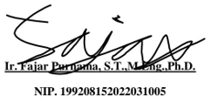

**LEMBAR PERSETUJUAN PEMBIMBING I**

**I KADEK YUDI PRADNYA POLVI NIM. 2005541146**

USULAN CAPSTONE PROJECT DENGAN JUDUL **“RANCANG BANGUN SISTEM INFORMASI PRAKTIK DOKTER GIGI BERBASIS WEBSITE DENGAN METODE AGILE DEVELOPMENT”** TELAH DISETUJUI

PADA TANGGAL, 17 JANUARI 2024

Pembimbing I, 

**Dr. Ir. Ngurah Indra ER, ST., MSc.**

**NIP. 197503242002121009**

**LEMBAR PERSETUJUAN PEMBIMBING II**

**I KADEK YUDI PRADNYA POLVI NIM. 2005541146**

USULAN CAPSTONE PROJECT DENGAN JUDUL **“RANCANG BANGUN SISTEM INFORMASI PRAKTIK DOKTER GIGI BERBASIS WEBSITE DENGAN METODE AGILE DEVELOPMENT”** TELAH DISETUJUI

PADA TANGGAL, 17 JANUARI 2024

Pembimbing II,



**LEMBAR PERSETUJUAN PEMBIMBING I**

**I PUTU GEDE REDITYA SUCAHYA WIGUNA NIM. 2005541165**

USULAN CAPSTONE PROJECT DENGAN JUDUL **“RANCANG BANGUN SISTEM INFORMASI PRAKTIK DOKTER GIGI BERBASIS WEBSITE DENGAN METODE AGILE DEVELOPMENT”** TELAH DISETUJUI

PADA TANGGAL, 17 JANUARI 2024

Pembimbing I, 

**Dr. Ir. Ngurah Indra ER, ST., MSc.**

**NIP. 197503242002121009**

**LEMBAR PERSETUJUAN PEMBIMBING II**

**I PUTU GEDE REDITYA SUCAHYA WIGUNA NIM. 2005541165**

USULAN CAPSTONE PROJECT DENGAN JUDUL **“RANCANG BANGUN SISTEM INFORMASI PRAKTIK DOKTER GIGI BERBASIS WEBSITE DENGAN METODE AGILE DEVELOPMENT”** TELAH DISETUJUI

PADA TANGGAL, 17 JANUARI 2024

Pembimbing II,



**LEMBAR PERSETUJUAN PEMBIMBING I**

**DEBORA CHRISTSHANTY NIM. 2005541169**

USULAN CAPSTONE PROJECT DENGAN JUDUL **“RANCANG BANGUN SISTEM INFORMASI PRAKTIK DOKTER GIGI BERBASIS WEBSITE DENGAN METODE AGILE DEVELOPMENT”** TELAH DISETUJUI

PADA TANGGAL, 17 JANUARI 2024

Pembimbing I, 

**Dr. Ir. Ngurah Indra ER, ST., MSc.**

**NIP. 197503242002121009**

**LEMBAR PERSETUJUAN PEMBIMBING II**

**DEBORA CHRISTSHANTY NIM. 2005541169**

USULAN CAPSTONE PROJECT DENGAN JUDUL **“RANCANG BANGUN SISTEM INFORMASI PRAKTIK DOKTER GIGI BERBASIS WEBSITE DENGAN METODE AGILE DEVELOPMENT”** TELAH DISETUJUI

PADA TANGGAL, 17 JANUARI 2024

Pembimbing II,



# DAFTAR ISI

KATA PENGANTAR i

LEMBAR PERNYATAAN ORISINALITAS iii

LEMBAR PERSETUJUAN PEMBIMBING iv

DAFTAR ISI xii

DAFTAR GAMBAR xvi

DAFTAR TABEL xix

DAFTAR SINGKATAN xx

BAB I PENDAHULUAN 1

1.1 Latar Belakang 1

1.2 Rumusan Masalah 4

1.3 Tujuan Penelitian 4

1.4 Manfaat Penelitian 4

1.5 Batasan Masalah 5

1.6 Pola Capstone 5

BAB II KAJIAN PUSTAKA 9

2.1 Tinjauan Mutakhir 9

2.2 Rancang Bangun 19

2.3 Sistem Informasi 20

2.4 Kesehatan Gigi dan Mulut 20

2.5 Praktik Kedokteran 21

2.6 Praktik Mandiri 21

2.7 Rekam Medis 22

2.8 Odontogram 22

2.9 Use Case Diagram 24

2.10 Activity Diagram 25

2.11 Sequence Diagram 25

2.12 Database 26

2.13 MySQL 27

2.14 Website 27

2.15 Framework CodeIgniter 28

2.16 GTMetrix 29

2.17 System Usability Scale (SUS) 30

2.18 Skala Likert 31

2.19 Metode Agile 32

BAB III METODE PENELITIAN 34

3.1 Lokasi dan Waktu Penelitian 34

3.2 Sumber dan Jenis Data Penelitian 34

3.2.1 Sumber Data 34

3.2.2 Jenis Data 34

3.2.2.1 Data Primer 34

3.2.2.2 Data Sekunder 35

3.2.3 Metode Pengumpulan Data 35

3.2.3.1 Studi Literatur 35

3.2.3.2 Observasi 35

3.3 Instrumen Penelitian 35

3.3.1 Perangkat Keras 36

3.3.2 Perangkat Lunak 36

3.4 Tahapan Penelitian 36

3.4.1 Proses Pembuatan Web 38

3.4.2 Proses Pengujian Performa *Website* Dengan *Tools GTMetrix* 39

3.4.3 Proses Pengujian Sistem Dengan Metode *System Usability Scale* 41

3.4.4 Proses Pembuatan Sistem Informasi Menggunakan Metode *Agile Development* dengan Metode *Scrum* 42

3.5 Gambaran Umum Sistem 43

3.6 Analisis Sistem 44

3.7 Identifikasi Masalah 44

3.8 Analisis Kebutuhan Sistem 45

3.8.1 Kebutuhan Fungsionalitas 45

3.8.2 Kebutuhan Non-fungsionalitas 46

3.9 Pemodelan Sistem 46

3.9.1 Use Case Diagram 46

3.9.2 Perancangan Basis Data 48

3.9.2.1 Tabel Admin 50

3.9.2.2 Tabel Pasien (*Patient*) 50

3.9.2.3 Tabel Dokter (*Doctor*) 52

3.9.2.4 Tabel *Schedule* 54

3.9.2.5 Tabel Obat (*Medicine*) 54

3.9.2.6 Tabel Rekam Medis (*Medical records*) 55

3.9.2.7 Tabel Tagihan (*Invoice*) 56

3.9.2.8 Tabel Pembayaran (*Payment*) 57

3.9.2.9 Tabel Appoitment 58

3.9.3 Activity Diagram 58

3.9.3.1 Fitur Login 58

3.9.3.2 Fitur Registrasi Pasien 59

3.9.3.4 Fitur Manajamen Pasien 61

3.9.3.5 Fitur Manajemen Dokter 62

3.9.3.6 Fitur Manajemen Rekam Medis 63

3.9.3.7 Fitur Manajemen Schedule 64

3.9.3.8 Fitur Manajemen Pembayaran 65

3.9.3.9 Fitur Manajemen Resep 66

3.9.3.10 Fitur Manajemen Obat 67

3.9.3.11 Fitur Update Profile 68

3.9.4 Sequence Diagram 69

3.9.4.1 Fitur Login 69

3.9.4.2 Fitur Registrasi Pasien 70

3.9.4.4 Fitur Manajemen Pasien 72

3.9.4.5 Fitur Manajemen Dokter 73

3.9.4.6 Fitur Manajemen Rekam Medis 74

3.9.4.7 Fitur Manajemen Schedule 76

3.9.4.8 Fitur Manajemen Pembayaran 77

3.9.4.9 Fitur Manajemen Resep 79

3.9.4.10 Fitur Manajemen Obat 80

3.9.4.11 Fitur Update Profile 81

3.9.5 Perancangan Website 82

3.9.6 Perancangan Antarmuka Website 83

3.9.7 Pengujian Aplikasi 101

3.9.7.1 Pengujian Website dengan Tools GTMetrix 102

3.9.7.2 Pengujian Website dengan Metode *System Usability Scale* 103

3.9.8 Jadwal Penelitian 107

GLOSARIUM 108

DAFTAR PUSTAKA 111

# DAFTAR GAMBAR

Gambar 1.1 Pola Capstone 6

Gambar 2.1 Formulir Odontogram 23

Gambar 2.2 Framework CodeIgniter 28

Gambar 2.3 GTMetrix 30

Gambar 2.4 System Usability Scale (SUS) 31

Gambar 2.5 Skala Likert 32

Gambar 2.6 Metode Agile 33

Gambar 3.1 Flowchart Tahapan Penelitian 37

Gambar 3.2 Proses Pembuatan Web 38

Gambar 3.3 Proses Pengujian Performa *Website* dengan *Tools GTMetrix* 40

Gambar 3.4 Proses Pengujian Sistem Dengan Metode *System Usability Scale* (SUS) 41

Gambar 3.5 Proses Pembuatan Sistem Informasi dengan metode *Scrum* 42

Gambar 3.6 Gambaran Umum Sistem 44

Gambar 3.7 *Use Case Diagram* Sistem Informasi Praktik Dokter Gigi 47

Gambar 3.8 Relasi Antar Tabel Database 49

Gambar 3.9 Activity Diagram Untuk Fitur Login 59

Gambar 3.10 Activity Diagram Untuk Fitur Registrasi Pasien 60

Gambar 3.11 Activity Diagram Untuk Fitur Manajemen Appointment 61

Gambar 3.12 Activity Diagram Untuk Fitur Manajemen Pasien 62

Gambar 3.13 Activity Diagram Untuk Fitur Manajemen Dokter 63

Gambar 3.14 Activity Diagram Untuk Fitur Manajemen Rekam Medis 64

Gambar 3.15 Activity Diagram Untuk Fitur Manajemen Schedule 65

Gambar 3.16 Activity Diagram Untuk Fitur Manajemen Pembayaran 66

Gambar 3.17 Activity Diagram Untuk Fitur Manajemen Resep 67

Gambar 3.18 Activity Diagram Untuk Fitur Manajemen Obat 68

Gambar 3.19 Activity Diagram Untuk Fitur Update Profile 69

Gambar 3.20 Sequence Diagram Untuk Fitur Login 70

Gambar 3.21 Sequence Diagram Untuk Fitur Registrasi Pasien 70

Gambar 3.22 Sequence Diagram Untuk Fitur Manajemen Appointment 72

Gambar 3.23 Sequence Diagram Untuk Fitur Manajemen Pasien 73

Gambar 3.24 Sequence Diagram Untuk Fitur Manajemen Dokter 74

Gambar 3.25 Sequence Diagram Untuk Fitur Manajemen Rekam Medis 75

Gambar 3.26 Sequence Diagram Untuk Fitur Manajemen Schedule 77

Gambar 3.27 Sequence Diagram Untuk Fitur Manajemen Pembayaran 78

Gambar 3.28 Sequence Diagram Untuk Fitur Manajemen Resep 79

Gambar 3.29 Sequence Diagram Untuk Fitur Manajemen Obat 81

Gambar 3.30 Sequence Diagram Untuk Fitur Update Profile 82

Gambar 3.31 Antarmuka Login 83

Gambar 3.32 Antarmuka Dashboard Admin 84

Gambar 3.33 Antarmuka Dashboard Dokter 85

Gambar 3.34 Antarmuka Dashboard Pasien dalam Bahasa Indonesia 85

Gambar 3.35 Antarmuka Dashboard Pasien dalam Bahasa Inggris 86

Gambar 3.36 Antarmuka Tambah Data Pasien 87

Gambar 3.37 Antarmuka Tambah Data Pasien *Off-Site* dalam Bahasa Inggris 88

Gambar 3.38 Antarmuka Tambah Data Pasien *Off-Site* dalam Bahasa Indonesia 89

Gambar 3.39 Antarmuka List Data Pasien 90

Gambar 3.40 Antarmuka Tambah Data Dokter 90

Gambar 3.41 Antarmuka List Data Dokter 91

Gambar 3.42 Antarmuka Tambah Data Schedule 92

Gambar 3.43 Antarmuka List Data Schedule 93

Gambar 3.44 Antarmuka *Appointment* dalam Bahasa Inggris 93

Gambar 3.45 Antarmuka *Appointment* dalam Bahasa Indonesia 94

Gambar 3.46 Antarmuka Kategori Obat 95

Gambar 3.47 Antarmuka Manajemen Data Obat 96

Gambar 3.48 Antarmuka Add Prescription 97

Gambar 3.49 Antarmuka List Prescription 98

Gambar 3.50 Antarmuka Odontogram 99

Gambar 3.51 Antarmuka Tambah Data Pembayaran 100

Gambar 3.52 Antarmuka List Data Pembayaran 100

Gambar 3.53 Antarmuka Update Profile 101

# DAFTAR TABEL

Tabel 2.1 *State of The Art* 12

Tabel 3.1 Tabel *Database* Admin 50

Tabel 3.2 Tabel *Database* Pasien (*Patient*) 50

Tabel 3.3 Tabel *Database* Dokter (*Doctor*) 52

Tabel 3.4 Tabel *Database Schedule* 54

Tabel 3.5 Tabel *Database* Obat (*Medicine*) 54

Tabel 3.6 Tabel *Database* Resep (*Prescription*) 55

Tabel 3.7 Tabel *Database* Tagihan (*Invoice*) 56

Tabel 3.8 Tabel *Database* Pembayaran (*Payment*) 57

Tabel 3.9 Tabel *Database* Appointment 58

Tabel 3.9 Perancangan Pengujian Performa Website dengan Tools GTMetrix 103

Tabel 3.10 Perancangan Pengujian Fungsionalitas dengan Metode 104

Tabel 3.11 Rekapitulasi Hasil Persebaran Kuesioner 105

Tabel 3.12 Parameter Hasil Metode *System Usability Scale* (SUS) 106

Tabel 3.13 Jadwal Penelitian 107

# DAFTAR SINGKATAN

SUS : *System Usability Scale*

DBMS : *Database Management System*

RDBMS : *Relational Database Management System*

SQL : *Structured Query Language*

PHP : *Hypertext Preprocessor*

PIECES : *Performance, Information, Economic, Control, and Efficiency,*

*Service*

API : *Application Programming Interface*

UC : *Use Case*

MVC : *Model View Controller*

CPU : *Central Processing Unit*

RAM : *Random Access Memory*

CRUD : *Create, Read, Update, Delete*

# BAB I PENDAHULUAN

## Latar Belakang

Kesehatan gigi dan mulut merupakan aspek yang tidak boleh diabaikan karena merupakan bagian penting dari kesehatan umum. Kebiasaan sehari-hari, seperti menyikat gigi secara rutin, mengonsumsi makanan yang sehat, dan mempunyai pengetahuan tentang perawatan gigi dan mulut, dapat membantu menjaga kesehatan gigi dan mulut (Wildana, 2020). Berdasarkan data Kementerian Kesehatan tahun 2018, sebanyak 57,6% penduduk Indonesia mempunyai masalah kesehatan gigi dan mulut, namun hanya 10,2% dari mereka yang mendapatkan perawatan dari tenaga medis gigi. Selain itu, hanya 2,8-2,9% penduduk Indonesia yang menyikat gigi dengan benar minimal 2 kali sehari (Aprilia et al., 2022). Kurangnya kesadaran masyarakat akan pentingnya merawat kesehatan gigi dan mulut membuat Praktik dokter gigi menjadi fasilitas kesehatan yang penting. Praktik dokter gigi memiliki kewajiban menyelenggarakan pelayanan kesehatan yang berkualitas dalam menunjang perawatan gigi dan mulut. Menurut peraturan Menteri Kesehatan RI nomor 920/Menkes/Per/XII/1986, klinik gigi merupakan sarana pelayanan kesehatan gigi dan mulut yang diberikan kepada masyarakat, dan penyelenggaraannya dilaksanakan oleh pemerintah dan swasta (Zaroh et al., 2017).

Praktik dokter gigi yang berada di daerah Jimbaran saat ini masih mengandalkan pencatatan pelayanan secara manual, termasuk pendaftaran pasien, pengolahan data pasien, pengelolaan data rekam medis, dan pelayanan pemberian resep obat yang dilakukan dalam bentuk arsip kertas. Praktik dokter gigi yang berada di daerah jimbaran belum memiliki sistem informasi digital, dan hal ini menyebabkan beberapa dampak, yaitu rentannya terjadi ketidakakuratan data, pasien harus menunggu lebih lama untuk menerima pelayanan karena sulitnya mencari nama pasien dalam buku tamu, dan pelacakan riwayat perawatan pasien juga menjadi sulit. Selain itu, kunjungan pasien yang banyak membutuhkan penyimpanan data yang banyak. Penyimpanan data yang dilakukan secara manual akan memakan tempat yang luas dan perlu perhatian khusus terhadap keamanannya agar data tidak rusak. Penyimpanan data pada praktik dokter gigi yang berada di daerah Jimbaran yang masih dilakukan secara manual tidak hanya memerlukan ruang penyimpanan yang luas, tetapi juga membutuhkan waktu dalam mencari datanya. Pelayanan yang dilakukan secara manual mengakibatkan pelayanan yang kurang efektif dan efisien. Untuk meningkatkan efektivitas dan efisiensi pelayanan di Praktik dokter gigi di daerah Jimbaran, diperlukan penerapan manajemen data dan informasi yang baik dengan memanfaatkan teknologi informasi.

Pengolahan informasi yang berbasis teknologi akan menghasilkan suatu informasi yang tepat, akurat, dan bermanfaat bagi penggunanya (SUSILAWATI, 2020). Menurut (Mufarridiyah, 2020), peran teknologi informasi dalam dunia kesehatan umumnya digunakan untuk mencatat rekam medis pasien, data tenaga medis, dan penyimpanan data obat. Pencatatan data diri pasien, rekam medis pasien, data diri dokter, dan transaksi obat harus dilakukan dengan cepat dan akurat. Data rekam medis dapat bermanfaat bagi pasien, dokter, dan pihak manajemen Praktik dokter gigi untuk mengakses data tentang informasi yang diperlukan. Berdasarkan Permenkes RI No.269/Menkes/Per/III/2008 pasal 2, dijelaskan bahwa rekam medis terdiri dari dua jenis, yaitu rekam medis yang dibuat secara tertulis sesuai aturan yang berlaku dan rekam medis elektronik yang dibuat menggunakan teknologi informasi elektronik.

Pengelolaan teknologi informasi memiliki peran penting dalam memberikan pelayanan, karena dapat meningkatkan kompleksitas dan tugas manajemen, dan memiliki waktu respon yang lebih cepat (Majidah et al., 2019). Sistem informasi merupakan bagian dari teknologi informasi yang bertujuan mendukung sebuah operasi dan manajemen (Marthilla & Kurniadi, 2021). Peran sistem informasi sangat berpengaruh terhadap kemajuan di segala bidang untuk meningkatkan efektifitas dan efisiensi kerja, sehingga dapat mempermudah manusia dalam mengerjakan suatu kegiatan (Majidah et al., 2019).

Berdasarkan permasalahan di atas, maka dalam *capstone project* ini, akan digagas sebuah rancang bangun sistem informasi Praktik dokter gigi. Perancangan sistem informasi ini dapat digunakan untuk meningkatkan mutu pelayanan Praktik dokter gigi, meningkatkan efektivitas pelayanan, dan mengurangi terjadi kesalahan data. Dokter gigi yang menjalankan praktik kedokteran wajib melakukan rekam medis yang lengkap setelah melakukan pemeriksaan kepada pasien secara tepat dan harus terjaga kerahasiaannya (Setyadi & Perbawa, 2021). Peraturan Menteri Kesehatan No. 24 Tahun 2022, per 1 Januari 2024 nanti seluruh fasilitas pelayanan kesehatan, termasuk praktik pribadi dan klinik gigi, harus menerapkan rekam medis elektronik. Namun, saat ini masih banyak pertanyaan dokter gigi mengenai detail aturan terkait rekam medis elektronik dan penerapannya. Sistem informasi praktik dokter gigi memudahkan dokter gigi dalam melakukan pencatatan rekam medis, seperti odontogram. Selain itu, sistem juga mengelola data obat yang diberikan serta transaksi pembayaran (Zaroh et al., 2017). Penerapan sistem informasi berbasis website ini akan memberikan kemudahan kepada pengguna untuk mengakses informasi secara cepat dan akurat yang sesuai dengan kebutuhan (Sucipto et al., 2022).

Rancang bangun sistem informasi berbasis web dan penyimpanan data dilakukan secara digital. Pengelolaan berbasis web akan memudahkan dalam pemeliharaan program dan tidak membutuhkan perangkat dengan kualifikasi tinggi dalam mengaksesnya. Penelitian ini menggunakan metode pengembangan Agile dengan Model Scrum. Model Scrum merupakan suatu pendekatan iteratif pada pengembangan perangkat lunak yang mengusung prinsip agile (Hadinata & Nasir, 2017). Keunggulan dari Model Scrum terletak pada keterlibatan pengguna secara aktif dalam proses pengembangan sistem informasi, memastikan bahwa sistem yang dihasilkan dapat secara efektif memenuhi kebutuhan pengguna (Mahendra & Eby Yanto, 2018). Metode Agile dengan model Scrum ini dapat membantu tim pengembang untuk meningkatkan kinerja tim(Ariesta et al., 2021).

Perbedaan penelitian sebelumnya dengan penelitian ini terletak pada penggunaan agile *development methods* dengan model scrum sebagai metode dalam melakukan pengembangan *website*. Penggunaan metode pengembangan agile memberikan nilai kepada pelanggan dalam bentuk perangkat lunak yang lebih cepat, lebih sering, dan lebih adaptif daripada pendekatan tradisional yang lebih terstruktur (Yudi Irawan Chandra et al., 2024). Penggunaan Agile sesuai dengan kebutuhan Praktik dokter gigi yang mengharuskan terjadi pembaruan sistem dengan cepat. Peneliti juga menerapkan metode pengujian sistem, yaitu menggunakan GTMetrix sebagai pengujian performa web dan *System Usability Scale* (SUS)untuk menilai kegunaan sistem menurut pengguna. Sistem ini dirancang untuk menghasilkan laporan data pasien, laporan data dokter, laporan pembayaran, dan laporan data obat untuk memudahkan dokter gigi dalam mengelola data.

## Rumusan Masalah

Berdasarkan latar belakang yang telah diuraikan maka rumusan masalah yang akan dibahas pada penelitian ini adalah sebagai berikut:

1. Bagaimana merancang dan membangun Sistem Informasi Praktik dokter gigi berbasis *website* menggunakan Metode Agile Development?
2. Bagaimana GTMetrix dapat dipakai menguji performa *website* Sistem Informasi yang dibangun, serta bagaimana hasil analisisnya?
3. Bagaimana *System Usability Scale* (SUS) dapat dipakai menguji kebergunaan oleh pemakai *website* Sistem Informasi yang dibangun, serta bagaimana hasil analisisnya?

## Tujuan Penelitian

Tujuan penelitian dalam rancang bangun sistem informasi Praktik dokter gigi adalah sebagai berikut:

1. Untuk membuat sistem informasi untuk meningkatkan aksesibilitas informasi.
2. Untuk memudahkan praktik dokter gigi dalam mengelola data pasien.
3. Untuk meningkatkan efisiensi pelayanan praktik dokter gigi terhadap pasien.

## Manfaat Penelitian

Manfaat dari penelitian rancang bangun sistem informasi Praktik dokter gigi adalah sebagai berikut:

1. Penerapan sistem berbasis web dalam memberikan layanan terhadap pengguna dapat menjadi referensi bagi perkembangan pelayanan Praktik dokter gigi.
2. Sistem informasi berbasis web dapat memudahkan praktik dokter gigi dalam mengelola data pasien.
3. Sistem informasi berbasis web dapat mempermudah dan mempercepat proses pendaftaran pasien.

## Batasan Masalah

Batasan masalah dalam penelitian rancang bangun sistem informasi Praktik dokter gigi membantu mengarahkan fokus penelitian dan menentukan parameter yang akan dipelajari. Berikut adalah batasan masalah yang dalam penelitian ini:

1. Sistem informasi dibangun tanpa analisis biaya.
2. Lebih berfokus pada manajemen data pasien, dokter, obat-obatan dan rekam medis pasien.
3. Sistem belum terintegrasi dengan sistem pembayaran digital.
4. Sistem menggunakan bahasa inggris dan bahasa indonesia.
5. Sistem belum terintegrasi dengan BPJS.
6. Sistem tidak membataskan jumlah pasien harian.

## Pola Capstone

Penelitian dengan judul “Rancang Bangun Sistem Informasi Praktik Dokter Gigi Berbasis Website dengan Metode Agile Development” dilakukan dengan menerapkan *capstone project* oleh empat mahasiswa dalam penyelesaian rumusan masalah yang telah digambarkan pada gambar 1.1.

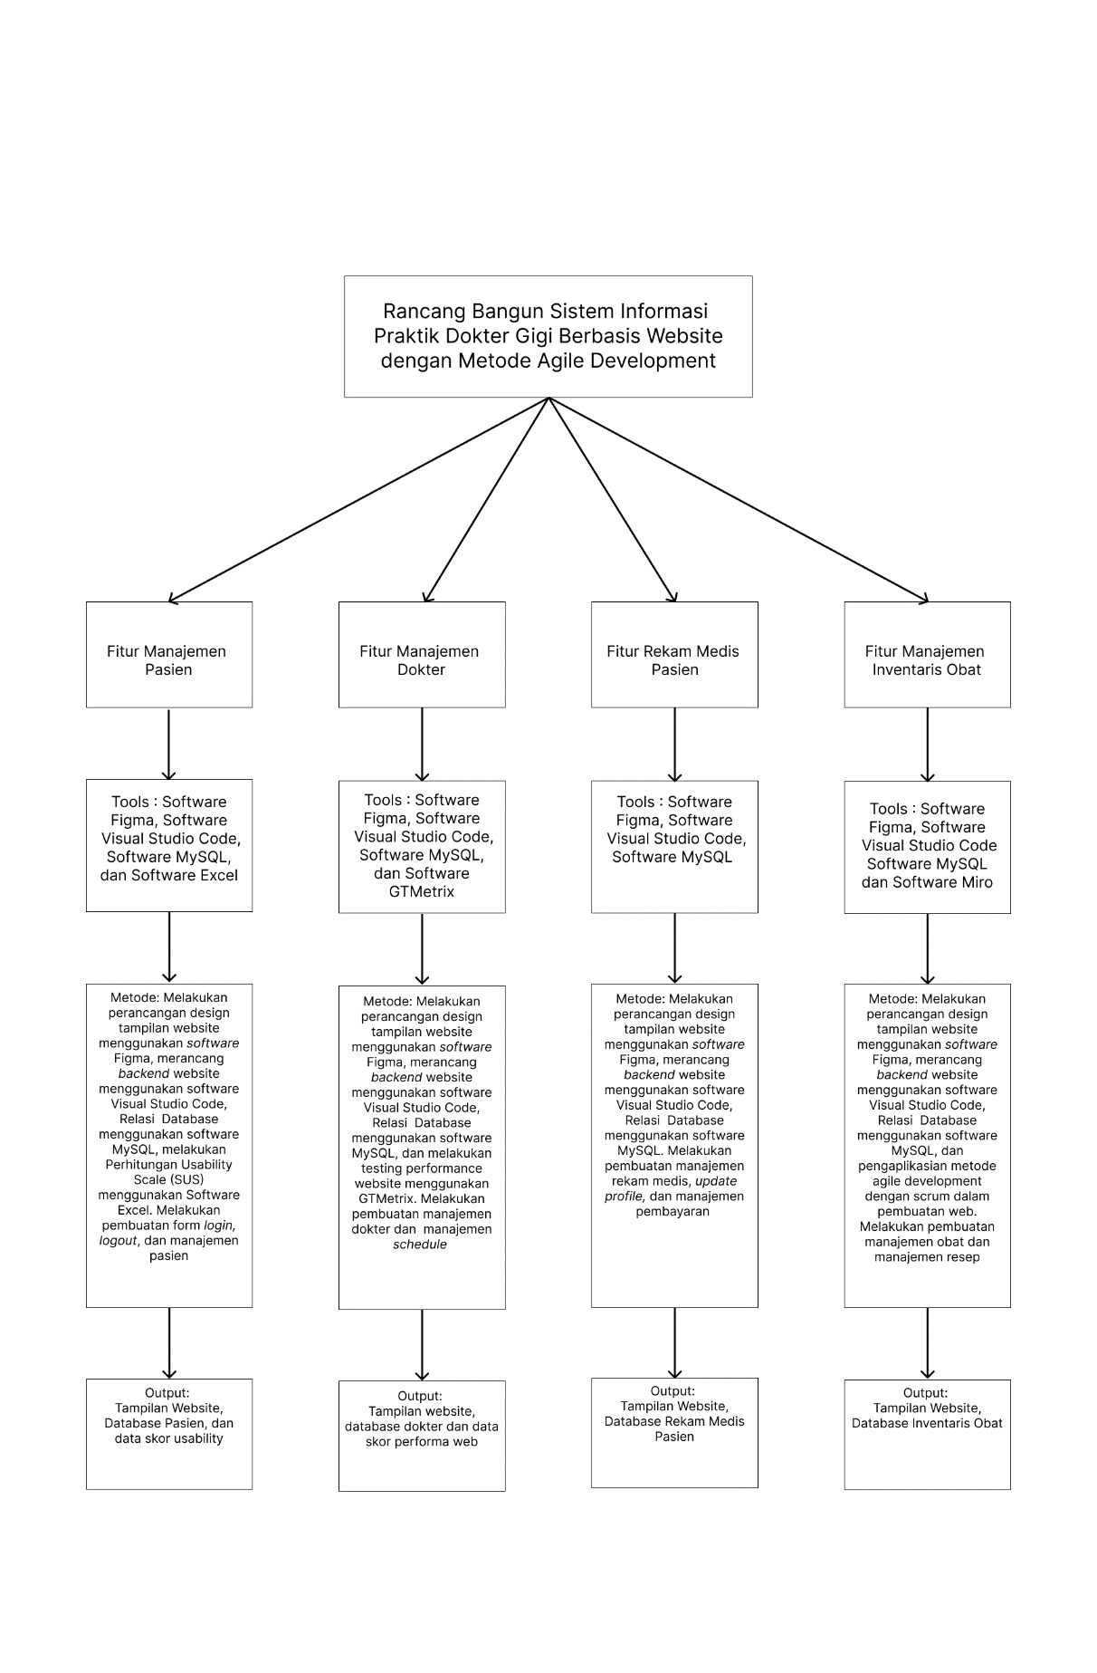

###### Gambar 1.1 Pola Capstone

Pada usulan *capstone project* ini, membahas 4 sub topik rancang bangun sistem informasi manajemen pasien, rancang bangun sistem informasi manajemen dokter, rancang bangun sistem informasi manajemen dokter, rancang bangun sistem informasi rekam medis, dan rancang bangun sistem informasi inventaris obat.

Mahasiswa pertama membuat desain tampilan *website* manajemen pasien menggunakan *software* figma. Perancangan *front-end* dan *back-end* dilakukan menggunakan aplikasi Visual Studio Code. Perancangan *database* menggunakan MySQL sebagai DBMS yang digunakan untuk menjalankan perintah SQL dan termasuk dalam RDBMS yang menganut struktur *database* dengan metode *relational database* dalam proses pengambilan data dan menjadi penghubung antara perangkat lunak dengan *database server.* Pembuatan web menggunakan *framework* Codeigniter yang digunakan untuk mengatur fungsionalitas aplikasi, seperti pengelolaan *routing* dan *session*, penangan *error*, dan pertukaran data. Tahap uji coba website menggunakan metode *System Usability Scale* (SUS) dengan menyebarkan kuesioner ke pasien dan mengolah data hasil menggunakan *software Excel*. Melakukan pembuatan form login, logout, dan manajemen pasien.

Mahasiswa kedua membuat desain tampilan *website* manajemen dokter menggunakan *software* figma. Perancangan *front-end* dan *back-end* dilakukan menggunakan aplikasi Visual Studio Code. Perancangan *database* menggunakan MySQL sebagai DBMS yang digunakan untuk menjalan perintah SQL dan termasuk dalam RDBMS yang menganut struktur *database* dengan metode *relational database* dalam proses pengambilan data dan menjadi penghubung antara perangkat lunak dengan *database server.* Pembuatan web menggunakan *framework* Codeigniter yang digunakan untuk mengatur fungsionalitas aplikasi, seperti pengelolaan *routing* dan *session*, penangan *error*, dan pertukaran data. Tahap uji coba *website* menggunakan GTMetrix dengan mendapatkan hasil berupa skor performa web. Melakukan pembuatan manajemen dokter dan manajemen *schedule*.

Mahasiswa ketiga membuat desain tampilan *website* rekam medis pasien menggunakan *software* figma. Perancangan *front-end* dan *back-end* dilakukan menggunakan aplikasi Visual Studio Code. Perancangan *database* menggunakan MySQL sebagai DBMS yang digunakan untuk menjalan perintah SQL dan termasuk dalam RDBMS yang menganut struktur *database* dengan metode *relational database* dalam proses pengambilan data dan menjadi penghubung antara perangkat lunak dengan *database server.* Pembuatan web menggunakan *framework* Codeigniter yang digunakan untuk mengatur fungsionalitas aplikasi, seperti pengelolaan *routing* dan *session*, penangan *error*, dan pertukaran data. Melakukan pembuatan manajemen rekam medis, *update profile*, dan manajemen pembayaran.

Mahasiswa keempat membuat desain tampilan *website* inventaris obat menggunakan *software* figma. Perancangan *front-end* dan *back-end* dilakukan menggunakan aplikasi Visual Studio Code. Perancangan *database* menggunakan MySQL sebagai DBMS yang digunakan untuk menjalan perintah SQL dan termasuk dalam RDBMS yang menganut struktur *database* dengan metode *relational database* dalam proses pengambilan data dan menjadi penghubung antara perangkat lunak dengan *database server.* Pembuatan web menggunakan *framework* Codeigniter yang digunakan untuk mengatur fungsionalitas aplikasi, seperti pengelolaan *routing* dan *session*, penangan *error*, dan pertukaran data. Pengaplikasian metode *agile development* dengan scrum dalam pembuatan web. Melakukan pembuatan manajemen obat dan manajemen resep.

# BAB II KAJIAN PUSTAKA

## Tinjauan Mutakhir

Penelitian ini disusun berdasarkan referensi dari beberapa sumber dan penelitian sebelumnya, di mana penulis dari sumber-sumber tersebut telah menerapkan *tools*, metode, dan pengujian sistem yang bervariasi sesuai dengan kebutuhan sistem yang dikembangkan. Berikut ini adalah ringkasan dari referensi *capstone project* yang digunakan.

Penelitian sebelumnya yang dilakukan oleh (Hadi Wicaksono & Nasution, 2021) bermula dari permasalahan dalam proses pencatatan data pasien, rekam medis, dan inventaris yang masih dilakukan secara manual. Sebagai solusi, penelitian ini mengembangkan sebuah sistem informasi berbasis *website* yang bertujuan untuk meningkatkan pelayanan kesehatan dan mempermudah manajemen data di Klinik Riona Dental Care. Pengkomputeran proses pencatatan ini diharapkan dapat meningkatkan efisiensi operasional klinik gigi. Dalam penelitian ini, sistem dibangun menggunakan f*ramework CodeIgniter*, sebuah *framework* *open-source* dengan *Model, View, Controller* yang memungkinkan pembuatan situs web dinamis menggunakan PHP. Selain itu, sistem juga memanfaatkan MySQL sebagai *Database Management System* (DBMS) karena MySQL dikenal sebagai basis data yang handal dan stabil untuk penyimpanan data. Uji coba sistem dilakukan dengan metode pengujian *black-box testing*, yang berfokus pada spesifikasi fungsional perangkat lunak. Hasil penelitian menunjukkan bahwa sistem dapat berjalan dengan baik dan mampu meningkatkan efisiensi kinerja praktik dokter gigi dengan membangun sistem informasi berbasis *website*, sehingga pengguna tidak perlu melakukan instalasi sistem terlebih dahulu.

Dalam penelitian sebelumnya yang dilakukan oleh (Hasana, 2021), berhasil dikembangkan sebuah sistem informasi administrasi layanan pasien di Puri Dental Klinik Medan menggunakan metode Scrum. Penulis memulai penelitian dengan melakukan pengumpulan data terlebih dahulu, yang berasal dari hasil wawancara dengan staf dari Puri Dental Klinik Medan. Berdasarkan data yang terkumpul, penulis menentukan *Product Backlog* yang berisi daftar *task* yang harus dikerjakan, perkiraan waktu yang dibutuhkan, dan jumlah tim yang terlibat. Setelah penetapan *Product Backlog*, dilakukan perhitungan rencana *Design Sprint* beserta hasilnya. Selanjutnya, penulis melakukan analisis proses metode Scrum dalam bentuk *Burndown Chart*. Selain itu, penulis membuat *Use Case diagram*, *activity diagram*, dan melakukan perancangan *database* dalam pengembangan sistem informasi ini. Bahasa pemrograman PHP dan *database* MySQL digunakan dalam pembuatan sistem informasi tersebut. Proses pengujian sistem informasi dilakukan dengan metode *Black Box testing*, dan hasilnya menunjukkan bahwa 3 kegiatan berhasil dan 1 kegiatan mengalami kegagalan.

Dalam penelitian yang dilakukan oleh (Nadhiva et al., 2022), membahas tentang pembuatan sistem informasi berbasis web untuk Klinik Gigi. Sistem ini dibangun menggunakan *framework* CodeIgniter dan bahasa pemrograman PHP, serta menggunakan basis data MySQL. Penelitian ini memilih metode pengembangan sistem secara metode *Waterfall* dan melibatkan 40 responden dalam pengujian kinerja sistem dengan mengisi kuesioner. Hasil dari kuesioner tersebut kemudian dianalisis menggunakan metode PIECES *Framework* untuk menilai sejauh mana sistem ini berperan dalam meningkatkan kualitas pelayanan. Hasil penelitian menunjukkan bahwa sistem ini memperoleh kategori "puas", menunjukkan bahwa sistem dapat beroperasi dengan baik.

Penelitian terkait mengenai Pengembangan Sistem Informasi Pelayanan Pasien berbasis Web (Studi Kasus: Balai Pemasangan Gigi Setia Kawan) yang dilakukan oleh (Al Ghifari et al., 2022) bertujuan membangun sistem informasi manajemen klinik gigi untuk meningkatkan efisiensi pelayanan di Klinik tersebut. Pada tahap awal, penulis melakukan analisis kebutuhan melalui wawancara dengan karyawan klinik untuk mengidentifikasi alur pelayanan. Selanjutnya, penulis menentukan jumlah pengguna dan fitur yang akan dimiliki oleh sistem informasi yang akan dikembangkan. Dalam sistem informasi ini, terdapat dua jenis pengguna, yaitu Admin dan Pasien. *User* admin memiliki fitur untuk mengelola data pasien, antrian, *booking* antrian, dan pembayaran. Sementara itu, *user* Pasien memiliki fitur untuk melakukan *booking* antrian, mengubah jadwal *booking*, dan membatalkan *booking*. Setelah identifikasi kebutuhan, penulis membuat *use case diagram* yang menjelaskan 8 kebutuhan fungsional untuk *user* admin dan 3 kebutuhan fungsional untuk *user* pasien. Pada tahap perancangan, terdapat beberapa tahapan, seperti *sequence diagram*, *class diagram*, *physical model data*, perancangan *request* dan *response* API, dan perancangan antarmuka. Penelitian ini juga melibatkan pengujian fungsional dan pengujian *usability*. Pengujian fungsional pada sistem, baik pada sisi *frontend* admin maupun *frontend* pasien, menunjukkan status valid. Sementara pengujian usabilitas menggunakan *System Usability Scale* (SUS) pada sisi *frontend* admin mendapatkan poin 68, termasuk kategori *adjective rating* *OK*, dan *acceptability range* bernilai *marginal*. Di sisi *frontend* pasien, poin yang didapatkan adalah 75, mengartikan *adjective rating Good*, dan *acceptability range* bernilai *acceptable*.

Penelitian terkait mengenai sistem informasi pengelolaan stok obat telah sebelumnya dilakukan oleh (A. S. Fitri et al., 2023). Metode perancangan yang digunakan adalah *Iconix Process*, yang merupakan metode perancangan yang mengacu pada *use case*. *Use case* akan ditentukan di awal sebelum memulai proyek sebagai dasar penentuan model serta perilaku sistem yang akan dirancang. Metode *Iconix Process* dapat membantu memastikan bahwa produk perangkat lunak yang dihasilkan memiliki kualitas yang lebih tinggi dan sesuai dengan kebutuhan pemangku kepentingan. Penelitian ini membantu apotek dalam memaksimalkan hasil kerja dan memberikan kemudahan dalam menghasilkan informasi tentang stok obat dengan cepat dan akurat.

Dalam pengembangan Sistem Informasi Praktik dokter gigi, terdapat persamaan dan perbedaan baik dari segi fungsionalitas maupun metode yang dipakai dalam penelitian yang telah dipaparkan sebelumnya. Berikut adalah penjabaran persamaan dan perbedaan dari penelitian yang telah dilakukan sebelumnya pada tabel 2.1.

##### Tabel 2.1 *State of The Art*

|  |  |  |  |  |
| --- | --- | --- | --- | --- |
| **Nama Penulis Jurnal & tahun** | **Judul Penelitian** | **Metode Penelitian** | **Hasil** | **Keterangan** |
| Mahfuzan Hadi Wicaksono, Salhazan Nasution (2021) | Rancang Bangun Sistem Informasi Klinik Gigi Berbasis Web Pada Klinik Riona Dental Care | Metode Waterfall, dan metode Black-box testing | Perancangan dimulai dengan menganalisis permasalahan yang ada dan mencari solusi yang akan menjadi kebutuhan sistem ini. Selanjutnya, langkah desain sistem dimulai dari merancang alur sistem, struktur database, dan antarmuka sistem. Setelah itu, peneliti melakukan coding menggunakan framework CodeIgniter dan database MySQL. Hasil pengujian menunjukkan bahwa sistem berjalan tanpa masalah dan memenuhi semua kebutuhan yang ditetapkan, menghasilkan output sesuai dengan harapan. | Pada penelitian ini memiliki persamaan, yaitu framework CodeIgniter dan database MySQL yang digunakan dalam pengembangan berbasis web. Perbedaan terdapat pada metode pengujian dan metode pengembangan website |
| YOLANDA NUR HASANA (2021) | Implementasi Metode Scrum Untuk Membangun Sistem Informasi Administrasi Layanan Pasien Pada Puri Dental Klinik Medan | Metode Scrum, dan metode Black-box testing. | Sistem informasi administrasi layanan pasien di Puri Dental Klinik Medan berhasil dikembangkan menggunakan metode Scrum. Penulis mengumpulkan data melalui wawancara dengan staf klinik, menetapkan Product Backlog, merencanakan Design Sprint, menganalisis proses Scrum dengan Burndown Chart, membuat *Use Case diagram*, *activity diagram*, dan merancang *database*. Sistem ini dibuat dengan PHP dan MySQL. Pengujian menggunakan metode *Black Box testing*, dengan hasil 3 kegiatan berhasil dan 1 kegiatan gagal. | Pada penelitian ini didapatkan persamaan dalam metode pengembangan perangkat lunak, yaitu metode Scrum. Selain itu, persamaan lainnya itu sistem informasi ini sama-sama berbasis web. Perbedaan yang dimiliki dalam penelitian ini adalah framework yang digunakan, dan metode pengujiannya. |
| Kartika Salma Nadhiva, Agung Triayudia, Endah Tri Esthi Handayania (2022) | Implementasi Sistem Informasi Rekam Medis Berbasis Web Klinik Gigi menggunakan Metode Waterfall dan PIECES | Metode Waterfall dan PIECES Framework | Penilaian kinerja sistem informasi ini menggunakan PIECES Framework untuk mengevaluasi kinerja sistem dalam hal performa, informasi, aspek ekonomi, kontrol, efisiensi, dan pelayanan. Hasilnya menunjukkan bahwa sistem ini memperoleh penilaian kategori "PUAS" setelah melibatkan 40 pengguna dalam evaluasi tersebut. | Pada penelitian ini memiliki persamaan, yaitu fungsionalitas rekam medis dan berbasis web. Perbedaan terdapat pada metode pengujian dan metode pengembangan aplikasi |
| Fathin Al Ghifari, Dian Eka Ratnawati, Issa Arwani (2022) | Pengembangan Sistem Informasi Pelayanan Pasien berbasis Web  (Studi Kasus: Balai Pemasangan Gigi Setia Kawan) | Metode Waterfall, metode black-box testing, dan metode System Usability Scale (SUS) | Perancangan sistem informasi pelayanan berbasis web ini melibatkan beberapa tahapan, yakni sequence diagram, diagram kelas, model data fisik, perancangan request dan response API, serta perancangan antarmuka. Terdapat dua jenis pengujian dalam sistem informasi ini, yaitu pengujian fungsional dan pengujian usabilitas. Hasil pengujian fungsional menunjukkan keberhasilan 100% pada sisi Admin dan Pasien, mengindikasikan bahwa sistem ini valid. Pada pengujian usabilitas, bagian Admin mencapai poin rata-rata 68, termasuk dalam kategori *adjective rating 'OK'* dan *adjective range* yang bernilai *marginal*. Sementara itu, pada pengujian usabilitas bagian Pasien mendapatkan poin 75, masuk dalam kategori *adjective rating 'Good'* dan *adjective range* yang bernilai *Acceptable*. | Persamaan yang terdapat dalam penelitian ini melibatkan penggunaan database MySQL dan penerapan metode pengujian *System Usability Scale* (SUS). Sementara itu, perbedaannya terletak pada penggunaan *framework*, yaitu Laravel. |
| Anindo Saka Fitri, RM Mohd. Pujangga Kharisma Putra, Afrida Lailiyah Hanim, Dhavina Ocxa Dwiyantie, Yulita Revica Vidianti, Wisnu Mukti Darwansah (2023) | Sistem Informasi Pengelolaan Stok Obat (Studi Kasus: Apotek Semoga Lekas Sembuh) | Metode Iconix Process | Perancangan sistem informasi ini telah mencapai tingkat yang baik dengan menciptakan use case yang melibatkan tiga pengguna yang memiliki akses yang berbeda. Selain itu, terdapat pula Robustness Diagram yang menggambarkan alur pembaruan stok oleh administrator, Sequence Diagram yang menjelaskan jalannya proses pembaruan stok obat oleh administrator, serta Class Diagram yang menggambarkan struktur dan rincian dari setiap kelas, termasuk atribut, metode, dan hubungan antar kelas. Peneliti juga menyajikan desain antarmuka sistem informasi ini. Penelitian ini sudah cukup baik, namun belum ada tahap implementasi yang dilakukan oleh peneliti. | Pada penelitian ini memiliki persamaan, yaitu fungsionalitas pengelolaan stok obat dan berbasis web. Perbedaan terdapat pada metode pengujian dan metode pengembangan website. |
| Komang Agus Andhika Putra Pande, I Kadek Yudi Pradnya Polvi, I Putu Gede Reditya Sucahya Wiguna, Debora Christshanty | Rancang Bangun Sistem Informasi Praktik Dokter Gigi Berbasis Website dengan Metode Agile Development | Metode agile development, dan Sistem Usability Scale (SUS) | Berdasarkan kebutuhan fungsionalnya, website dibangun menggunakan metode agile development yang dimana fitur dibagi berdasarkan sprint, setelah itu dilakukan pengujian terhadap sistem informasi yang dibangun, mengalami pengujian kelayakan website menggunakan sistem usability scale (sus) dan GTMetrix sebagai tools pengujian performa aplikasi. |  |

## Rancang Bangun

Menurut (Surahman et al., 2022), rancang bangun sistem, atau yang juga dikenal dengan perancangan sistem, merupakan serangkaian proses yang mengartikan hasil dari sebuah sistem ke dalam bahasa pemrograman. Hal ini mempunyai tujuan untuk menjelaskan secara rinci tentang implementasi komponen - komponen yang ada. Sebaliknya, pembangunan sistem merujuk pada aktivitas membuat sistem lain, menggantikan, atau mengerjakan sistem yang sudah ada, baik secara keseluruhan atau pada tingkat tertentu. Dalam prosesnya, rancang bangun dihubungkan dengan perancangan dan pembangunan sistem sebagai satu kesatuan. Rancang mengacu pada rangkaian prosedur untuk menguraikan hasil analisis sistem ke dalam bahasa pemrograman untuk memahami secara mendalam bagaimana komponen - komponen sistem diterapkan. Menafsirkan hasil analisis ke dalam bentuk perangkat lunak (*software*), kemudian membuat atau memperbarui sistem yang sudah ada merupakan aktivitas dari rancang bangun. Teori rancang bangun mencerminkan tahap perencanaan yang matang sebelum tahap pelaksanaan. Dalam konteks ini, perencanaan mencakup pemikiran mendalam tentang bagaimana struktur dan fungsionalitas Praktik dokter gigi akan diimplementasikan secara online.

## Sistem Informasi

Pengertian sistem informasi menurut (Seah & Ridho, 2020) merupakan perpaduan dari berbagai komponen teknologi informasi yang bekerja sama untuk menghasilkan suatu informasi, membentuk satu jalur komunikasi dalam suatu asosiasi atau kelompok (Maydianto & Ridho, 2021). Menurut Edhy Sutanta dalam (Heriyanto, 2018), sistem informasi adalah kumpulan subsistem yang saling terhubung satu sama lain, bersatu membentuk satu kesatuan, berinteraksi, dan bekerja secara tertentu satu sama lain. Fungsi utama sistem ini adalah melakukan pengolahan data, menerima masukan berupa data, mengolahnya, dan menghasilkan keluaran berupa informasi. Informasi ini menjadi dasar untuk membuat pilihan yang bermanfaat dan memiliki nilai nyata yang dapat dirasakan akibatnya baik pada saat itu maupun di kemudian hari. Sistem ini mendukung kegiatan operasional, manajerial, dan strategi organisasi, serta memanfaatkan berbagai sumber yang ada dan tersedia bagi fungsi tersebut untuk mencapai tujuan (Anjeli, 2022).

Teori sistem informasi ini memberikan gambaran bahwa pengembangan *website* tidak hanya terbatas pada tampilan luar atau antarmuka pengguna saja, tetapi juga mencakup desain dan fungsi yang terkoordinasi dengan baik untuk mengelola informasi dengan baik.

## Kesehatan Gigi dan Mulut

Peraturan Menteri Kesehatan Republik Indonesia Nomor 89 tahun 2015, mengenai upaya kesehatan gigi dan mulut, mendefinisikan kesehatan gigi dan mulut sebagai keadaan yang ideal dari jaringan keras dan lunak gigi, beserta unsur - unsur yang terkait di dalam rongga mulut. Kondisi ini memungkinkan seseorang untuk makan, berbicara, dan berinteraksi dengan orang lain tanpa harus mengkhawatirkan masalah estetika, ketidaknyamanan, atau masalah yang disebabkan oleh penyakit, ketidaknormalan oklusi, atau kehilangan gigi. Hal ini memungkinkan mereka memiliki kehidupan sosial dan finansial yang produktif (H. Fitri et al., 2022). Teori kesehatan gigi dan mulut berperan dalam membantu meningkatkan kesadaran masyarakat akan pentingnya menjaga kesehatan mulut secara menyeluruh. Ini dapat mendukung tindakan pencegahan dan pengobatan yang lebih ideal.

## Praktik Kedokteran

Peraturan Menteri Kesehatan Republik Indonesia Nomor 512/MENKES/PER/IV/2007 yang mengatur tentang izin praktik dan pelaksanaan praktik kedokteran mendefinisikan praktik kedokteran sebagai serangkaian tindakan yang dilakukan oleh dokter dan dokter gigi terhadap pasien dalam melaksanakan upaya kesehatan. Dokter dan dokter gigi adalah dokter, dokter spesialis, dokter gigi, dokter spesialis gigi lulusan pendidikan kedokteran atau kedokteran gigi baik dalam maupun luar negeri yang diakui oleh Pemerintah Republik Indonesia sesuai dengan peraturan perundang-undangan. Menurut (Komalawati & Kurniawan, 2018), praktik kedokteran adalah rangkaian kegiatan yang dilakukan oleh dokter untuk menunjang kesehatan pasiennya, dimana dokter mempunyai tempat praktik, yaitu fasilitas pelayanan kesehatan. Pelayanan dokter meliputi praktik mandiri (Mujiati & Yuniar, 2016). Fasilitas pelayanan kesehatan yang diselenggarakan oleh tenaga kesehatan dan berwenang memberikan pelayanan langsung kepada pasien atau klien didefinisikan sebagai tempat praktik mandiri tenaga kesehatan dalam Pasal 4(1)(a) Peraturan Pemerintah Nomor 47 Tahun 2016 tentang Fasilitas Pelayanan Kesehatan. Sementara itu, fasilitas pelayanan kesehatan mandiri diselenggarakan oleh dokter untuk memberikan pelayanan langsung kepada pasien (Nomor, 2016). Teori praktik kedokteran memberikan gambaran bahwa yang dimaksud tidak hanya sebatas pada teori dan penelitian medis, tetapi juga mencakup penerapan konsep - konsep tersebut untuk keadaan klinis normal untuk memberikan pelayanan kesehatan yang efektif.

## Praktik Mandiri

Praktik mandiri adalah praktik pribadi yang dilakukan oleh dokter, dokter umum, dan spesialis. Dokter memiliki praktik sendiri, dan biasanya, mereka memiliki jadwal tersendiri untuk praktik (Febrilyani, 2019). Perawatan di pusat praktik mandiri dokter gigi, fokus perawatan terletak pada pengelolaan obat, termasuk aspek - aspek seperti pemberian antibiotik yang sesuai, pemilihan jenis antibiotik, penggunaan yang konsisten, dosis dan durasi pemberian, sebagai indikator penyakit, semua dengan tujuan mencapai efektivitas pengobatan dan pencegahan antibiotik (Tristianty, 2019). Teori praktik mandiri menekankan kemandirian dan otonomi dalam menjalankan praktik. Hal ini bisa mencerminkan bahwa penyedia layanan tersebut tidak bergantung pada lembaga atau organisasi tertentu, melainkan beroperasi sebagai entitas mandiri.

## Rekam Medis

Berdasarkan Peraturan Menteri Kesehatan Republik Indonesia Nomor 269/MENKES/PER/III/2008 mengenai rekam medis, rekam medis diartikan sebagai berkas yang memuat catatan dan dokumen terkait dengan identitas pasien, hasil pemeriksaan, jenis pengobatan, tindakan medis, dan layanan lain yang telah diberikan kepada pasien. Menurut (Nurazmi et al., 2020), konsep rekam medis memiliki makna yang lebih luas daripada sekadar berkas yang mencatat informasi pasien, tetapi juga dapat berupa rekaman dalam bentuk sistem informasi (pemanfaatan rekam medis elektronik), yang berfungsi untuk mengumpulkan segala informasi pasien terkait pelayanan yang diberikan di fasilitas layanan kesehatan. Sistem ini dapat digunakan untuk beragam kepentingan, seperti membantu dalam pengambilan keputusan pengobatan, menyediakan bukti legal terkait pelayanan yang telah diberikan, dan juga menjadi bukti kinerja sumber daya manusia di fasilitas pelayanan kesehatan. Oleh karena itu, teori rekam medis menegaskan pentingnya dokumentasi dan manajemen informasi kesehatan pasien sebagai elemen kunci dalam memberikan perawatan kesehatan yang optimal dan berkelanjutan.

## Odontogram

Menurut penelitian yang dilakukan oleh (Yusuf et al., 2019), Odontogram memiliki peran yang penting dalam meningkatkan kualitas rekam medis. Odontogram mencakup pemeriksaan menyeluruh terhadap kondisi gigi dan mulut, memberikan gambaran yang detail mengenai keadaan tersebut. Seperti sidik jari yang unik, setiap individu memiliki susunan gigi yang berbeda. Penting untuk mencatat odontogram secara teliti untuk mengetahui kondisi gigi dan tindakan yang dilakukan dapat diketahui dan dibedakan secara pasti. Dokter Gigi diwajibkan membuat rekam medis dan mengisi odontogram pada kunjungan pertama pasien. Hal ini tidak hanya membantu sesama dokter dalam tindakan medis, tetapi juga bermanfaat dalam menyelesaikan masalah hukum, disiplin, etika, dan untuk keperluan identifikasi jika pasien mengalami kecelakaan atau musibah. Gambaran dari odontogram yang akan digunakan dalam sistem dapat dilihat pada gambar 2.1.

Odontogram merupakan representasi grafis kondisi gigi dan mulut seseorang. Berikut adalah panduan manual untuk menggunakan odontogram:

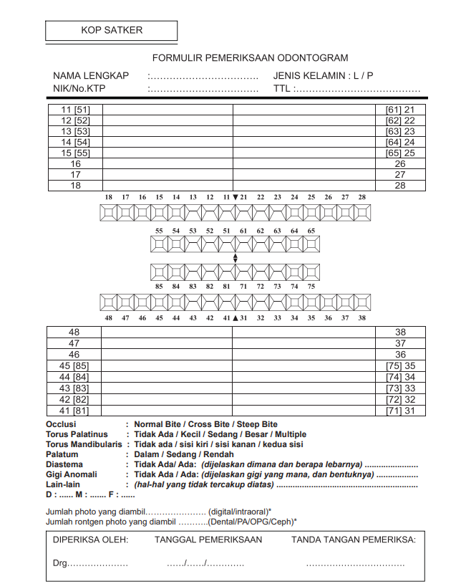

###### Gambar 2.1 Formulir Odontogram

(Sumber: Kemenkes)

**Pengisian Odontogram:**

1. Pemeriksaan terhadap seluruh keadaan gigi dan mulut pasien dilakukan dan dicatat pada kunjungan pertama atau kesempatan pertama sehingga memberikan gambaran keadaan secara keseluruhan
2. Selama perawatan belum mencapai restorasi tetap, Ɵ dak perlu dilakukan perbaikan odontogram.
3. Setelah perawatan mencapai restorasi tetap, dapat dilakukan koreksi pada gambar odontogram yang ada, dan diberikan paraf dan tanggal perubahan
4. Jika koreksi dinilai sudah terlalu banyak, dapat dibuat odontogram baru. Odontogram lama tetap dilampirkan sebanyak 2 odontogram yang lama.
5. Jika kunjungan pasien terakhir kali sudah lebih dari satu tahun, dibuatkan odontogram baru.

## Use Case Diagram

Menurut Larman, 2005 dalam jurnal (T. A. Kurniawan, 2018) sebuah *Use Case* (UC) adalah sebuah diagram visualisasi kerja sama yang terjadi antara pengguna (aktor) dengan sistem. Diagram ini dapat menjadi gambaran yang jelas untuk memahami konteks dan batasan dari sebuah sistem. Aktor dan UC adalah dua elemen penting yang harus digambarkan. Aktor adalah segala sesuatu yang berinteraksi langsung dengan sistem, bisa merupakan orang (ditunjukkan dengan peran, bukan nama/personil) atau sistem komputer lainnya. Simbol dari aktor berupa gambar seorang individu (*stickman*) dengan penjelasan peran atau sistem di bagian bawah. Aktor dapat bersifat primer, yang menginisiasi berjalannya sebuah UC, atau sekunder, yang membantu dalam pelaksanaan UC. UC sendiri direpresentasikan dengan simbol elips dengan nama kata kerja aktif di dalamnya, yang mencerminkan aktivitas dari perspektif aktor. Setiap aktor dimungkinkan terlibat dengan sistem dalam beberapa UC, dan sebaliknya, setiap UC dapat dijalankan oleh lebih dari satu aktor. Konsep ini menjadi dasar teoritis dalam penelitian kami, yang menggunakan *use case diagram* untuk mengidentifikasi dan menentukan fungsionalitas utama sistem menurut sudut pandang pengguna. Pendekatan ini membantu peneliti untuk fokus dalam pengembangan pada fitur - fitur yang penting dalam meningkatkan pengalaman pengguna.

## Activity Diagram

Menurut (Feby Prasetya et al., 2022) *Activity diagram*, yang dalam Bahasa Indonesia disebut dengan diagram aktivitas, adalah diagram yang dapat memodelkan proses - proses yang terjadi dalam suatu sistem. Runtutan proses dalam suatu sistem direpresentasikan secara vertikal. *Activity diagram* merupakan pengembangan dari *Use Case* yang memiliki alur aktivitas. Alur atau aktivitas ini dapat berupa perkembangan menu atau proses bisnis yang terdapat dalam sistem tersebut. Menurut buku Rekayasa Perangkat Lunak oleh Rosa A.S., “Diagram aktivitas tidak menjelaskan kelakuan aktor. Dapat diartikan bahwa dalam pembuatan *activity diagram* hanya dapat dipakai untuk menggambarkan alur kerja atau aktivitas sistem saja.” Sehubungan dengan teori tersebut, peneliti menggunakan *activity diagram* karena diagram tersebut dipandang sangat efektif dalam menunjukkan alur kerja, terutama untuk menunjukkan urutan langkah-langkah, keputusan, dan kondisi yang berpengaruh terhadap jalannya aktivitas tersebut.

## Sequence Diagram

Menurut (Arianti et al., 2022), *sequence diagram* adalah sebuah diagram yang menggambarkan kerja sama antar objek yang saling berinteraksi antar elemen dari suatu kelas. Komponen - komponen dalam *sequence diagram* meliputi:

1. *Activations*, menggambarkan eksekusi dari fungsi yang dimiliki oleh suatu objek.
2. *Actor*, menggambarkan suatu peran yang melakukan serangkaian aksi dalam suatu proses.
3. *Collaboration boundary*, memberikan penjelasan tentang lingkungan uji coba dan berfungsi untuk memonitor objek.
4. *Parallel vertical lines*, menggambarkan garis proses yang menunjuk pada suatu *state*.
5. *Processes*, menggambarkan tindakan atau aktivitas yang dilakukan aktor pada waktu tertentu.
6. *Window*, mengacu pada halaman yang disajikan selama suatu proses.
7. *Loop*, menjelaskan model logika yang berpotensi untuk diulang beberapa kali.

*Sequence diagram,* atau diagram urutan, digunakan untuk menjelaskan dan menampilkan interaksi antar objek dalam suatu sistem. Selain itu, *sequence diagram* juga akan mencatat pesan atau perintah yang dikirim bersamaan dengan waktu pelaksanaannya. Objek yang berhubungan dengan aktivitas proses pada umumnya diurutkan dari kiri ke kanan (Feby Prasetya et al., 2022). Berdasarkan teori tersebut, peneliti menggunakan *sequence diagram* karena dapat menggambarkan urutan aksi atau pesan yang dikirim antar objek. Hal ini membantu pengembang untuk memahami dengan jelas urutan langkah - langkah yang terjadi selama interaksi.

## Database

Menurut (Widodo, 2022), *database* diartikan sebagai kumpulan data yang terintegrasi dan diatur sedemikian rupa sehingga memungkinkan manipulasi, pengambilan, dan pencarian data dengan cepat. Menurut (R. Kurniawan & Marhamelda, 2019) mengartikan bahwa *database* atau yang sering disebut dengan basis data adalah kumpulan data yang disimpan dalam sebuah komputer secara sistematik dan merupakan sumber data yang dapat diperiksa menggunakan suatu program komputer. *Database* terstruktur dalam bentuk tabel dengan field - field di dalamnya, dan satu *database* bisa terdiri dari beberapa tabel. Dalam proses pembuatan database, perhatian khusus diberikan kepada:

1. Setiap tabel harus memiliki kolom yang unik, yang disebut sebagai *Primary Key*.
2. Tabel dalam *database* tidak boleh mengandung redundansi data, yang artinya tidak boleh memiliki *record* ganda. Jika terdapat data yang serupa, penting untuk memeriksa kembali rancangan tabel.
3. Pemilihan tipe data yang sesuai untuk mengurangi ukuran *database*.

Dengan teori *database* tersebut, struktur yang terorganisir dapat disediakan untuk menyimpan dan mengelola data. Berkenaan dengan pelayanan kesehatan, penggunaan *database* memungkinkan untuk menyimpan data kesehatan pasien, catatan medis, dan data terkait lainnya secara efektif dan mudah diakses.

## MySQL

Menurut (Ananditya et al., 2020) mengungkapkan bahwa MySQL merupakan perangkat lunak untuk sistem manajemen basis data relasional (RDBMS) atau server basis data yang dapat mengelola basis data dengan sangat baik. MySQL dapat menampung banyak data, dapat diakses oleh banyak *user* (*multi-user*), dan dapat menjalankan proses secara sinkron atau bersamaan (*multi-threaded*). Sementara itu, menurut (Subianto, 2019) menyatakan bahwa MySQL merupakan salah satu pemrograman server *database* yang bannyak digunakan, bersifat *Open Source*, dan menggunakan SQL. Dengan teori tersebut, peneliti menggunakan MySQL karena performanya yang tinggi. Basis data ini sangat bagus untuk situs web dan aplikasi yang perlu mengakses data dengan cepat karena dibuat untuk menangani beban kerja besar dengan cepat.

## Website

Menurut (Abdulloh, 2018), yang dimaksud dengan *website* adalah kumpulan halaman yang memuat data digital seperti teks, gambar, animasi, suara dan video, atau gabungan dari semuanya. Informasi tersebut dapat diakses dan dilihat oleh semua orang di seluruh dunia melalui koneksi internet. Secara umum, terdapat tiga jenis *website*, yaitu *website* statis, dinamis, dan interaktif.

*Website* statis adalah *website* yang kontennya tidak diperbarui secara teratur, sehingga tetap sama sepanjang waktu. Di sisi lain, situs web dinamis adalah situs yang diperbarui secara berkala oleh pemilik atau pengelolanya dan biasanya dimiliki oleh bisnis atau individu yang aktivitas bisnisnya berkaitan dengan internet. *Website* dinamis pada dasarnya sama dengan website interaktif. Perbedaannya terletak pada isi data yang tidak hanya diubah oleh administrator situs, namun juga dapat diubah oleh pengguna situs itu sendiri.

Penelitian ini dikembangkan dengan *website* karena lebih mudah diakses, dan peneliti memilih *website* untuk Praktik dokter gigi agar mempermudah dalam pendataan seluruh informasi yang berhubungan dengan Praktik dokter gigi yang menjadi tempat penelitian.

## Framework CodeIgniter

Menurut (Sallaby & Kanedi, 2020), mengatakan bahwa CodeIgniter adalah sebuah *framework* yang dibangun menggunakan bahasa pemrograman PHP, yang bertujuan untuk memudahkan programmer web dalam membuat atau mengembangkan aplikasi berbasis web. CodeIgniter dikenal memiliki eksekusi lebih cepat dibandingkan dengan *framework* lainnya. *Framework* ini bersifat *open source* dan menggunakan model dasar MVC (*Model, View, Controller*), yang dapat dilihat pada Gambar 2.2, merupakan model konsep terkini. *Framewor*k Codeigniter, sebagai *open source* berbasis PHP, menggunakan model MVC (*Model, View, Controller*) untuk pengembangan aplikasi web dinamis yang efisien dan mudah. Manfaat lainnya adalah memiliki desain dan struktur file yang sederhana, didukung dengan dokumentasi yang lengkap, membuat CodeIgniter lebih mudah dipelajari (Asroni, 2018). Alasan penelitian ini menggunakan *framework* CodeIgniter karena mengadopsi pola desain MVC, yang memisahkan logika bisnis, tampilan, dan manipulasi data. Pendekatan ini membantu dalam memisahkan tanggung jawab dan membuat struktur kode lebih terkoordinasi dan mudah dikelola. Gambaran dari Framework CodeIgniter dapat dilihat pada gambar 2.2.

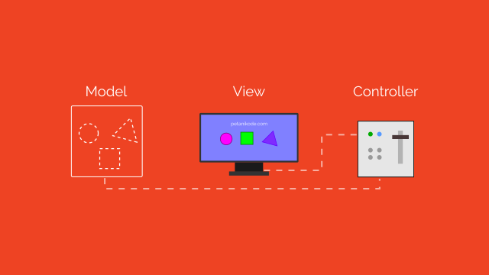

###### Gambar 2.2 Framework CodeIgniter

(Sumber: petanikode)

## GTMetrix

Menurut (Nurul Hima Hidayati, 2022), GTMetrix merupakan instrumen yang dibuat oleh sebuah perusahaan bernama Gossamer Threads yang berlokasi di Amerika Serikat. *Automated testing tools* ini mampu menganalisis presentasi suatu situs dan memberikan informasi yang menunjukkan apakah situs tersebut memiliki performa yang tergolong baik atau sebaliknya. GTMetrix Grade, yang dapat dilihat pada gambar 2.3, mencakup skor penilaian performa situs web, menampilkan hasil pengujian performa situs web tersebut. GTMetrix memiliki data halaman *website* lebih dari 900 juta halaman situs yang telah dianalisis, dengan sekitar 1 juta pelanggan dan perwakilan GTMetrix yang tersebar di 82 negara. Metode audit data pada GTMetrix memanfaatkan Google Lighthouse. Hasil analisis kualitas performa situs web dengan GTMetrix memberikan data performa situs web serta rekomendasi terkait keuntungan dan masalah yang mungkin dihadapi oleh situs web tersebut lihat pada gambar 2.3. Memilih menggunakan GTMetrix karena *tools* ini membantu pengguna memahami kinerja situs web mereka, mengidentifikasi masalah, dan memberikan panduan praktis untuk meningkatkannya. GTMetrix merupakan *tools* penting dalam upaya mengembangkan lebih lanjut pengalaman pengguna dan mengoptimalkan situs web. Beberapa keunggulan GTMetrix, seperti yang diungkapkan oleh (Suliman, 2020), antara lain:

1. Perpaduan antara Google Speed dan Yslow untuk memberikan nilai dan rekomendasi.
2. Kemampuan untuk menjadwalkan pemeriksaan situs web secara otomatis.
3. Kemampuan untuk menganalisis secara konsisten menggunakan tingkat pengukuran yang sahih.
4. Memberikan nilai disertai skor dalam bentuk grade.

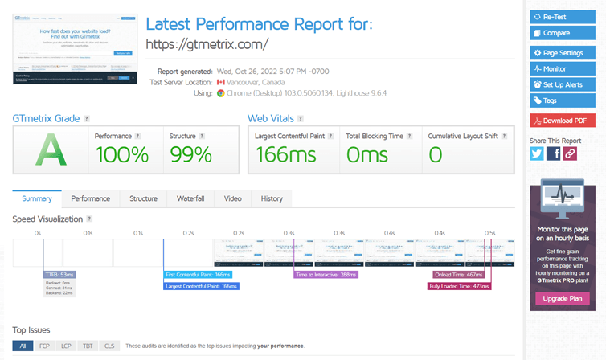

###### Gambar 2.3 GTMetrix

(Sumber: GTMetrix)

## System Usability Scale (SUS)

*System Usability Scale* (SUS) merupakan salah satu metode penilaian yang digunakan untuk mengevaluasi *usability* dari suatu produk perangkat lunak. Tidak hanya terbatas pada perangkat lunak, SUS juga dapat diterapkan untuk mengukur tingkat penerimaan siswa terhadap berbagai model teknologi pembelajaran (Revythi & Tselios, 2019). Penelitian ini memilih untuk menggunakan *System Usability Scale* (SUS) karena SUS dirancang untuk memberikan gambaran umum tentang *usability* suatu sistem. Hasilnya memberikan penilaian komprehensif berdasarkan sudut pandang pengguna terkait sejauh mana suatu sistem dianggap baik atau buruk. Gambaran dari SUS dapat dilihat pada gambar 2.4.

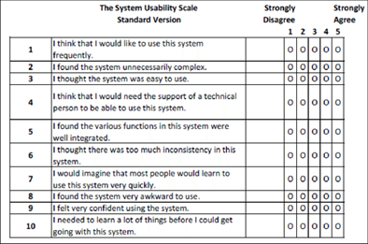

###### Gambar 2.4 System Usability Scale (SUS)

(Sumber: Universitas Bina Nusantara)

## Skala Likert

Menurut (Sugiyono, 2018), skala Likert merupakan alat ukur yang digunakan untuk menilai sikap, pendapat, dan persepsi individu atau kelompok terhadap fenomena sosial. Dengan memanfaatkan skala Likert, maka variabel yang akan diukur diuraikan menjadi indikator variabel. Penelitian ini memilih skala Likert karena kemudahan penggunaan dan pemahaman oleh pengujian perangkat lunak maupun responden. Format skala Likert yang sederhana mempermudah pengguna dalam memberikan tanggapan mereka. Biasanya, skala ini memberikan lima pilihan skala, seperti: Sangat Tidak Setuju, Tidak Setuju, Kurang Setuju, Setuju, Sangat Setuju (Ukkas, 2017). Gambaran mengenai Skala Likert dapat dilihat pada gambar 2.5.

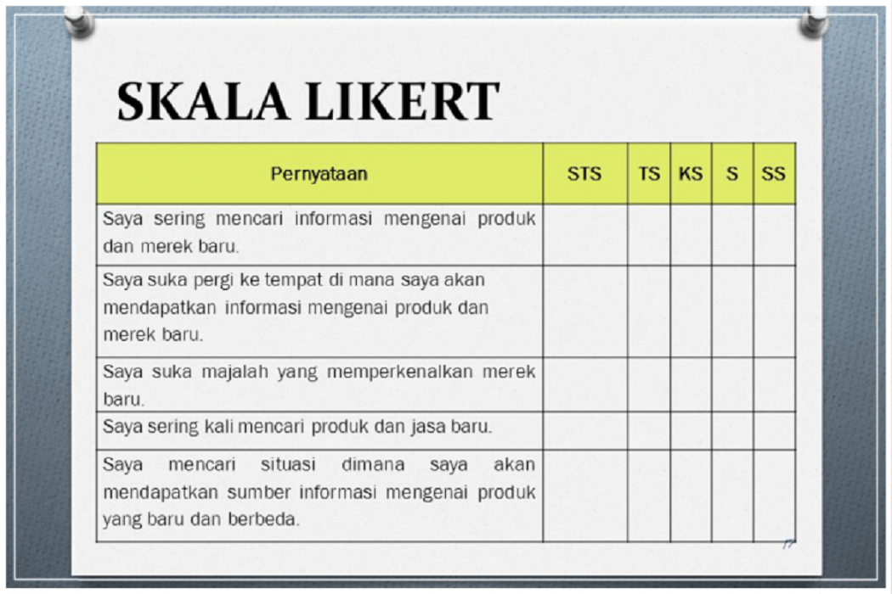

###### Gambar 2.5 Skala Likert

(Sumber: Katadata)

## Metode Agile

Pengembangan perangkat lunak dengan pendekatan Agile adalah hasil dari penggabungan berbagai metode pengembangan perangkat lunak, yang sering disebut sebagai Agile Development Methods. Dasar dari metode ini adalah prinsip pengembangan sistem jangka pendek dengan kemampuan adaptasi yang cepat terhadap perubahan (Ariesta et al., 2021). Metode Agile merupakan pendekatan pengembangan yang mengutamakan pertumbuhan yang cepat, merilis perangkat lunak secara bertahap, mengurangi proses yang berlebihan, menghasilkan kode berkualitas tinggi, dan melibatkan pelanggan secara langsung dalam proses pengembangan. Agile memiliki beberapa tahap dalam setiap iterasi dalam model spiral, termasuk perencanaan, analisis risiko, teknik, dan evaluasi. Kolaborasi tim adalah unsur penting dalam Agile, karena tanpa kerja sama yang baik, pengembangan perangkat lunak tidak akan berjalan sesuai rencana (Imtihan et al., 2020). Dalam pengembangan metode Agile, terdapat kerangka kerja Scrum yang memungkinkan terjadinya perubahan *requirements* saat pengembangan perangkat lunak. Scrum melibatkan siklus pengembangan yang terstruktur dan berulang, seperti yang tergambar pada gambar 2.6. Jika pada tahap awal produk yang dihasilkan belum sesuai dengan target kebutuhan, maka sistem akan dikembangkan lebih lanjut berdasarkan evaluasi pengguna pada *increment* berikutnya (Hadji et al., 2019). Alasan penelitian ini menggunakan metode Agile karena metode Agile memungkinkan tim untuk dengan cepat menyesuaikan diri dengan perubahan kebutuhan atau prioritas. Pengujian dalam model Agile dirancang untuk beradaptasi dengan perubahan kebutuhan yang terjadi selama siklus pengembangan. Gambaran dari Metode Agile dapat dilihat pada gambar 2.6.

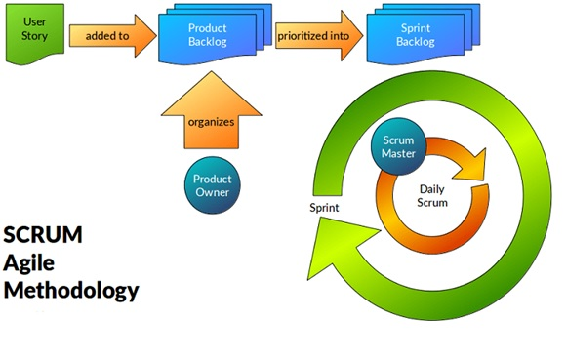

###### Gambar 2.6 Metode Agile

(Sumber: Universitas Bina Nusantara)

# BAB III METODE PENELITIAN

## 3.1 Lokasi dan Waktu Penelitian

Penelitian pada “Rancang Bangun Sistem Informasi Praktik Dokter Gigi Berbasis Website dengan Metode Agile Development” ini dilakukan di Praktik Dokter Gigi yang berada di daerah Jimbaran, yang akan dilaksanakan pada Februari 2024.

## 3.2 Sumber dan Jenis Data Penelitian

### 3.2.1 Sumber Data

Sumber data yang akan digunakan pada penelitian rancang bangun sistem informasi Praktik dokter gigi berbasis *website* diperoleh dengan penelitian kepustakaan atau studi literatur terkait penulisan *capstone project* ini yang berasal dari beberapa jenis sumber referensi diantaranya buku, jurnal, skripsi, dan artikel ilmiah. Referensi yang dicari berhubungan dengan *website*, Praktik dokter gigi, dan *framework* CodeIgniter.

### 3.2.2 Jenis Data

Jenis data yang digunakan untuk penelitian rancang bangun sistem informasi Praktik dokter gigi berbasis *website* dengan metode pengembangan *agile development*, yaitu data primer dan data sekunder.

#### 3.2.2.1 Data Primer

Data primer adalah salah satu jenis data yang diperoleh langsung dari sumber utamanya, seperti melalui metode wawancara, survei, eksperimen, dan digunakan sebagai acuan untuk penelitian dalam pengembangan sistem informasi Praktik dokter gigi berbasis *website* ini.

#### 3.2.2.2 Data Sekunder

Data sekunder adalah data yang didapat dari berbagai informasi yang telah ada sebelumnya, dan dikumpulkan melalui berbagai sumber, seperti buku, situs, atau dokumen pemerintah untuk melengkapi keperluan penelitian.

### 3.2.3 Metode Pengumpulan Data

Metode pengumpulan data yang akan digunakan pada penelitian rancang bangun sistem informasi Praktik dokter gigi berbasis *website* ini diperoleh dengan melakukan studi literatur dan observasi.

#### 3.2.3.1 Studi Literatur

Metode studi literatur dilakukan dengan mengumpulkan data dan informasi yang dijadikan sebagai acuan dalam pembuatan rancang bangun sistem informasi Praktik dokter gigi berbasis *website*. Acuan tersebut berasal dari jurnal, artikel, dan internet yang terkait dengan konsep dan metode yang digunakan, seperti berikut:

1. Dokumentasi *framework* CodeIgniter dan *website*.
2. Penelitian sebelumnya mengenai sistem informasi Praktik dokter gigi berbasis *website*.

#### 3.2.3.2 Observasi

Metode observasi dilakukan untuk mengumpulkan informasi dan data yang berkaitan dengan penelitian untuk dijadikan sebagai acuan dalam pembuatan rancang bangun sistem informasi Praktik dokter gigi berbasis *website*.

## 3.3 Instrumen Penelitian

Spesifikasi bahan yang digunakan dalam penelitian untuk mendukung kegiatan yang dilakukan oleh penulis, yaitu menggunakan perangkat keras (*hardware*) dan perangkat lunak (*software*).

### 3.3.1 Perangkat Keras

Laptop dengan spesifikasi prosesor Intel(R) Core(TM) i7-8550U CPU @1.80GHz 2.00 GHz, RAM sebesar 16 GB, sistem operasi 64-bit, dan prosesor berbasis x64.

### 3.3.2 Perangkat Lunak

Dalam proses pengembangan sistem informasi untuk Praktik dokter gigi ini, beberapa perangkat lunak (*software*) dibutuhkan, antara lain:

1. Visual Studio Code
2. Google Chrome
3. Figma
4. MySQL
5. Framework CodeIgniter
6. GTMetrix
7. GitHub
8. Microsoft Excel
9. Microsoft Word

## 3.4 Tahapan Penelitian

Tahap penelitian pembuatan rancang bangun sistem informasi praktik dokter gigi dilakukan dengan langkah - langkah seperti pada gambar 3.1.

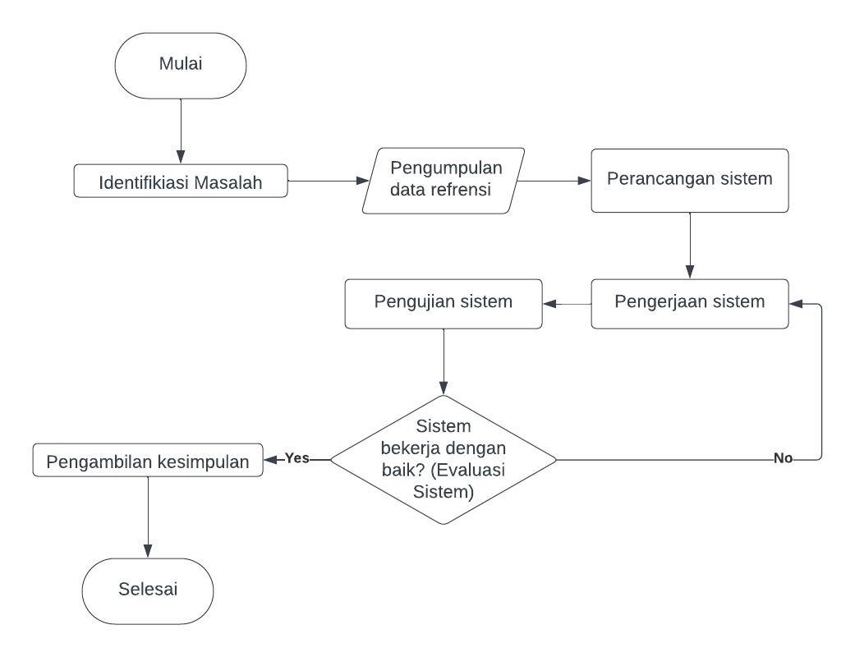

###### Gambar 3.1 Flowchart Tahapan Penelitian

1. Tahapan pertama pada penelitian adalah melakukan identifikasi masalah terhadap hal yang dijadikan topik penelitian, dan melakukan perumusan masalah dengan mengidentifikasi permasalahan yang didapatkan. Perumusan masalah pada penelitian ini, yaitu bagaimana web untuk memanajemen data pasien, memanajemen data dokter, melakukan rekam medis, dan melakukan inventaris obat.
2. Tahapan kedua pada penelitian adalah melakukan pengumpulan data referensi untuk dijadikan pedoman dalam melakukan penelitian. Referensi didapatkan dari jurnal, buku, artikel, dan buku digital yang memiliki topik sesuai dengan permasalahan penelitian, seperti Sistem informasi praktik dokter gigi, framework CodeIgniter, tools GTMetrix, metode pengujian *System Usability Scale* (SUS), dan metode pengembangan *agile development* dengan model scrum.
3. Tahapan ketiga pada penelitian adalah perancangan sistem. Pada tahap ini, dilakukan penentuan metode yang akan digunakan dalam pembangunan sistem informasi praktik dokter gigi. Metode yang digunakan, yaitu metode *agile development* dengan model scrum. *Framework* CodeIgniter digunakan dalam pembuatan web.
4. Tahap keempat adalah pengerjaan sistem. Sistem informasi Praktik dokter gigi menggunakan bahasa pemrograman PHP yang dibungkus dalam *framework* CodeIgniter.
5. Tahap kelima adalah tahap pengujian pada sistem dengan *System Usability Scale* (SUS) sebagai metode pengujian kualitas web dan *software* GTMetrix sebagai *tools* dalam melakukan uji coba performa web. Hasil dari pengujian akan dilakukan evaluasi sistem. Jika web belum berjalan dengan baik, maka akan dilakukan perbaikan lebih lanjut.
6. Tahap keenam adalah pengambilan kesimpulan dari web yang dibangun dengan hasil dari pengujian yang telah melakukan evaluasi sistem.

### 3.4.1 Proses Pembuatan Web

Proses pembuatan web dalam rancang bangun sistem informasi Praktik dokter gigi dilakukan dengan langkah – langkah yang dapat dilihat pada gambar 3.2.

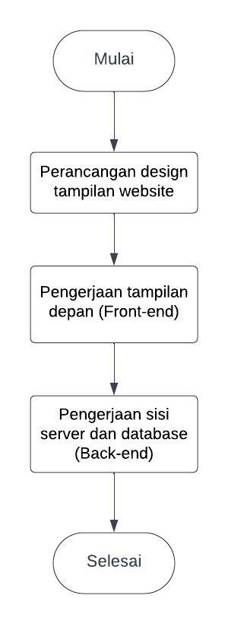

###### Gambar 3.2 Proses Pembuatan Web

1. Tahap pertama dalam pembuatan fitur adalah dengan membuat rancangan desain tampilan *website* dengan figma. Desain ini akan dijadikan landasan dalam pembuatan tampilan antarmuka web dan mengetahui kebutuhan dari web.
2. Tahap kedua dalam pembuatan fitur adalah dengan melakukan *slicing* tampilan yang telah dibuat dalam bentuk figma ke dalam barisan kode pemrograman. Pengerjaan tampilan depan atau antarmuka menggunakan *software* visual studio code.
3. Tahap ketiga dalam pembuatan fitur adalah dengan membuat CRUD (*Create, Read, Update,* dan *Delete*) yang terhubung dengan MySQL sebagai basis datanya. Pengerjaan sisi server dan *database* (*Back-end*) menggunakan *software* visual studio code. Setelah itu, barisan kode yang telah dibuat akan diunggah ke Github untuk memastikan sinkronisasi yang optimal dengan tim.

### 3.4.2 Proses Pengujian Performa *Website* Dengan *Tools GTMetrix*

Proses pengujian performa *website* dengan *tools* GTMetrix dalam rancang bangun sistem informasi praktik dokter gigi dilakukan dengan langkah – langkah yang dapat dilihat pada gambar 3.3.

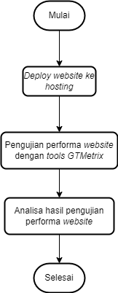

###### Gambar 3.3 Proses Pengujian Performa *Website* dengan *Tools GTMetrix*

1. Tahap pertama dalam melakukan pengujian performa *website* dengan *tools GTMetrix* adalah *deploy website ke hosting*, yaitu proses membuat situs *web* yang telah kita kembangkan dapat diakses dan digunakan di internet. Hal ini melibatkan pemindahan situs *web* dari lingkungan pengembangan lokal ke *server web* atau penyedia *hosting* yang dapat diakses oleh pengguna secara *global*.
2. Tahap kedua dalam melakukan pengujian performa *website* dengan *tools GTMetrix* adalah menguji performa *website* dengan *tools GTMetrix* yaitu *GTMetrix* akan memulai proses pengujian situs *web* kita. Ini akan memuat situs *web* kita di lokasi uji yang dipilih dan mengukur berbagai aspek performa, termasuk waktu pemuatan, ukuran halaman, dan saran perbaikan.
3. Tahap ketiga dalam melakukan pengujian *website* dengan *tools GTMetrix* adalah analisis hasil pengujian performa *website* yaitu mempelajari hasil yang diberikan oleh *GTMetrix*. Kami akan melihat nilai - nilai seperti "*PageSpeed Score*" dan "*YSlow Score*," serta informasi tentang seberapa cepat situs dimuat, ukuran halaman, dan saran perbaikan. Kami juga dapat melihat rincian lebih lanjut tentang elemen - elemen spesifik yang mempengaruhi kinerja situs kami.

### 3.4.3 Proses Pengujian Sistem Dengan Metode *System Usability Scale* (SUS)

Proses Pengujian Sistem Dengan Metode *System Usability Scale* (SUS) dalam rancang bangun sistem informasi praktik dokter gigi dilakukan dengan langkah – langkah yang dapat dilihat pada gambar 3.4.

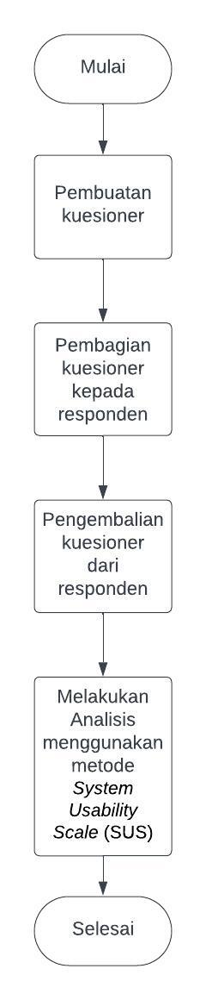

###### Gambar 3.4 Proses Pengujian Sistem Dengan Metode *System Usability Scale* (SUS)

1. Tahap pertama dalam melakukan pengujian sistem dengan metode *System Usability Scale* (SUS) adalah pembuatan kuesioner dengan 10 pertanyaan.
2. Tahap kedua dalam melakukan pengujian sistem dengan metode *System Usability Scale* (SUS) adalah pembagian kuesioner dilakukan secara langsung dengan menyebarkan ke pasien dan tenaga medis di praktik dokter gigi.
3. Tahap ketiga dalam melakukan pengujian sistem dengan metode *System Usability Scale* (SUS) adalah mengumpulkan kembali kuesioner yang telah diisi oleh responden.
4. Tahap keempat dalam melakukan pengujian sistem dengan metode *System Usability Scale* (SUS) adalah data dari responden dikumpulkan dalam tabel dan diolah menggunakan excel dan dianalisis menggunakan metode *System Usability Scale* (SUS).

### 3.4.4 Proses Pembuatan Sistem Informasi Menggunakan Metode *Agile Development* dengan Metode *Scrum*

Proses Pembuatan Sistem Informasi Menggunakan Metode *Agile Development* dengan Metode *Scrum* dalam rancang bangun sistem informasi praktik dokter gigi dilakukan dengan langkah – langkah yang dapat dilihat pada gambar 3.5.

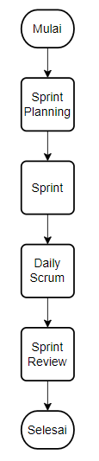

###### Gambar 3.5 Proses Pembuatan Sistem Informasi dengan metode *Scrum*

1. Pertama, dalam metode *Scrum*, ada tahap yang disebut *Sprint Planning*. Dalam tahap ini, semua pihak terlibat untuk menetapkan tujuan sprint, mengidentifikasi tugas yang perlu diselesaikan, dan mengatur prioritas dalam menyelesaikan pekerjaan selama sprint.
2. *Sprint* merupakan langkah utama dalam metode *Scrum*, tahapan ini adalah saat tim mulai mengembangkan proyek sesuai dengan jangka waktu yang telah ditetapkan. Selama tahap ini, tim hanya bekerja pada tugas yang telah disepakati dalam *Sprint Planning*.
3. Tahap selanjutnya adalah *Daily Scrum*, di mana akan dilakukan pertemuan singkat untuk membahas rencana kerja tim, mengatasi hambatan yang muncul, dan mencari solusi bersama.
4. Tahap terakhir adalah *Sprint Review*, yang digunakan untuk mengevaluasi apakah tim telah berhasil menyelesaikan pekerjaan sesuai dengan rencana yang dibuat dalam *Sprint Planning*.

## 3.5 Gambaran Umum Sistem

Gambaran umum dari rancang bangun sistem informasi praktik dokter gigi adalah sebuah sistem informasi *website base* untuk Praktik dokter gigi, yang bertujuan sebagai wadah untuk membantu praktik dokter gigi dalam meningkatkan efisiensi pelayanan. Pada *website*, admin dapat melakukan manajemen *appointment*, manajemen pasien, manajemen dokter, manajemen rekam medis, manajemen *schedule* dokter, manajemen pembayaran, manajemen resep, manajemen obat, dan update profile. Pasien dapat melakukan registrasi pasien, menambahkan *appointment*, update profile. Dokter dapat melakukan manajemen *appointment*, manajemen rekam medis pasien, manajemen *schedule* dokter, manajemen resep, manajemen obat, dan update profile. Data yang ada dalam *website* akan disimpan dalam database MySQL yang akan ditampilkan dalam tampilan admin menggunakan *framework* CodeIgniter. Berikut adalah gambaran umum sistem yang dapat ditinjau pada gambar 3.6.

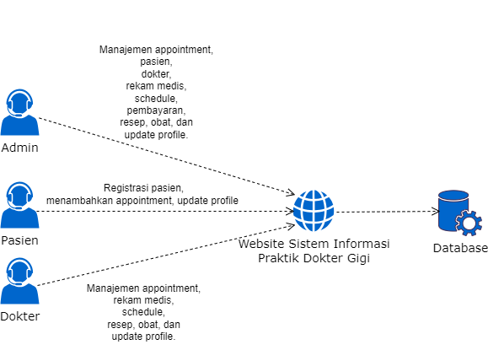

###### Gambar 3.6 Gambaran Umum Sistem

## 3.6 Analisis Sistem

Pada analisis sistem, yang menjadi perhatian adalah identifikasi masalah dan analisis sistem. Identifikasi masalah berisikan mengenai mengapa sistem atau web perlu dikembangkan dan analisis kebutuhan sistem menjabarkan mengenai hal - hal yang diperlukan dalam mengembangkan sistem ini.

## 3.7 Identifikasi Masalah

Permasalahan yang terjadi adalah masih banyak praktik dokter gigi yang belum terkomputerisasi untuk melakukan pelayanan, seperti manajemen pasien, manajemen dokter, manajemen rekam medis, manajemen *schedule* dokter, manajemen pembayaran, manajemen resep, dan manajemen obat. Dokter dapat melakukan manajemen rekam medis pasien, manajemen *schedule* dokter, manajemen resep, dan manajemen obat. Data pasien membutuhkan penyimpanan data yang besar dan membutuhkan waktu ketika mencari data pasien mengakibatkan kurang efektif dalam memberikan pelayanan kepada pasien. Maka dari itu, diperlukan adanya komputerisasi pelayanan Praktik dokter gigi untuk memudahkan dokter gigi dan mulut dalam memberikan pelayanan secara efektif.

## 3.8 Analisis Kebutuhan Sistem

Sistem merupakan kumpulan dari elemen - elemen yang saling berkaitan untuk mengolah masukan (*input*), sehingga menghasilkan informasi (*output*). Informasi yang dihasilkan dari sistem akan dimanfaatkan bagi siapa saja yang membutuhkan informasi tersebut.

### 3.8.1 Kebutuhan Fungsionalitas

Analisis kebutuhan fungsionalitas dari website yang akan dibuat adalah sebagai berikut:

1. Admin
2. *Login* admin

Admin dapat melakukan *login* ke dalam sistem dengan memasukkan *username* dan *password* yang telah disimpan di *database*.

1. Kelola *user*

Admin dapat mengelola *user*, seperti menambahkan, mengubah, dan menghapus akun *user* (admin dan dokter).

1. Kelola layanan

Admin dapat mengelola semua layanan pada *website* ini.

1. *Logout* admin

Admin dapat melakukan *logout* dari sistem.

1. Pasien
2. Registrasi pasien
3. Menambahkan *appointment*
4. Update profile
5. Dokter
6. *Login* akun
7. Kelola profil
8. Manajemen *appointment*
9. Manajemen rekam medis pasien
10. Manajemen resep obat pasien
11. Manajemen obat
12. Manajemen *schedule*
13. Update Profile
14. *Logout* akun

### 3.8.2 Kebutuhan Non-fungsionalitas

Analisis kebutuhan non-fungsionalitas dari *website* yang akan dibuat adalah sebagai berikut:

1. *Website* dapat diakses secara global melalui *web* baik pada laptop, dan komputer.
2. *Website* dibuat dengan tampilan yang mudah digunakan.

## 3.9 Pemodelan Sistem

### 3.9.1 Use Case Diagram

*Use case diagram* merupakan sebuah diagram yang digunakan untuk menggambarkan hubungan antara sistem dan pengguna. *Use case diagram* dapat menjelaskan interaksi antara sistem dan pengguna. Berikut merupakan *use case diagram* dari Sistem Informasi Praktik Dokter Gigi yang dapat dilihat pada gambar 3.7.

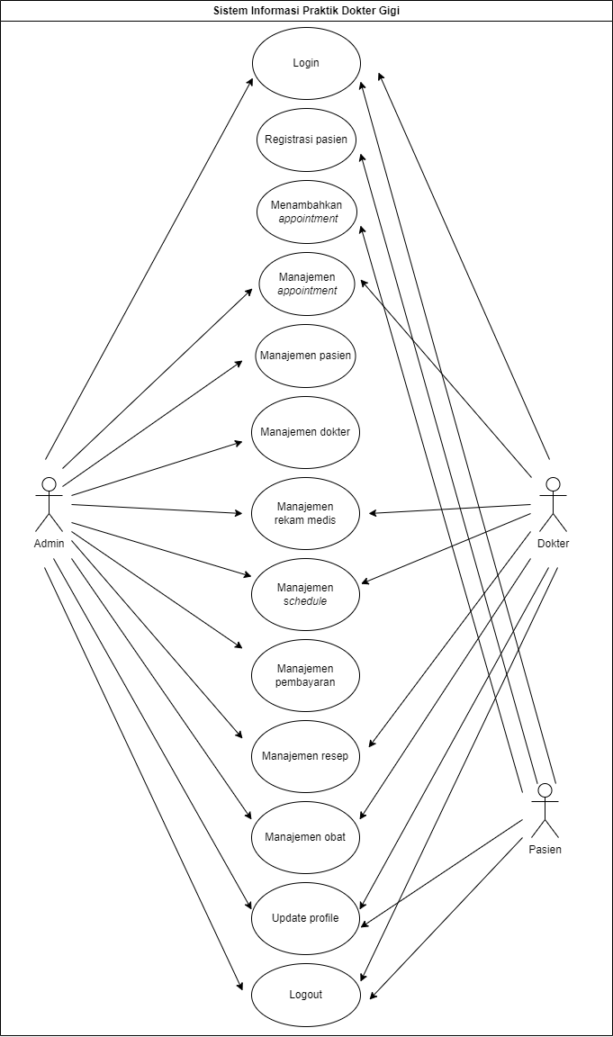

###### Gambar 3.7 *Use Case Diagram* Sistem Informasi Praktik Dokter Gigi

Gambar di atas menunjukan bahwa pada *Use Case Diagram* dari Sistem Informasi Praktik Dokter Gigi terdapat tiga entitas, yaitu Admin, Pasien, dan Dokter. Admin bertugas untuk *login*, manajemen *appointment*, manajemen pasien, manajemen dokter, manajemen rekam medis, manajemen *schedule*, manajemen pembayaran, manajemen resep, manajemen obat, *update profile*, dan *logout*. Untuk pasien dapat melakukan tugas untuk registrasi pasien, manajemen *appointment*, *update profile*, dan *logout*. Sedangkan untuk dokter dapat melakukan tugasnya yaitu *login*, manajemen *appointment*, manajemen rekam medis, manajemen *schedule*, manajemen resep, manajemen obat, *update profile*, dan *logout*.

### 3.9.2 Perancangan Basis Data

Relasi antar tabel menggambarkan hubungan yang terjadi pada suatu tabel (tempat penyimpanan data) dengan tabel lainnya yang mempresentasikan hubungan antar objek dan berfungsi untuk mengatur operasi suatu database. Relasi antar tabel untuk database dapat dilihat pada gambar 3.8.

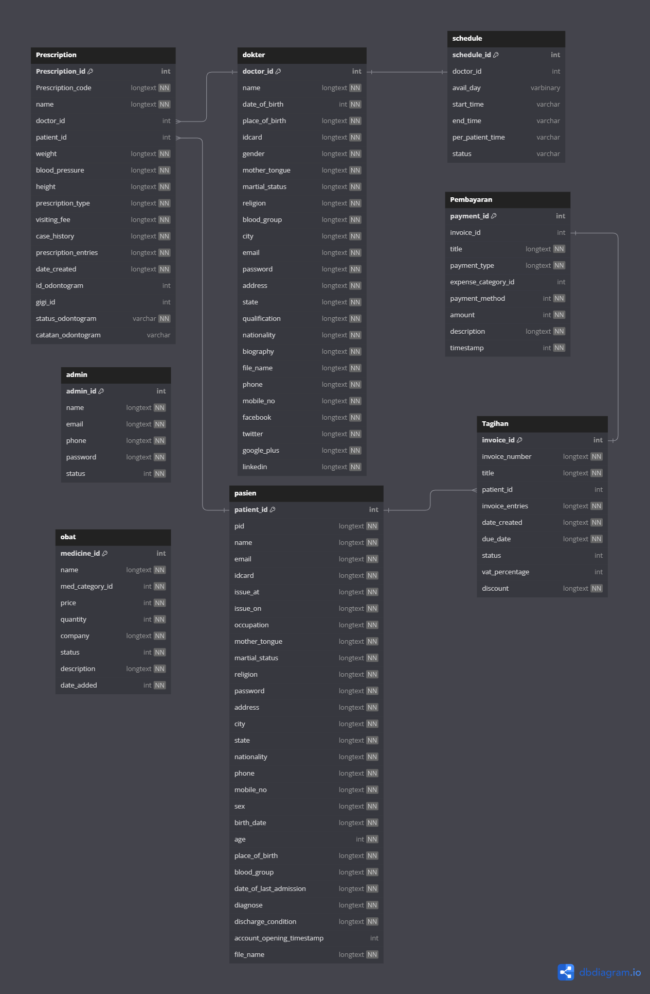

###### Gambar 3.8 Relasi Antar Tabel Database

#### 3.9.2.1 Tabel Admin

##### Tabel 3.1 Tabel *Database* Admin

|  |  |  |
| --- | --- | --- |
| **Field** | **Tipe Data** | **Deskripsi** |
| admin_id (*Primary Key*) | int(11) | Id Admin |
| name | longtext | Nama Admin |
| email | longtext | Email Admin |
| phone | longtext | Nomor Telepon Admin |
| address | longtext | Alamat Admin |
| password | longtext | Password Admin |
| status | int(11) | Status Akun Admin |

#### 3.9.2.2 Tabel Pasien (*Patient*)

##### Tabel 3.2 Tabel *Database* Pasien (*Patient*)

|  |  |  |
| --- | --- | --- |
| **Field** | **Tipe Data** | **Deskripsi** |
| patient_id (*Primary Key*) | int(11) | Id Pasien |
| pid | longtext | Kode Unik Pasien |
| name | longtext | Nama Pasien |
| email | longtext | Email Pasien |
| idcard | longtext | Id Card Pasien |
| issue_at | longtext | Alamat Id Card |
| issue_on | longtext | Tanggal Id Card |
| occupation | longtext | Pekerjaan Pasien |
| mother_tongue | longtext | Bahasa Pasien |
| martial_status | longtext | Status Pernikahan |
| religion | longtext | Agama Pasien |
| password | longtext | Password Pasien |
| address | longtext | Alamat Pasien |
| city | longtext | Kota Domisili Pasien |
| state | longtext | Asal Negara Dokter |
| nationality | longtext | Kewarganegaraan Pasien |
| phone | longtext | Nomor Seluler Pasien |
| mobile_no | longtext | Nomor Mobile Pasien |
| sex | longtext | Jenis Kelamin Pasien |
| birth_date | longtext | Tanggal Lahir Pasien |
| age | int(11) | Umur Pasien |
| place_of_birth | longtext | Tempat Lahir Pasien |
| blood_group | longtext | Golongan Darah Pasien |
| date_of_last_admission | longtext | Tanggal Mengunggah Terakhir |
| diagnose | longtext | Diagnosa Pasien |
| discharge_condition | longtext | Kondisi Perubahan |
| account_opening_timestamp | int(11) | Waktu Dibuatnya Akun Pasien |
| file_name | longtext | File Foto Pasien |

#### 3.9.2.3 Tabel Dokter (*Doctor*)

##### Tabel 3.3 Tabel *Database* Dokter (*Doctor*)

|  |  |  |
| --- | --- | --- |
| **Field** | **Tipe Data** | **Deskripsi** |
| doctor_id (*Primary_Key*) | int(11) | Id Dokter |
| name | longtext | Nama Dokter |
| date_of_birth | int(11) | Tanggal Lahir Dokter |
| place_of_birth | longtext | Tempat Lahir Dokter |
| id_card | longtext | Id Card Dokter |
| gender | longtext | Jenis Kelamin Dokter |
| mother_tongue | longtext | Bahasa Pertama Yang Dikuasai |
| marital_status | longtext | Status Pernikahan |
| religion | longtext | Agama Dokter |
| blood_group | longtext | Golongan Darah Dokter |
| city | longtext | Kota Domisili Dokter |
| email | longtext | Email Dokter |
| password | longtext | Password Untuk Login Website |
| address | longtext | Alamat Dokter |
| state | longtext | Asal Negara Dokter |
| qualification | longtext | Pendidikan Terakhir Dokter |
| nationality | longtext | Kewarganegaraan Dokter |
| biography | longtext | Biografi Dokter |
| file_name | longtext | Berisi File Invoice |
| phone | longtext | Nomor Seluler Dokter |
| mobile_no | longtext | Nomor Mobile Dokter |
| Facebook | longtext | Username Facebook Dokter |
| twitter | longtext | Username Twitter Dokter |
| google_plus | longtext | Username Google Plus Dokter |
| linkedin | longtext | Username LinkedIn Dokter |

#### 3.9.2.4 Tabel *Schedule*

##### Tabel 3.4 Tabel *Database Schedule*

|  |  |  |
| --- | --- | --- |
| **Field** | **Tipe Data** | **Deskripsi** |
| schedule_id (*Primary Key*) | INT(11) | Id schedule |
| doctor_id | INT(11) | Id dokter |
| avail_day | Varbinary(100) | Tanggal schedule |
| start_time | Varchar(100) | Waktu mulai |
| end_time | Varchar(100) | Waktu berakhir |
| per_patient_time | Varchar(100) | Waktu per pasien |
| status | Varchar(100) | Status schedule active/inactive |

#### 3.9.2.5 Tabel Obat (*Medicine*)

##### Tabel 3.5 Tabel *Database* Obat (*Medicine*)

|  |  |  |
| --- | --- | --- |
| **Field** | **Tipe Data** | **Deskripsi** |
| medicine_id (*Primary Key*) | INT(11) | Id Obat |
| name | Longtext | Nama Obat |
| med_category_id | INT(11) | Id Kategori Obat |
| price | INT(11) | Harga Obat |
| quantity | INT(11) | Kuantitas |
| company | Longtext | Perusahaan |
| status | INT(11) | Status |
| description | Longtext | Deskripsi |
| date_added | INT(11) | Tanggal Obat Masuk |

#### 3.9.2.6 Tabel Rekam Medis (*Medical records*)

##### Tabel 3.6 Tabel *Database* Resep (*Prescription*)

|  |  |  |
| --- | --- | --- |
| **Field** | **Tipe Data** | **Deskripsi** |
| prescription_id (*Primary Key*) | int(11) | Id Resep |
| prescription_code | longtext | Kode Resep |
| name | longtext | Nama Pasien |
| doctor_id | int(11) | Id Dokter |
| patient_id | int(11) | Id Pasien |
| weight | longtext | Berat Badan Pasien |
| blood_pressure | longtext | Tekanan Darah Pasien |
| height | longtext | Tinggi Badan Pasien |
| prescription_type | longtext | Tipe Resep |
| visiting_fee | longtext | Biaya Kunjungan |
| case_history | longtext | Riwayat Medis |
| prescription_entries | longtext | Masukan Resep |
| date_created | int(11) | Tanggal Dibuat Resep |
| id_odontogram | int | Id Odontogram |
| gigi_id | int | Id Gigi |
| status_odontogram | varchar(50) | Status Odontogram |
| catatan_odontogram | varchar(50) | Catatan Odontogram |

#### 3.9.2.7 Tabel Tagihan (*Invoice*)

##### Tabel 3.7 Tabel *Database* Tagihan (*Invoice*)

|  |  |  |
| --- | --- | --- |
| **Field** | **Tipe Data** | **Deskripsi** |
| invoice_id (*Primary Key*) | int(11) | Id Tagihan |
| invoice_number | longtext | Nomor Tagihan |
| title | longtext | Judul Tagihan |
| patient_id | int(11) | Id Pasien |
| invoice_entries | longtext | Masukan Tagihan |
| date_created | longtext | Tanggal Dibuat Tagihan |
| due_date | longtext | Tanggal Batas Tagihan |
| status | int(11) | Status Tagihan |
| vat_percentage | int(11) | Persentase PPN |
| discount | longtext | Diskon Tagihan |

#### 3.9.2.8 Tabel Pembayaran (*Payment*)

##### Tabel 3.8 Tabel *Database* Pembayaran (*Payment*)

|  |  |  |
| --- | --- | --- |
| **Field** | **Tipe Data** | **Deskripsi** |
| payment_id (*Primary Key*) | int(11) | Id Pembayaran |
| invoice_id | int(11) | Id Tagihan |
| title | longtext | Judul Tagihan |
| payment_type | varchar(25) | Tipe Pembayaran |
| expense_category_id | int(11) | Id Kategori Pengeluaran |
| payment_method | int(11) | Metode Pembayaran |
| amount | int(11) | Jumlah Yang Harus Dibayar |
| description | longtext | Deskripsi Pembayaran |
| timestamp | int(11) | Stempel Waktu |

#### 

#### 3.9.2.9 Tabel Appoitment

##### Tabel 3.9 Tabel *Database* Appointment

|  |  |  |
| --- | --- | --- |
| **Field** | **Tipe Data** | **Deskripsi** |
| appointment_id (*Primary Key*) | int(11) | Id Appointment |
| appointment_code | Varchar(200) | Code Appointment |
| patient_name | Varchar(200) | Nama Pasien |
| diagnose | longtext | Diagnosa |
| date_created | int(11) | Tanggal Pembuatan |
| status | int(11) | Status |

### 3.9.3 Activity Diagram

#### 3.9.3.1 Fitur Login

Pada *activity diagram* fitur login, praktik dokter dapat mengakses fitur login terlebih dahulu. Selanjutnya, sistem akan menampilkan *form* untuk *login*, dan praktik dokter dapat mengisi kolom *username* dan *password* yang ditentukan sebagai admin atau dokter. Setelah *click* *submit username* dan *password*, sistem akan memvalidasi sesuai dengan ketentuan. Jika salah, maka *user* tidak berhasil masuk dan akan kembali mengulang ke tahap memasukkan *username* dan *password*. Sebaliknya, jika informasi yang dimasukkan benar, maka *user* berhasil masuk, dan sistem akan menampilkan halaman *dashboard* dan *user* bisa mengakses website. Gambaran *activity diagram* untuk fitur login dapat dilihat pada gambar 3.9.

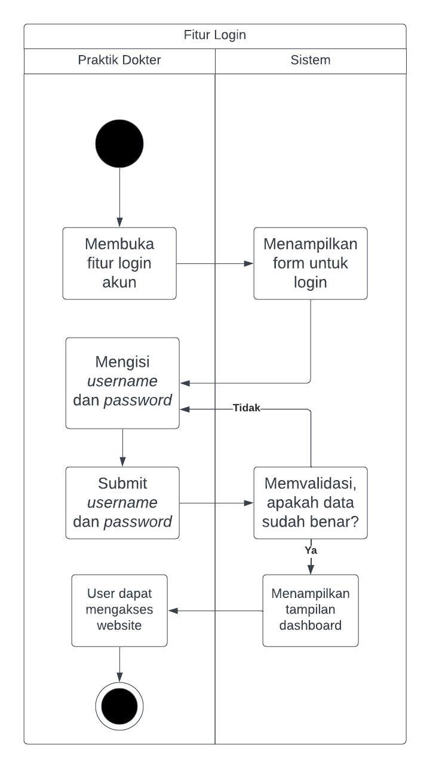

###### Gambar 3.9 Activity Diagram Untuk Fitur Login

#### 3.9.3.2 Fitur Registrasi Pasien

Pada *activity diagram* fitur registrasi pasien, pasien dapat mengakses fitur registrasi pasien terlebih dahulu. Selanjutnya, sistem akan menampilkan form registrasi pasien, kemudian pasien dapat mengisi data form registrasi pasien dan dapat disimpan ke dalam sistem. Gambaran *activity diagram* untuk fitur registrasi pasien dapat dilihat pada gambar 3.10.

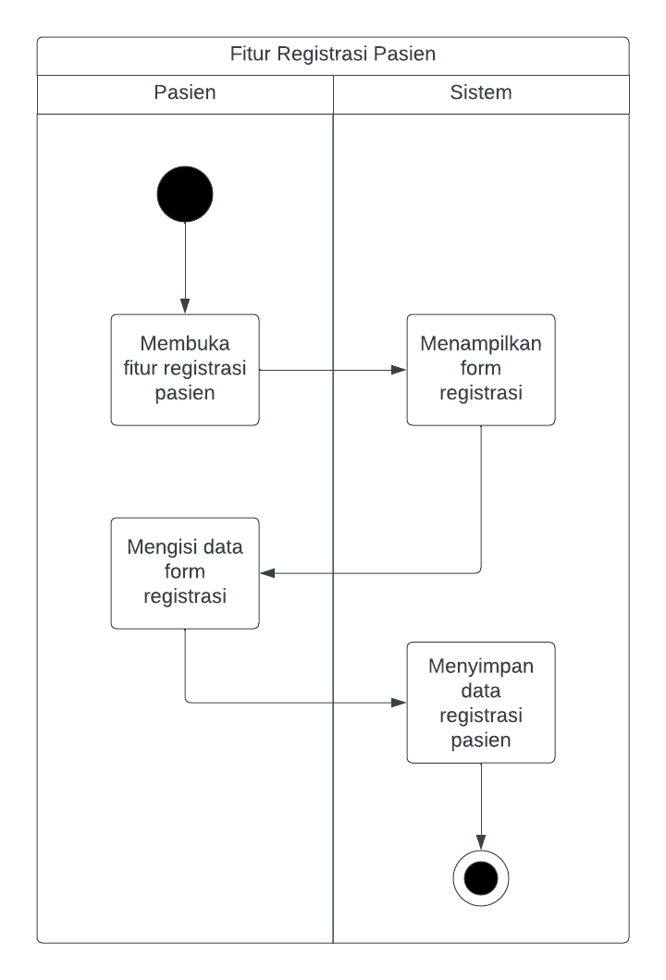

###### Gambar 3.10 Activity Diagram Untuk Fitur Registrasi Pasien

**3.9.3.3 Fitur Manajemen Appointment**

Pada *activity diagram* fitur manajemen *appointment*, praktik dokter dapat membuka fitur *appointment* terlebih dahulu. Kemudian, sistem akan menampilkan list data *appointment*, dan praktik dokter dapat menambah, mengedit atau menghapus data *appointment* dan dapat disimpan ke dalam sistem. Gambaran activity diagram untuk fitur manajemen *appointment* dapat dilihat pada gambar 3.11.

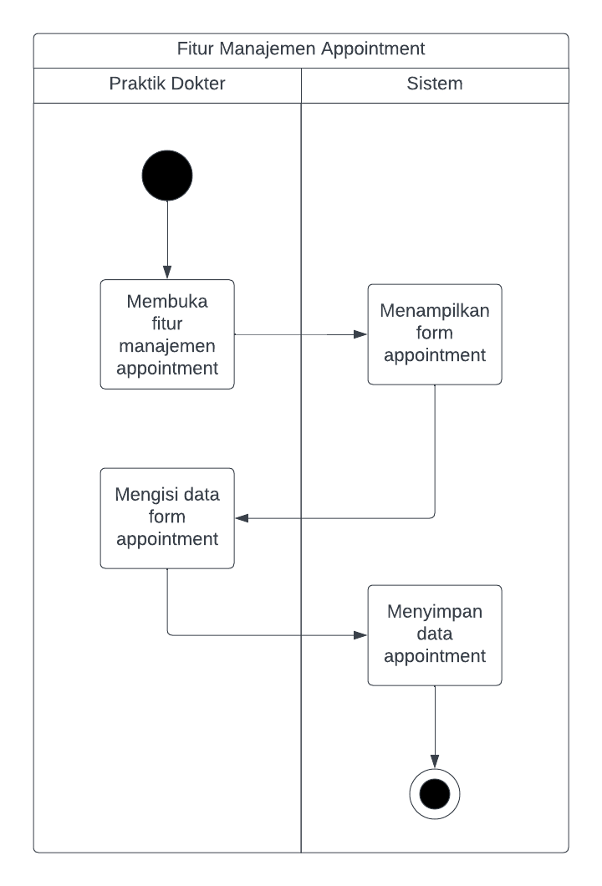

###### Gambar 3.11 Activity Diagram Untuk Fitur Manajemen Appointment

#### 3.9.3.4 Fitur Manajamen Pasien

Pada *activity diagram* fitur manajemen pasien, praktik dokter dapat mengakses fitur manajemen pasien terlebih dahulu. Selanjutnya, sistem akan menampilkan list data pasien, kemudian praktik dokter dapat menambah data pasien dan dapat disimpan ke dalam sistem. Gambaran *activity diagram* untuk fitur manajemen pasien dapat dilihat pada gambar 3.12.

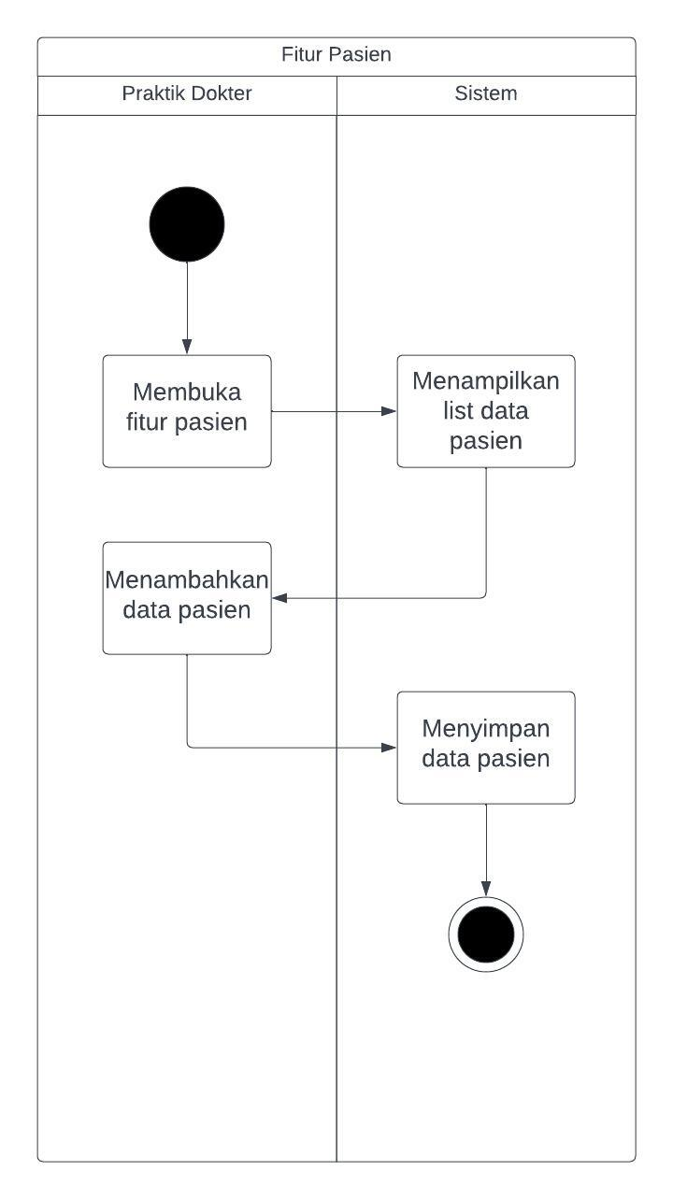

###### Gambar 3.12 Activity Diagram Untuk Fitur Manajemen Pasien

#### 3.9.3.5 Fitur Manajemen Dokter

Pada *activity diagram* fitur manajemen dokter, praktik dokter dapat membuka fitur dokter terlebih dahulu. Kemudian, sistem akan menampilkan list data dokter, dan praktik dokter dapat menambah, mengedit atau menghapus data dokter dan dapat disimpan ke dalam sistem. Gambaran *activity diagram* untuk fitur manajemen dokter dapat dilihat pada gambar 3.13.

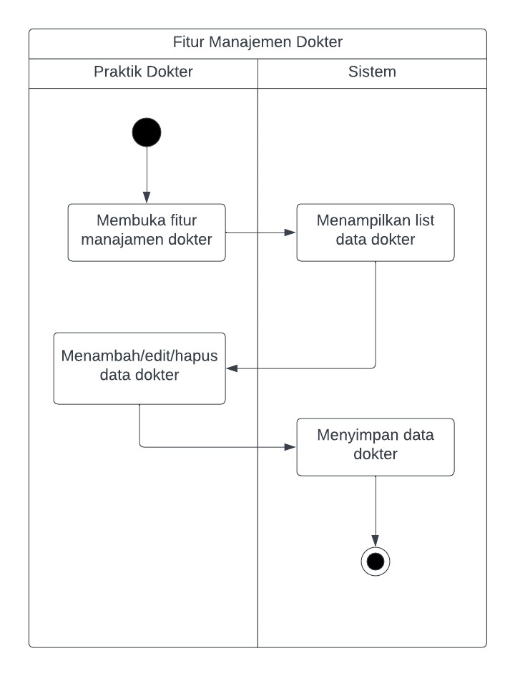

###### Gambar 3.13 Activity Diagram Untuk Fitur Manajemen Dokter

#### 3.9.3.6 Fitur Manajemen Rekam Medis

Pada *activity diagram* fitur manajemen rekam medis, praktik dokter dapat mengakses fitur manajemen rekam medis terlebih dahulu. Lalu, sistem akan menampilkan list data rekam medis, kemudian praktik dokter dapat menambah, mengedit atau menghapus data rekam medis dan dapat disimpan ke sistem aplikasi. Gambaran *activity diagram* untuk fitur manajemen rekam medis dapat dilihat pada gambar 3.14.

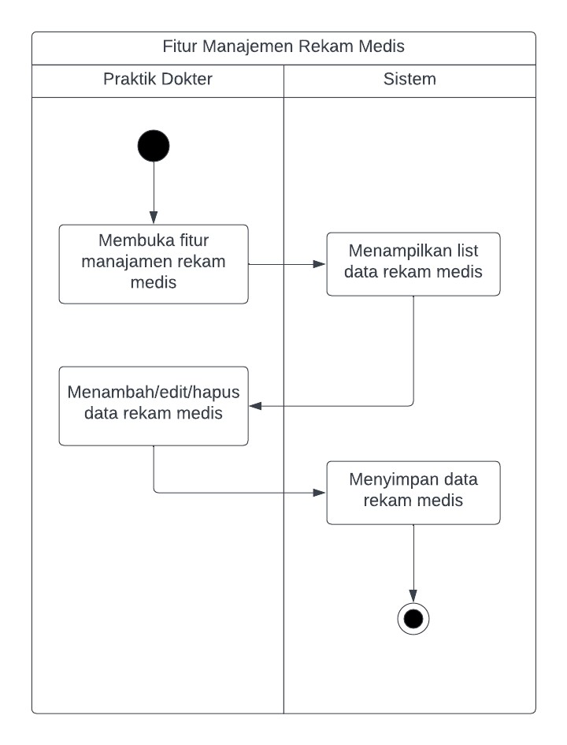

###### Gambar 3.14 Activity Diagram Untuk Fitur Manajemen Rekam Medis

#### 3.9.3.7 Fitur Manajemen Schedule

Pada *activity* diagram fitur manajemen *schedule*, praktik dokter gigi dapat mengakses fitur *schedule* terlebih dahulu. Selanjutnya, sistem akan menampilkan list data *schedule*, kemudian praktik dokter gigi dapat menambah, mengedit atau menghapus data *schedule* dan dapat disimpan ke sistem aplikasi. Gambaran *activity diagram* untuk fitur manajemen schedule dapat dilihat pada gambar 3.15.

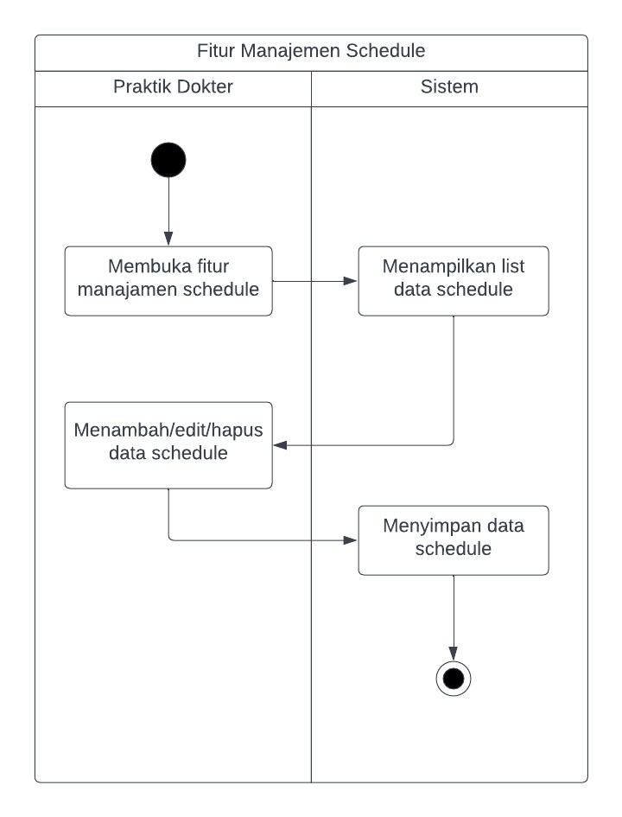

###### Gambar 3.15 Activity Diagram Untuk Fitur Manajemen Schedule

#### 3.9.3.8 Fitur Manajemen Pembayaran

Pada *activity diagram* fitur manajemen pembayaran, praktik dokter gigi dapat mengakses fitur pembayaran terlebih dahulu. Kemudian sistem akan menampilkan list data pembayaran, kemudian praktik dokter gigi dapat menambah, mengedit atau menghapus data pembayaran dan dapat disimpan ke sistem aplikasi. Gambaran *activity diagram* untuk fitur manajemen pembayaran dapat dilihat pada gambar 3.16.

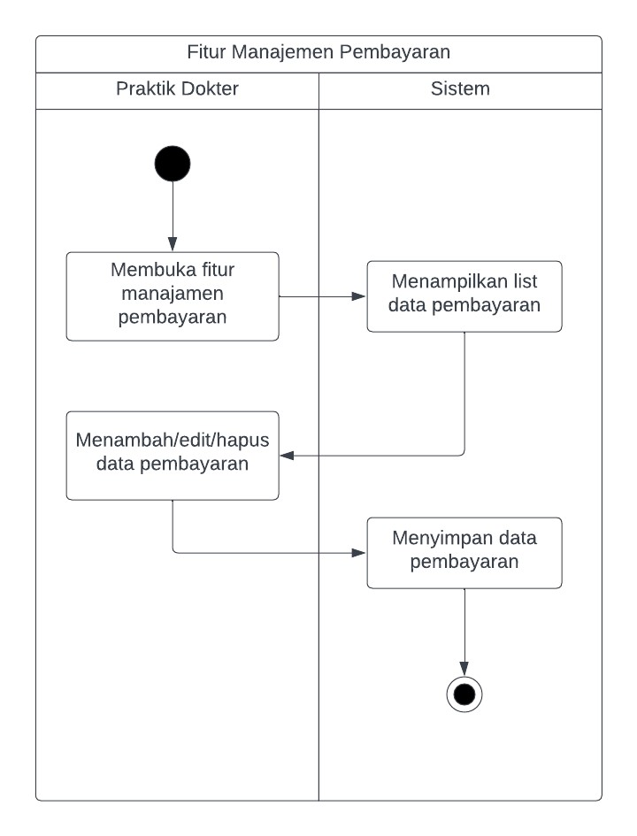

###### Gambar 3.16 Activity Diagram Untuk Fitur Manajemen Pembayaran

#### 3.9.3.9 Fitur Manajemen Resep

Pada *activity diagram* fitur manajemen resep, praktik dokter gigi dapat membuka fitur resep terlebih dahulu. Kemudian, sistem akan menampilkan list data resep, kemudian praktik dokter gigi dapat menambah, mengedit atau menghapus data resep dan dapat disimpan ke sistem aplikasi. Gambaran *activity diagram* untuk fitur manajemen resep dapat dilihat pada gambar 3.17.

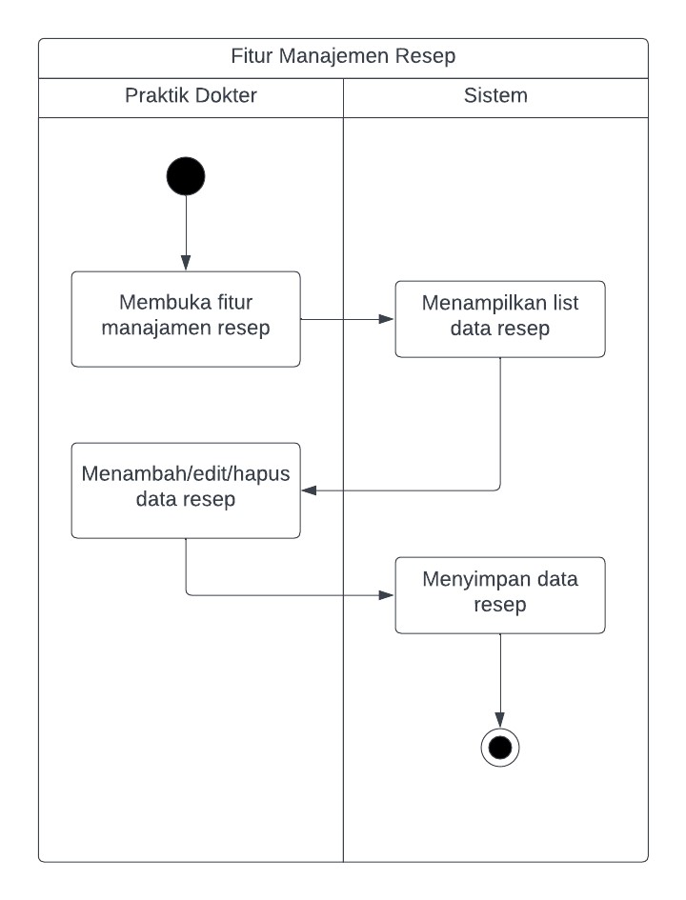

###### Gambar 3.17 Activity Diagram Untuk Fitur Manajemen Resep

#### 3.9.3.10 Fitur Manajemen Obat

Pada *activity diagram* fitur update profile, praktik dokter dapat membuka fitur obat terlebih dahulu, lalu sistem akan menampilkan list data obat, kemudian praktik dokter gigi dapat menambah, mengedit atau menghapus data obat dan dapat disimpan ke sistem aplikasi. Gambaran *activity diagram* untuk fitur manajemen obat dapat dilihat pada gambar 3.18.

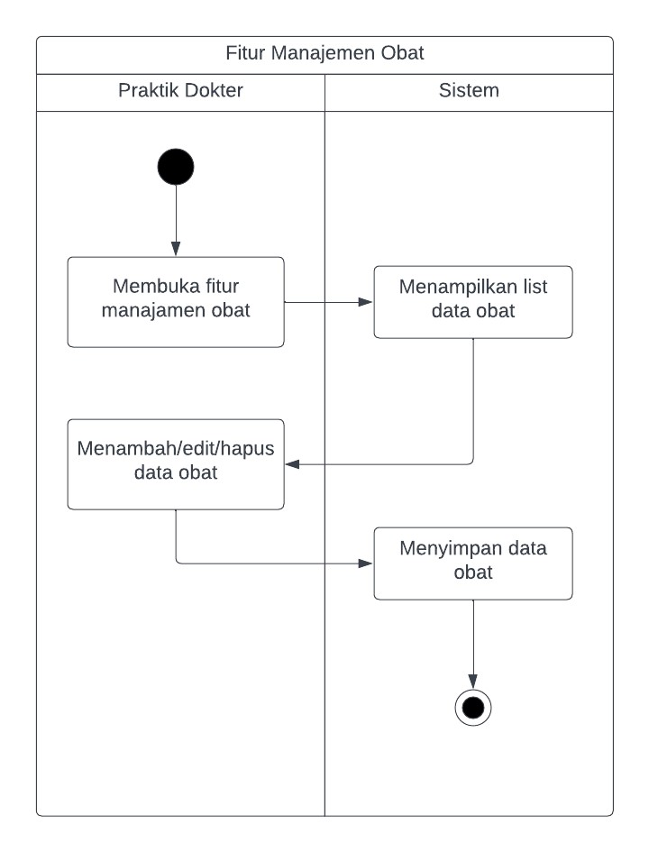

###### Gambar 3.18 Activity Diagram Untuk Fitur Manajemen Obat

#### 3.9.3.11 Fitur Update Profile

Pada *activity diagram* fitur update profile, praktik dokter dapat membuka fitur update profile terlebih dahulu, lalu sistem akan menampilkan list data profile user, kemudian praktik dokter dapat mengedit atau mengupdate data profil dan dapat disimpan ke sistem aplikasi. Gambaran *activity diagram* untuk fitur update profile dapat dilihat pada gambar 3.19.

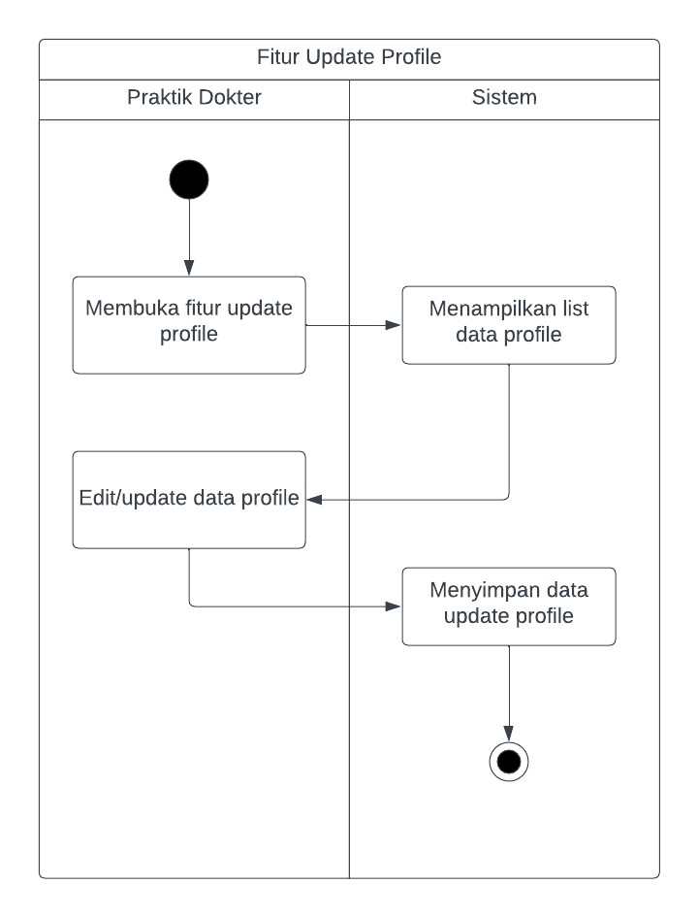

###### Gambar 3.19 Activity Diagram Untuk Fitur Update Profile

### 3.9.4 Sequence Diagram

#### 3.9.4.1 Fitur Login

Pada *sequence diagram* untuk fitur *login*, *user* melakukan pengisian data untuk *login* akun, lalu data tersebut masuk ke sistem dan *database*. Setelah itu, data tersebut divalidasi dahulu. Jika data yang dimasukkan salah, maka user mendapatkan pesan “*invalid login*”. Jika data yang dimasukkan benar, maka *user* dapat masuk ke halaman *home*. Gambaran *sequence diagram* untuk login akun dapat dilihat pada gambar 3.20.

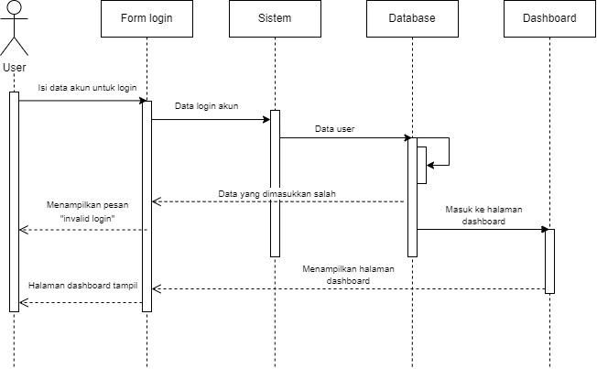

###### Gambar 3.20 Sequence Diagram Untuk Fitur Login

#### 3.9.4.2 Fitur Registrasi Pasien

Pada *sequence diagram* untuk fitur registrasi pasien, pasien dapat mengklik fitur registrasi pasien, lalu dapat memasukkan data registrasi pasien pada form registrasi pasien, lalu data registrasi pasien akan disimpan pada database registrasi pasien. Selanjutnya, akan tampil pesan “*congratulations data saved*”. Gambaran *sequence diagram* untuk fitur registrasi pasien dapat dilihat pada gambar 3.21.

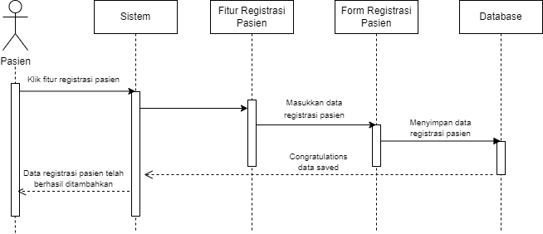

###### Gambar 3.21 Sequence Diagram Untuk Fitur Registrasi Pasien

**3.9.4.3 Fitur Manajemen Appointment**

Pada *sequence diagram* fitur manajemen appointment, user dapat menambahkan, update, dan delete data appointment. User dapat mengklik fitur manajemen appointment, lalu pilih aksi (tambah/update/delete). Jika user menginginkan untuk menambahkan dan update data appointment, maka user harus memasukkan data appointment pada form appointment, lalu data appointment akan tersimpan di database appointment. Kemudian akan muncul pesan “congratulations data saved” jika berhasil menambahkan data appointment, dan “congratulations data update” jika berhasil mengupdate data appointment. Maka user dapat melihat data appointment yang telah ditambahkan atau diupdate. Sedangkan untuk aksi delete data appointment, user dapat mengklik fitur manajemen appointment, pilih delete data appointment dari list form data appointment, lalu data appointment yang diinginkan akan terhapus dari database appointment. Kemudian, akan muncul pesan “congratulations data delete” dan user telah berhasil untuk menghapus data appointment. Gambaran sequence diagram untuk fitur manajemen appointment dapat dilihat pada gambar 3.22.

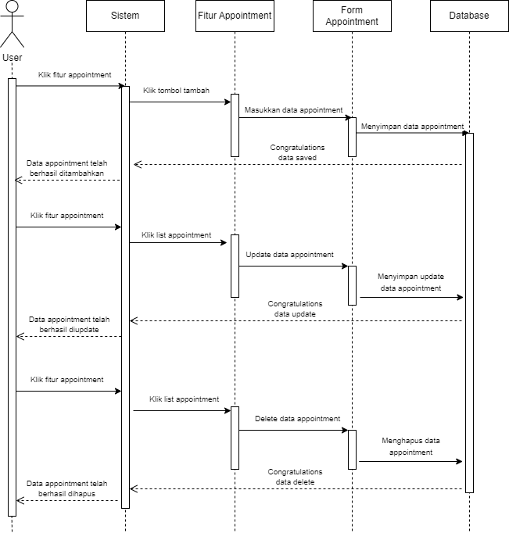

###### Gambar 3.22 Sequence Diagram Untuk Fitur Manajemen Appointment

#### 3.9.4.4 Fitur Manajemen Pasien

Pada *sequence diagram* untuk fitur manajemen pasien, admin dapat mengklik fitur manajemen pasien, lalu dapat mengklik tombol tambah untuk menambahkan data pasien baru. Kemudian, admin dapat memasukkan data pasien pada form pasien, lalu data pasien akan disimpan pada database pasien. Selanjutnya, akan tampil pesan “*congratulations data saved*” dan admin dapat melihat data pasien telah berhasil ditambahkan. Sedangkan untuk aksi *update*, admin dapat mengklik fitur manajemen pasien, pilih *update* data pasien dari list form data pasien, lalu data pasien yang diinginkan akan di update dari database pasien. Kemudian, akan muncul pesan “*congratulations data update*” jika telah berhasil mengupdate data pasien. Gambaran *sequence diagram* untuk fitur manajemen pasien dapat dilihat pada gambar 3.23.

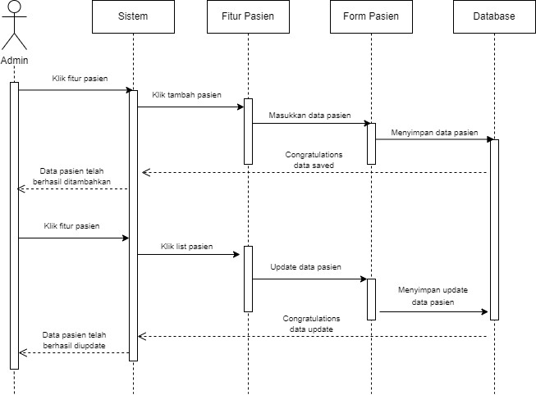

###### Gambar 3.23 Sequence Diagram Untuk Fitur Manajemen Pasien

#### 3.9.4.5 Fitur Manajemen Dokter

Pada *sequence diagram* fitur manajemen dokter, admin dapat menambahkan, *update*, dan *delete* data dokter. Admin dapat mengklik fitur dokter, lalu pilih aksi (tambah/*update*/*delete*). Jika admin menginginkan untuk menambahkan dan *update* data dokter, maka admin harus memasukkan data dokter pada form dokter, lalu data dokter akan tersimpan di database dokter. Kemudian akan muncul pesan “*congratulations data saved*” jika berhasil menambahkan data dokter, dan “*congratulations data update*” jika berhasil mengupdate data dokter. Maka, admin dapat melihat data dokter yang telah ditambahkan atau diupdate. Sedangkan untuk aksi *delete* data dokter, admin dapat mengklik fitur dokter, pilih delete data dokter dari list form data dokter, lalu data dokter yang diinginkan akan terhapus dari database dokter. Kemudian, akan muncul pesan “*congratulations data delete*” dan admin telah berhasil untuk menghapus data dokter. Gambaran sequence diagram untuk fitur manajemen dokter dapat dilihat pada gambar 3.24.

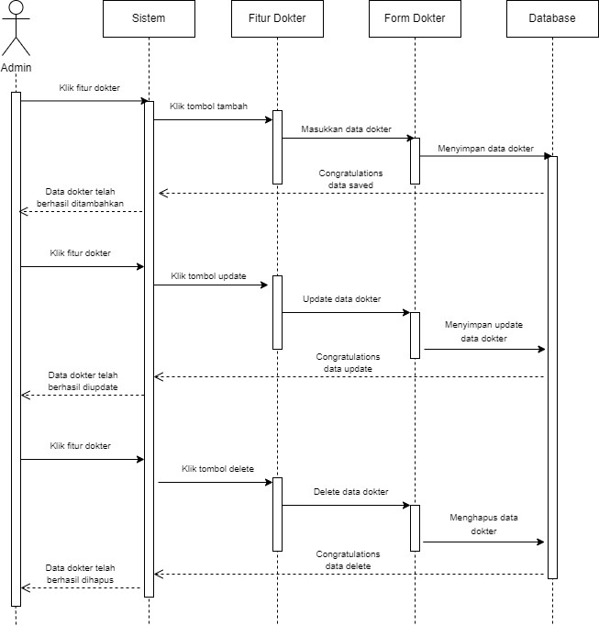

###### Gambar 3.24 Sequence Diagram Untuk Fitur Manajemen Dokter

#### 3.9.4.6 Fitur Manajemen Rekam Medis

Pada *sequence diagram* fitur manajemen rekam medis, admin/dokter dapat menambahkan, update, dan delete data rekam medis. Admin/dokter dapat mengklik fitur manajemen rekam medis, lalu pilih aksi (tambah/update/delete). Jika admin/dokter menginginkan untuk menambahkan dan update data rekam medis, maka admin/dokter harus memasukkan data rekam medis pada form rekam medis, lalu data rekam medis akan tersimpan di database rekam medis. Kemudian akan muncul pesan “congratulations data saved” jika berhasil menambahkan data rekam medis, dan “congratulations data update” jika berhasil mengupdate data rekam medis. Maka admin/dokter dapat melihat data rekam medis yang telah ditambahkan atau diupdate. Sedangkan untuk aksi delete data rekam medis, admin/dokter dapat mengklik fitur manajemen rekam medis, pilih delete data rekam medis dari list form data rekam medis, lalu data rekam medis yang diinginkan akan terhapus dari database rekam medis. Kemudian, akan muncul pesan “congratulations data delete” dan admin/dokter telah berhasil untuk menghapus data rekam medis. Gambaran sequence diagram untuk fitur manajemen rekam medis dapat dilihat pada gambar 3.25.

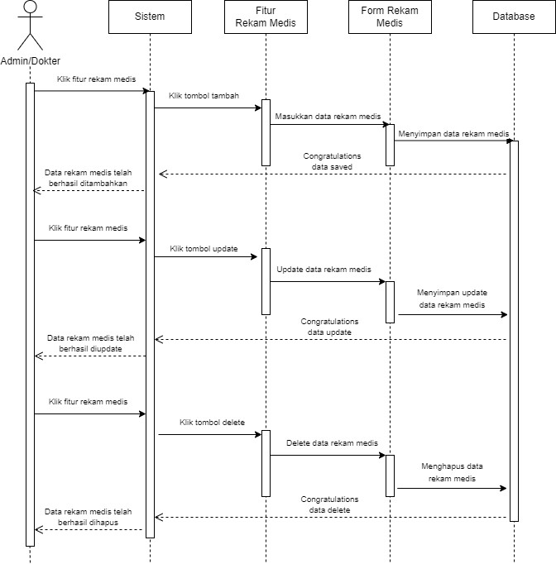

###### Gambar 3.25 Sequence Diagram Untuk Fitur Manajemen Rekam Medis

#### 3.9.4.7 Fitur Manajemen Schedule

Pada sequence diagram fitur manajemen schedule, admin/dokter dapat menambahkan, update, dan delete data schedule. Admin/dokter dapat mengklik fitur schedule, lalu pilih aksi (tambah/update/delete). Jika admin/dokter menginginkan untuk menambahkan data schedule, maka admin/dokter harus memasukkan data schedule pada form schedule, lalu data schedule akan tersimpan di database schedule. Kemudian akan muncul pesan “congratulations data saved” jika berhasil menambahkan data schedule. Maka admin/dokter dapat melihat data schedule yang telah ditambahkan. Sedangkan untuk aksi update dan delete data schedule, admin/dokter dapat mengklik fitur schedule, pilih update/delete data schedule dari list form data schedule, lalu data schedule yang diinginkan akan diupdate/dihapus dari database schedule. Kemudian, akan muncul pesan “congratulations data update” jika telah berhasil mengupdate data schedule dan “congratulations data delete” dan jika telah berhasil untuk menghapus data schedule. Gambaran sequence diagram untuk fitur manajemen schedule dapat dilihat pada gambar 3.26.

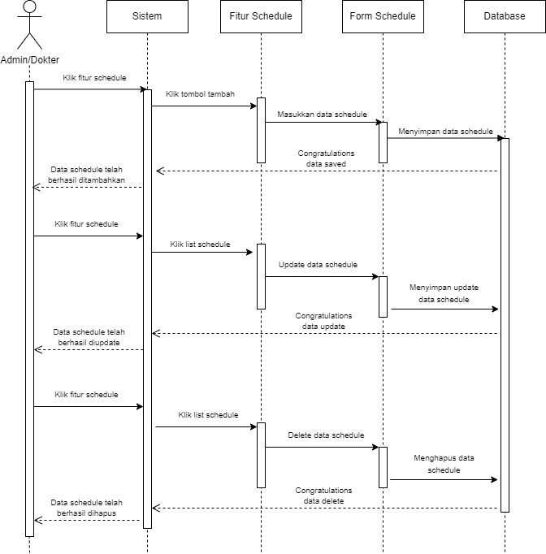

###### Gambar 3.26 Sequence Diagram Untuk Fitur Manajemen Schedule

#### 3.9.4.8 Fitur Manajemen Pembayaran

Pada sequence diagram fitur manajemen pembayaran, admin dapat menambahkan, update, dan delete data pembayaran. Admin dapat mengklik fitur pembayaran, lalu pilih aksi (tambah/update/delete). Jika admin menginginkan untuk menambahkan data pembayaran, maka admin harus memasukkan data pembayaran pada form pembayaran, lalu data pembayaran akan tersimpan di database pembayaran. Kemudian akan muncul pesan “congratulations data saved” jika berhasil menambahkan data pembayaran. Maka admin dapat melihat data pembayaran yang telah ditambahkan. Sedangkan untuk aksi update dan delete data pembayaran, admin/dokter dapat mengklik fitur pembayaran, pilih update/delete data pembayaran dari list form data pembayaran, lalu data pembayaran yang diinginkan akan diupdate/dihapus dari database pembayaran. Kemudian, akan muncul pesan “congratulations data update” jika telah berhasil mengupdate data pembayaran dan “congratulations data delete” dan jika telah berhasil untuk menghapus data pembayaran. Gambaran sequence diagram untuk fitur manajemen pembayaran dapat dilihat pada gambar 3.27.

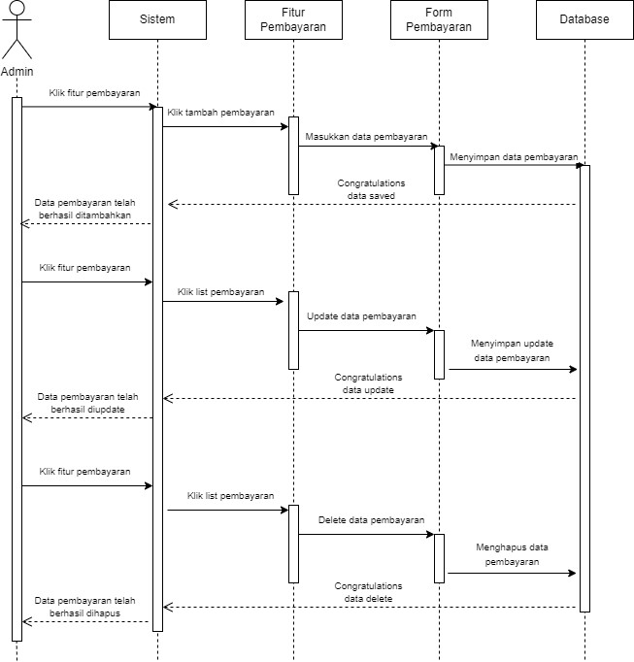

###### Gambar 3.27 Sequence Diagram Untuk Fitur Manajemen Pembayaran

#### 3.9.4.9 Fitur Manajemen Resep

Pada sequence diagram fitur manajemen resep, admin/dokter dapat menambahkan, update, dan delete data resep. Admin/dokter dapat mengklik fitur resep, lalu pilih aksi (tambah/update/delete). Jika admin/dokter menginginkan untuk menambahkan data resep, maka admin/dokter harus memasukkan data resep pada form resep, lalu data resep akan tersimpan di database resep. Kemudian akan muncul pesan “congratulations data saved” jika berhasil menambahkan data resep. Maka admin/dokter dapat melihat data resep yang telah ditambahkan. Sedangkan untuk aksi update dan delete data resep, admin/dokter dapat mengklik fitur resep, pilih update/delete data resep dari list form data resep, lalu data resep yang diinginkan akan diupdate/dihapus dari database resep. Kemudian, akan muncul pesan “congratulations data update” jika telah berhasil mengupdate data resep dan “congratulations data delete” dan jika telah berhasil untuk menghapus data resep. Gambaran sequence diagram untuk fitur manajemen resep dapat dilihat pada gambar 3.28.

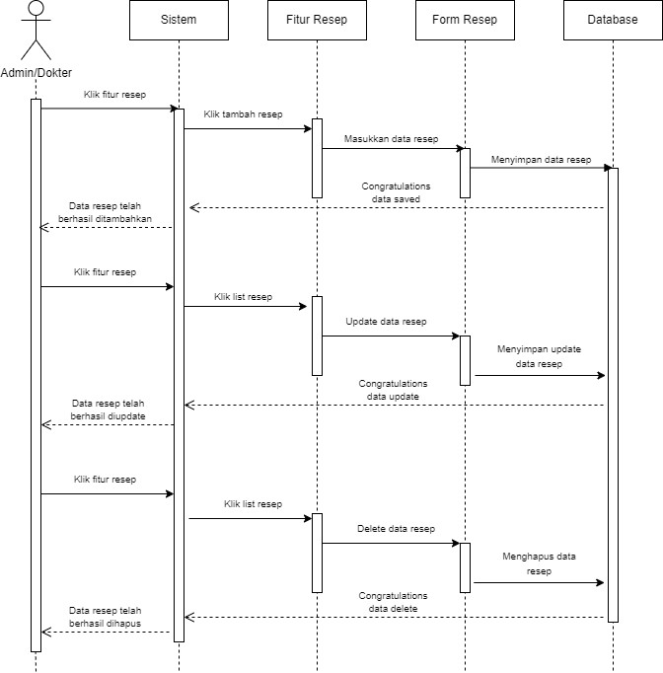

###### Gambar 3.28 Sequence Diagram Untuk Fitur Manajemen Resep

#### 3.9.4.10 Fitur Manajemen Obat

Pada sequence diagram fitur manajemen obat, admin/dokter dapat menambahkan, update, dan delete data obat. Admin/dokter dapat mengklik fitur obat, lalu pilih aksi (tambah/update/delete). Jika admin/dokter menginginkan untuk menambahkan dan update data obat, maka admin/dokter harus memasukkan data obat pada form obat, lalu data obat akan tersimpan di database obat. Kemudian akan muncul pesan “congratulations data saved” jika berhasil menambahkan data obat, dan “congratulations data update” jika berhasil mengupdate data obat. Maka admin/dokter dapat melihat data obat yang telah ditambahkan atau diupdate. Sedangkan untuk aksi delete data obat, admin/dokter dapat mengklik fitur obat, pilih delete data obat dari list form data obat, lalu data obat yang diinginkan akan terhapus dari database obat. Kemudian, akan muncul pesan “congratulations data delete” dan admin/dokter jika telah berhasil untuk menghapus data obat. Gambaran sequence diagram untuk fitur manajemen obat dapat dilihat pada gambar 3.29.

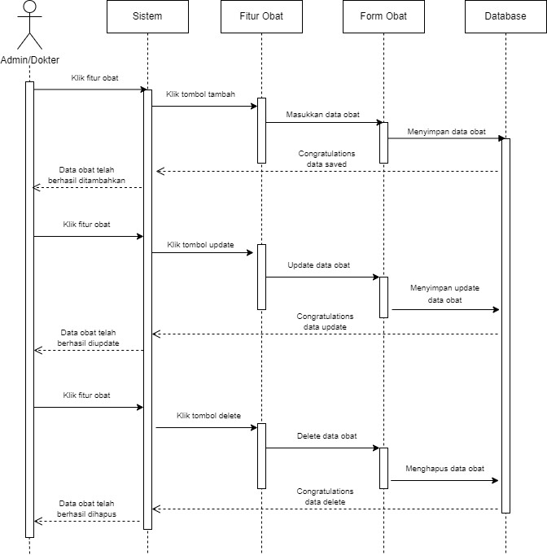

###### Gambar 3.29 Sequence Diagram Untuk Fitur Manajemen Obat

#### 3.9.4.11 Fitur Update Profile

Pada sequence diagram untuk fitur update profile, admin/dokter dapat mengklik fitur update profile, lalu dapat mengklik tombol update profile untuk mengupdate data profile admin/dokter. Kemudian, admin/dokter dapat memasukkan data profile masing-masing pada form update profile, lalu data update profile akan disimpan pada database profile. Selanjutnya, akan tampil pesan “congratulations data saved” dan admin/dokter dapat melihat data update profile jika telah berhasil diupdate. Gambaran sequence diagram untuk fitur update profile dapat dilihat pada gambar 3.30.

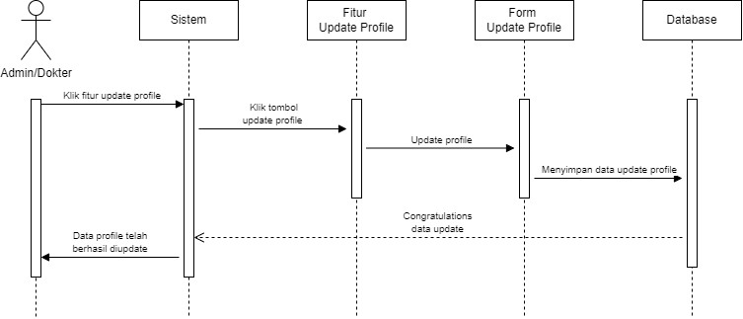

###### Gambar 3.30 Sequence Diagram Untuk Fitur Update Profile

### 3.9.5 Perancangan Website

Web sistem informasi Praktik dokter gigi dirancang dengan metode agile development yang dimana fungsionalitas setiap fitur dibagi menjadi beberapa *sprint* dengan kurun waktu 1 sampai 4 minggu. penggunaan metode agile development memiliki kelebihan, yaitu :

1. Keperluan berubah dengan cepat sehingga web lebih adaptif
2. Tim berukuran kecil sehingga melancarkan komunikasi, mengurangi biaya dan memberdayakan satu sama lain
3. Pekerjaan terbagi-bagi sehingga dapat diselesaikan dengan cepat

Dalam pembuatan web sistem informasi Praktik dokter gigi menggunakan framework CodeIgniter yang didukung dengan MySQL sebagai basis datanya. *implicit routing*. Framework CodeIgniter mendukung MySQL sebagai basis data. Penggunaan basis data MySQL karena mudah dalam merelasikan data antar tabelnya.

### 3.9.6 Perancangan Antarmuka Website

Perancangan antarmuka atau yang biasa disebut *user interface* adalah tampilan dasar aplikasi yang akan dibangun, dimana tampilan ini akan digunakan oleh pengguna untuk berinteraksi secara langsung dengan sistem. Website ini dirancang sesuai dengan fungsionalitas agar memudahkan pengguna. Rancangan antarmuka dibangun pada format website. Berikut rancangan antarmuka website:

**3.9.6.1 Antarmuka Login**

Halaman login merupakan halaman awal saat sistem dijalankan. Untuk masuk ke dalam sistem, user harus melakukan input email dan password. Setelah semua data telah di input, maka user dapat melakukan klik tombol login. Jika data yang dimasukkan user benar, maka user akan diarahkan untuk masuk ke dalam sistem. Apabila user memasukkan data yang salah, maka user tidak dapat masuk ke dalam sistem. Antarmuka login dapat dilihat pada gambar 3.31.

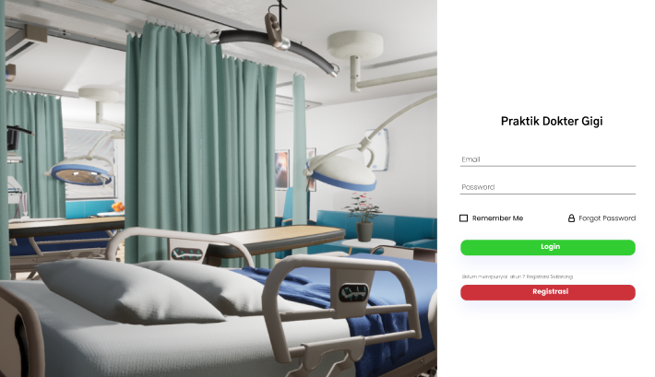

###### Gambar 3.31 Antarmuka Login

**3.9.6.2 Antarmuka Dashboard Admin**

Halaman dashboard admin merupakan halaman utama admin setelah admin berhasil untuk login ke dalam sistem dimana halaman dashboard admin akan menampilkan ringkasan informasi penting dalam widget. Pada halaman ini juga terdapat fitur-fitur lainnya yang bisa diakses oleh admin untuk menuju proses-proses yang ingin dijalankan. Antarmuka dashboard admin dapat dilihat pada gambar 3.32.

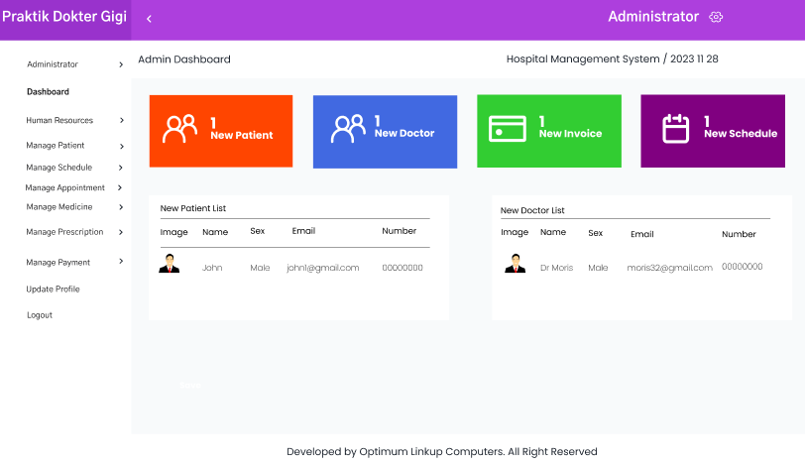

###### Gambar 3.32 Antarmuka Dashboard Admin

**3.9.6.3** **Antarmuka Dashboard Dokter**

Halaman dashboard dokter merupakan halaman utama dokter setelah dokter berhasil untuk login ke dalam sistem dimana halaman dashboard dokter akan menampilkan ringkasan informasi penting dalam widget. Pada halaman ini juga terdapat fitur-fitur lainnya yang bisa diakses oleh dokter untuk menuju proses-proses yang ingin dijalankan. Antarmuka dashboard dokter dapat dilihat pada gambar 3.33.

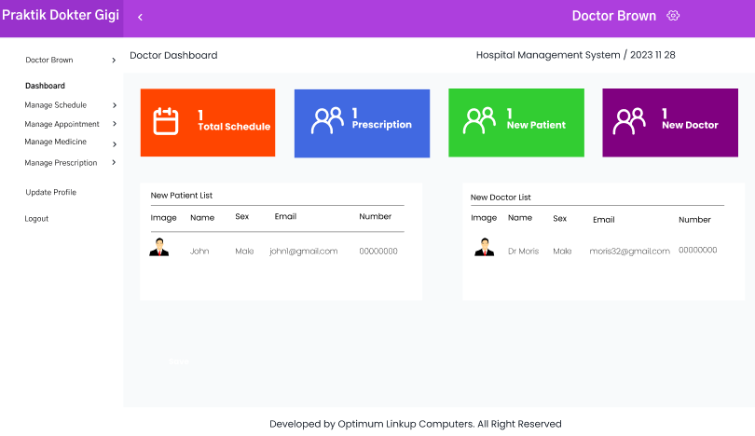

###### Gambar 3.33 Antarmuka Dashboard Dokter

**3.9.6.4** **Antarmuka Dashboard Pasien Bahasa Indonesia**

Halaman dashboard pasien merupakan halaman utama pasien setelah pasien berhasil untuk login ke dalam sistem. Halaman *dashboard* pasien dalam Bahasa Indonesia akan menampilkan ringkasan informasi. Pada halaman ini juga terdapat fitur janji temu yang bisa diakses oleh pasien untuk membuat janji dengan dokter. Antarmuka *dashboard* pasien dalam Bahasa Indonesia dapat dilihat pada gambar 3.34.

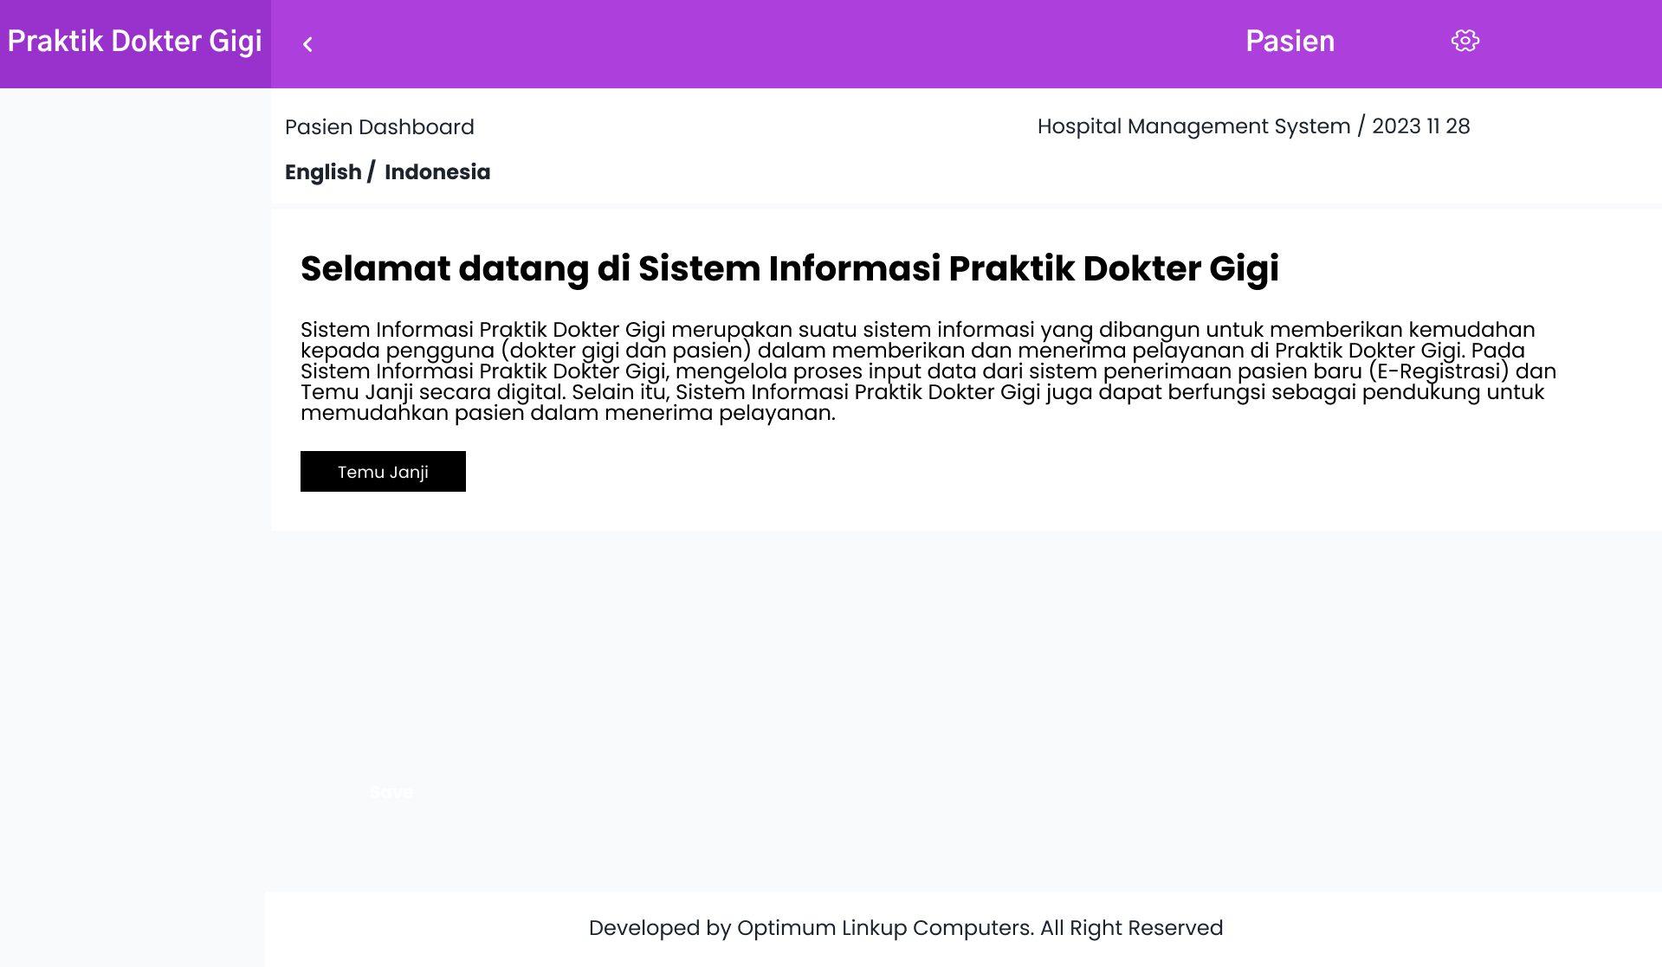

###### Gambar 3.34 Antarmuka Dashboard Pasien dalam Bahasa Indonesia

**3.9.6.4** **Antarmuka Dashboard Pasien Bahasa Inggris**

Halaman dashboard pasien merupakan halaman utama pasien setelah pasien berhasil untuk login ke dalam sistem. Halaman *dashboard* pasien dalam Bahasa Inggris akan menampilkan ringkasan informasi. Pada halaman ini juga terdapat fitur janji temu yang bisa diakses oleh pasien untuk membuat janji dengan dokter. Antarmuka *dashboard* pasien dalam Bahasa Inggris dapat dilihat pada gambar 3.35.

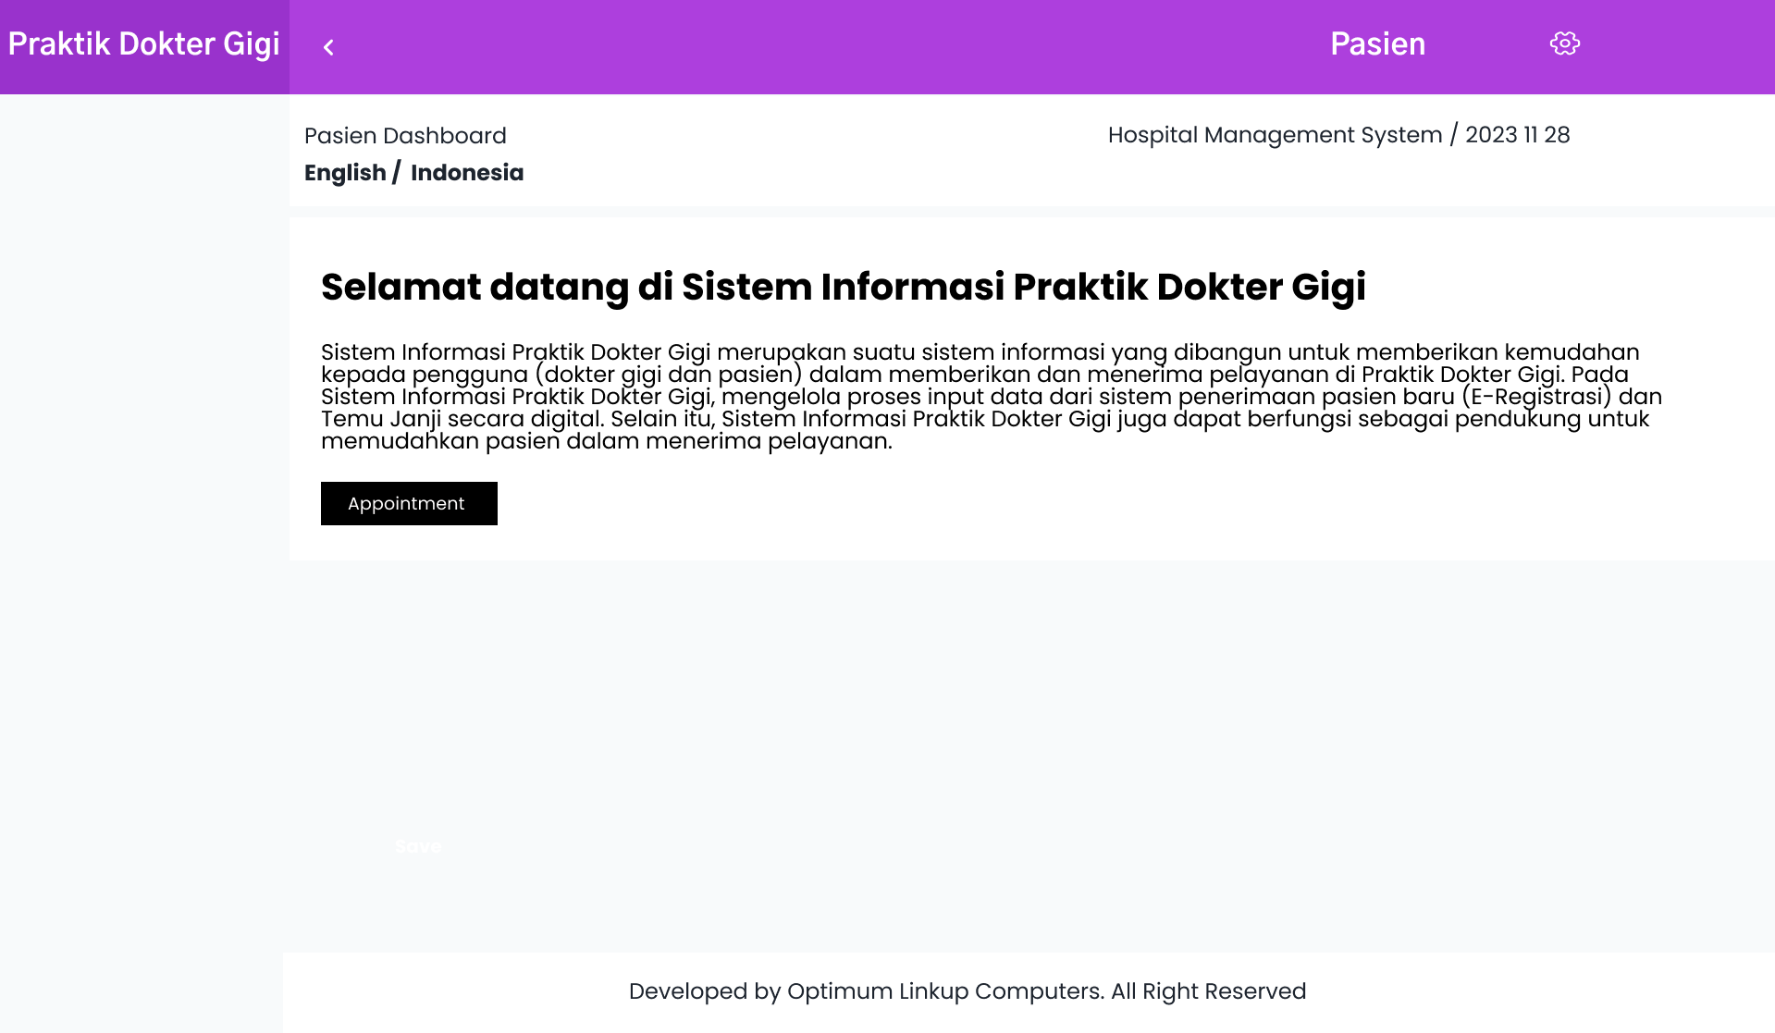

###### Gambar 3.35 Antarmuka Dashboard Pasien dalam Bahasa Inggris

**3.9.6.5 Antarmuka Tambah Data Pasien *On-Site***

Halaman tambah data pasien merupakan halaman yang hanya bisa diakses oleh admin untuk menginputkan data pasien baru ke dalam sistem dengan menyesuaikan data yang diminta pada form pasien. Jika pengisian data pasien telah selesai, admin dapat klik tombol save untuk menyimpan data pasien ke dalam sistem. Antarmuka tambah data pasien dapat dilihat pada gambar 3.36.

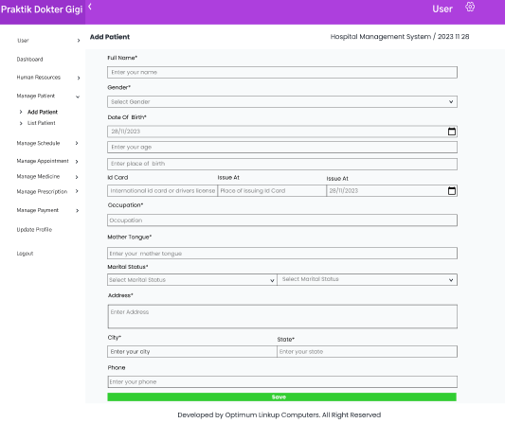

###### Gambar 3.36 Antarmuka Tambah Data Pasien

**3.9.6.4 Antarmuka Tambah Data Pasien *Off-Site*****dalam Bahasa Inggris**

Halaman tambahan data pasien *off-site* dalam bahasa inggris merupakan halaman utama untuk menambahkan data pasien secara langsung oleh pasien melalui web ke *database* dengan form dalam bahasa inggris. Jika pengisian data pasien telah selesai, pasien dapat klik tombol save untuk menyimpan data pasien ke dalam sistem. Antarmuka tambahan data pasien *off-site* dalam bahasa inggris dapat dilihat pada gambar 3.37.

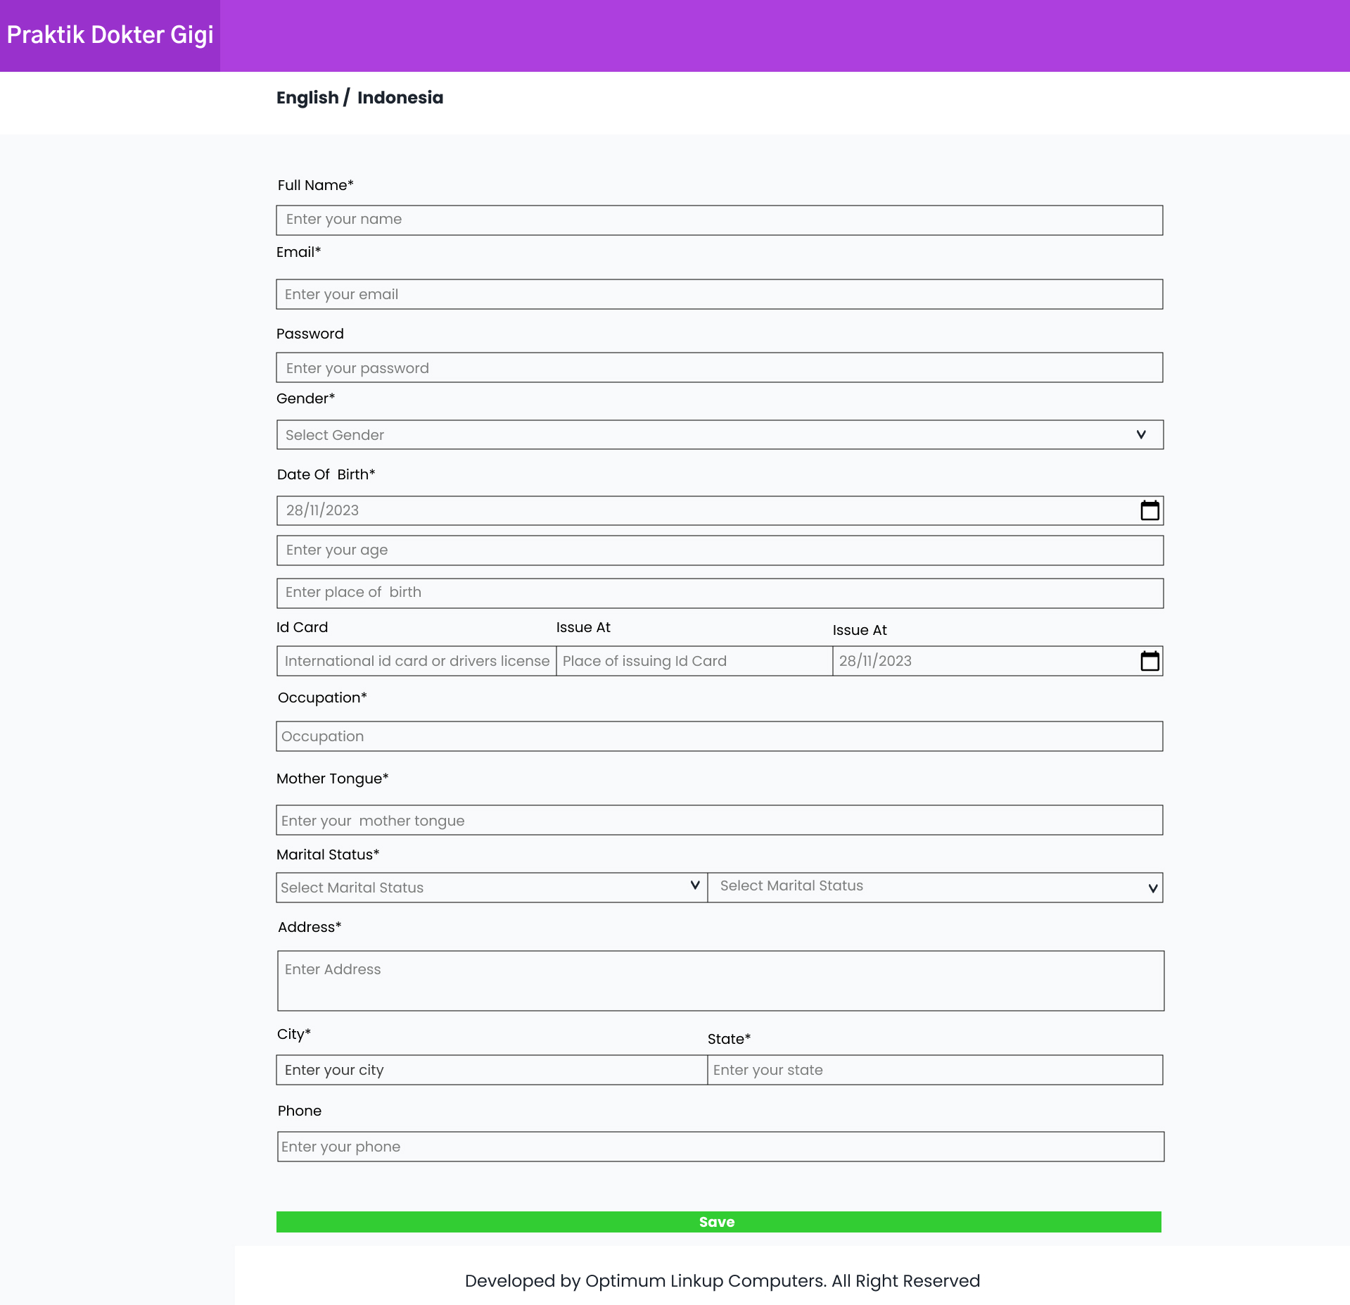

###### Gambar 3.37 Antarmuka Tambah Data Pasien *Off-Site* dalam Bahasa Inggris

**3.9.6.4 Antarmuka Tambah Data Pasien *Off-Site* dalam Bahasa Indonesia**

Halaman tambahan data pasien *off-site* dalam Bahasa Indonesia merupakan halaman utama untuk menambahkan data pasien secara langsung oleh pasien melalui web ke *database* dengan form dalam Bahasa Indonesia. Jika pengisian data pasien telah selesai, pasien dapat klik tombol save untuk menyimpan data pasien ke dalam sistem. Antarmuka tambahan data pasien *off-site* dalam Bahasa Indonesia dapat dilihat pada gambar 3.38.

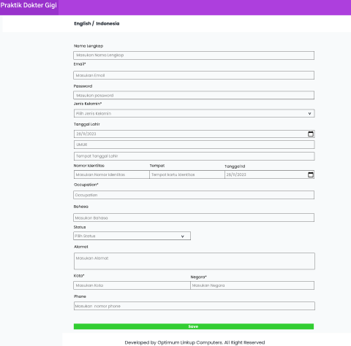

###### Gambar 3.38 Antarmuka Tambah Data Pasien *Off-Site* dalam Bahasa Indonesia

**3.9.6.5 Antarmuka List Data Pasien**

Halaman list data pasien merupakan halaman yang hanya bisa diakses oleh admin untuk melihat data pasien baru yang telah berhasil diinputkan datanya ke dalam sistem. Pada halaman ini, admin juga dapat mengedit/mengupdate data pasien jika terjadi kesalahan input data sebelumnya. Antarmuka list data pasien dapat dilihat pada gambar 3.39.

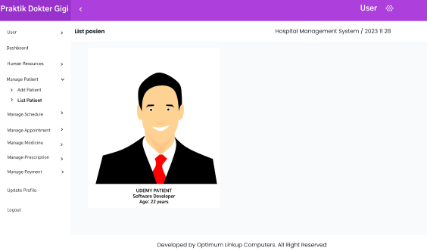

###### Gambar 3.39 Antarmuka List Data Pasien

**3.9.6.6 Antarmuka Tambah Data Dokter**

Halaman tambah data dokter merupakan halaman yang hanya bisa diakses oleh admin untuk menginputkan data dokter baru ke dalam sistem dengan menyesuaikan data yang diminta pada form dokter. Jika pengisian data dokter telah selesai, admin dapat klik tombol save untuk menyimpan data dokter ke dalam sistem. Antarmuka tambah data dokter dapat dilihat pada gambar 3.40.

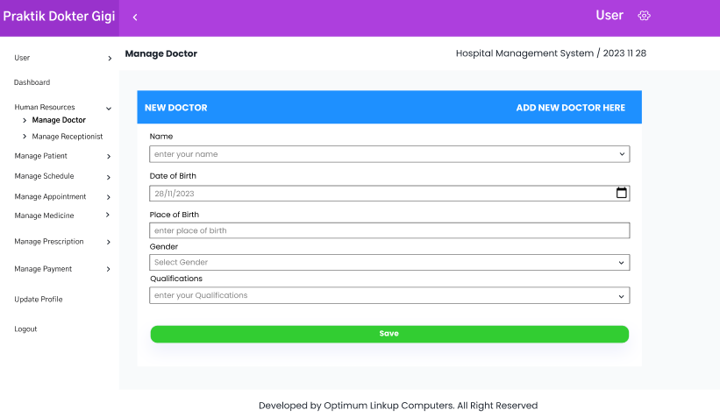

###### Gambar 3.40 Antarmuka Tambah Data Dokter

**3.9.6.7 Antarmuka List Data Dokter**

Halaman list data dokter merupakan halaman yang hanya bisa diakses oleh admin untuk melihat data dokter baru yang telah berhasil diinputkan datanya ke dalam sistem. Pada halaman ini, admin juga dapat mengedit/mengupdate dan mendelete data dokter jika terjadi kesalahan input data sebelumnya atau data sudah tidak diperlukan lagi. Antarmuka list data dokter dapat dilihat pada gambar 3.41.

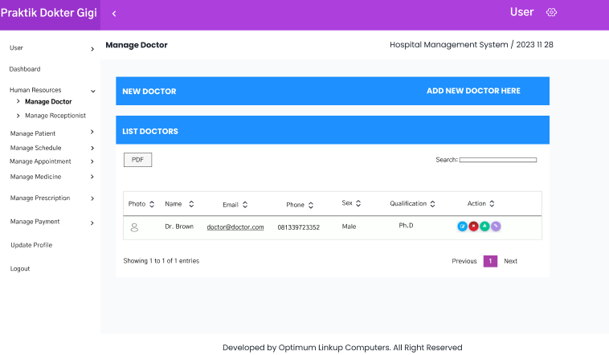

###### Gambar 3.41 Antarmuka List Data Dokter

**3.9.6.8 Antarmuka Tambah Data Schedule**

Halaman tambah data dokter merupakan halaman yang bisa diakses oleh admin dan dokter untuk menginputkan data schedule baru ke dalam sistem dengan menyesuaikan data yang diminta pada form schedule. Jika pengisian data schedule telah selesai, admin atau dokter dapat klik tombol save untuk menyimpan data schedule ke dalam sistem. Antarmuka tambah data schedule dapat dilihat pada gambar 3.42.

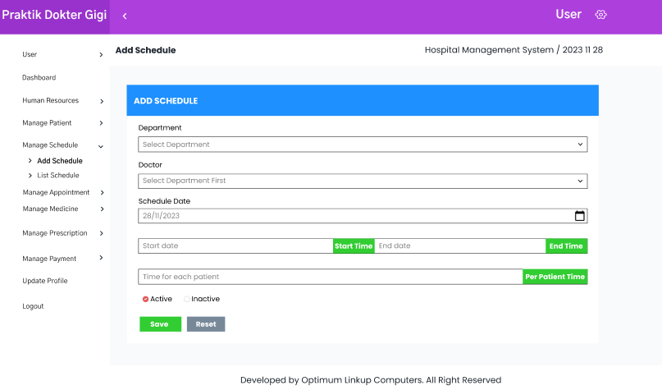

###### Gambar 3.42 Antarmuka Tambah Data Schedule

**3.9.6.9 Antarmuka List Data Schedule**

Halaman list data schedule merupakan halaman yang bisa diakses oleh admin dan dokter untuk melihat data schedule baru yang telah berhasil diinputkan datanya ke dalam sistem. Pada halaman ini, admin atau dokter juga dapat mengedit/mengupdate dan mendelete data schedule jika terjadi kesalahan input data sebelumnya atau data sudah tidak diperlukan lagi. Antarmuka list data schedule dapat dilihat pada gambar 3.43.

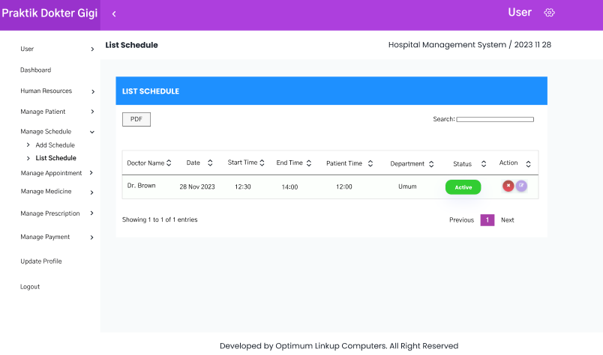

###### Gambar 3.43 Antarmuka List Data Schedule

**3.9.6.10 Antarmuka *Appointment* dalam Bahasa Inggris**

Halaman Appointment dalam Bahasa Inggris merupakan halaman dimana pasien dapat membuat janji temu dengan dokter sebelum melakukan pemeriksaan. Halaman Appointment dalam Bahasa Indonesia akan menampilkan formulir yang dapat diisi pasien sebelum melakukan berkunjung ke praktik dokter gigi. Antarmuka Halaman Appointment dalam Bahasa Inggris dapat dilihat pada gambar 3.44.

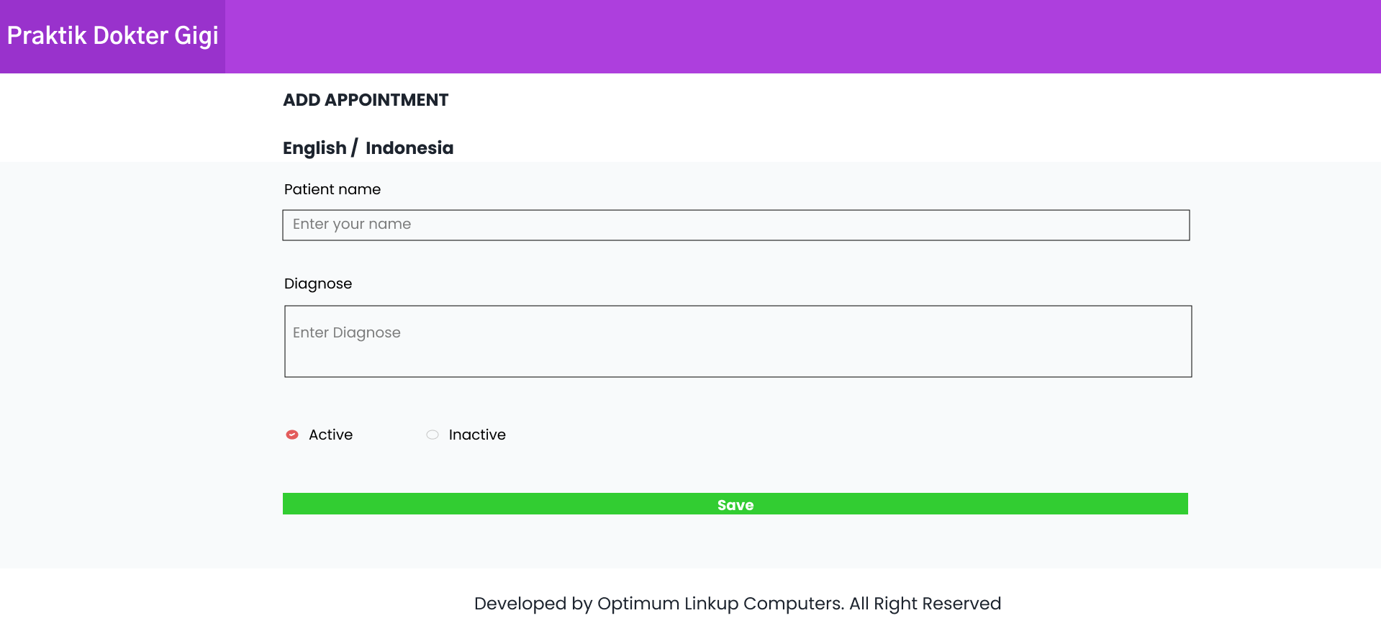

###### Gambar 3.44 Antarmuka *Appointment* dalam Bahasa Inggris

**3.9.6.10 Antarmuka *Appointment* dalam Bahasa Indonesia**

Halaman Appointment dalam Bahasa Indonesia merupakan halaman dimana pasien dapat membuat janji temu dengan dokter sebelum melakukan pemeriksaan. Halaman Appointment dalam Bahasa Indonesia akan menampilkan formulir yang dapat diisi pasien sebelum melakukan berkunjung ke praktik dokter gigi. Antarmuka Halaman Appointment dalam Bahasa Indonesia dapat dilihat pada gambar 3.45.

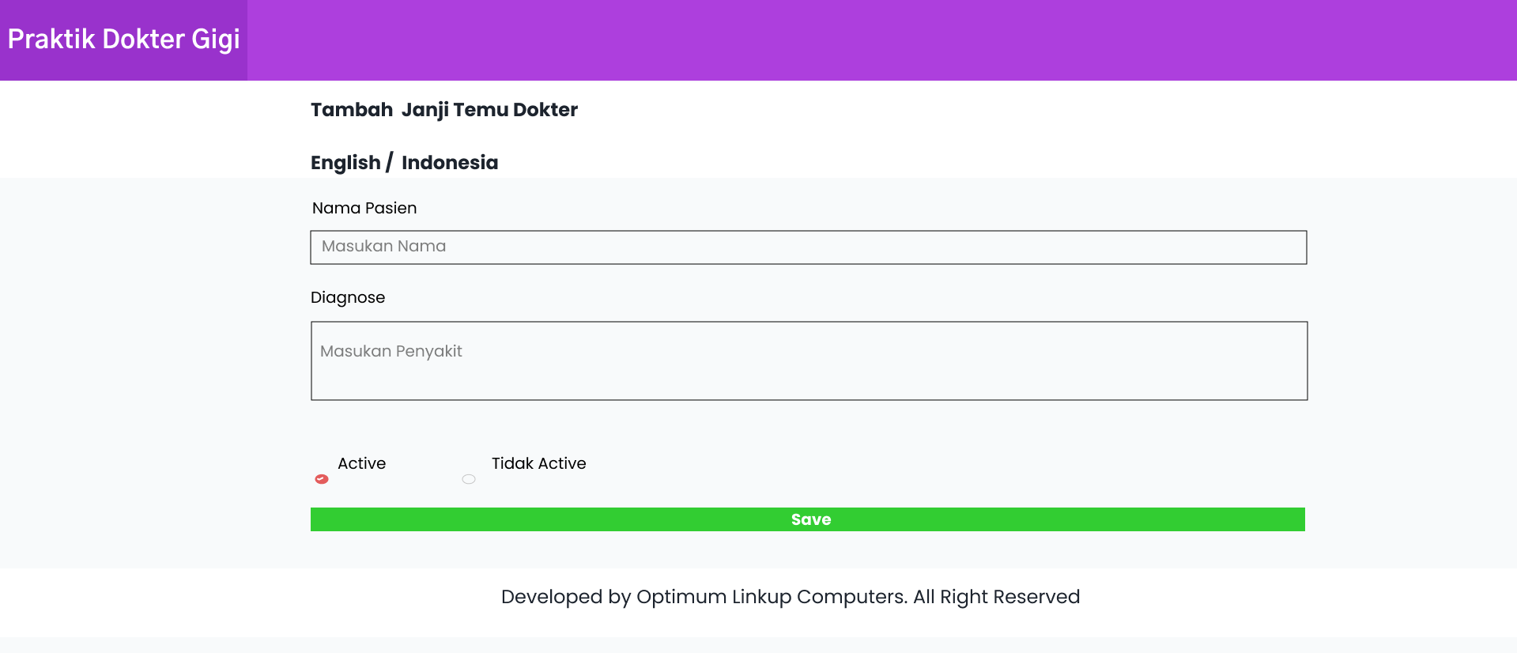

###### Gambar 3.45 Antarmuka *Appointment* dalam Bahasa Indonesia

**3.9.6.10 Antarmuka Kategori Obat**

Halaman kategori obat merupakan halaman yang bisa diakses oleh admin dan dokter untuk melihat dan menambahkan data kategori obat terbaru pada sistem. Pada halaman ini, admin atau dokter juga dapat mengedit/mengupdate dan mendelete data kategori obat jika terjadi kesalahan input data sebelumnya atau data sudah tidak diperlukan lagi. Antarmuka kategori obat dapat dilihat pada gambar 3.46.

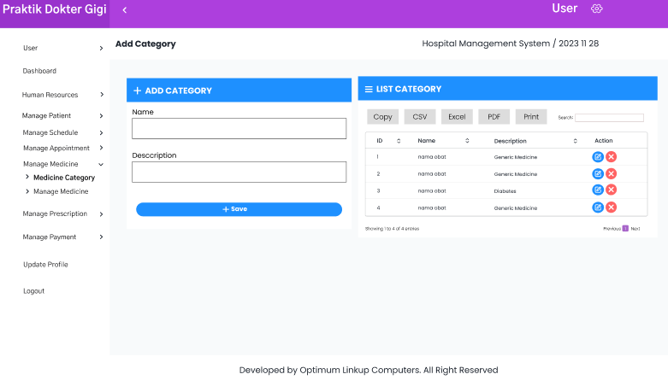

###### Gambar 3.46 Antarmuka Kategori Obat

**3.9.6.11 Antarmuka Manajemen Data Obat**

Halaman manajemen data obat merupakan halaman yang bisa diakses oleh admin dan dokter untuk melihat dan menambahkan data obat terbaru pada sistem. Pada halaman ini, admin atau dokter juga dapat mengedit/mengupdate dan mendelete data obat jika terjadi kesalahan input data sebelumnya atau data sudah tidak diperlukan lagi. Antarmuka manajemen data obat dapat dilihat pada gambar 3.47.

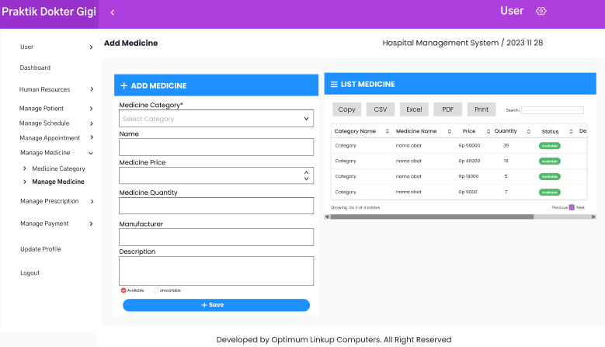

###### Gambar 3.47 Antarmuka Manajemen Data Obat

**3.9.6.12 Antarmuka Tambah Data Resep**

Halaman tambah data resep merupakan halaman yang bisa diakses oleh admin dan dokter untuk menginputkan data resep baru ke dalam sistem dengan menyesuaikan data yang diminta pada form resep. Jika pengisian data resep telah selesai, admin atau dokter dapat klik tombol save untuk menyimpan data resep ke dalam sistem. Antarmuka tambah data resep dapat dilihat pada gambar 3.48.

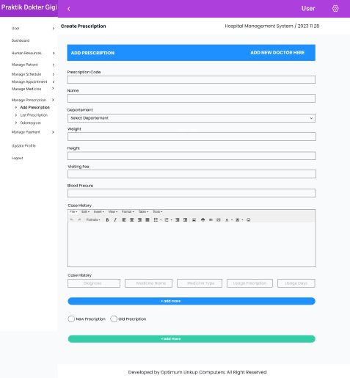

###### Gambar 3.48 Antarmuka Add Prescription

**3.9.6.13 Antarmuka List Data Resep**

Halaman list data resep merupakan halaman yang bisa diakses oleh admin dan dokter untuk melihat data resep baru yang telah berhasil diinputkan datanya ke dalam sistem. Pada halaman ini, admin atau dokter juga dapat mengedit/mengupdate dan mendelete data resep jika terjadi kesalahan input data sebelumnya atau data sudah tidak diperlukan lagi. Antarmuka list data resep dapat dilihat pada gambar 3.49.

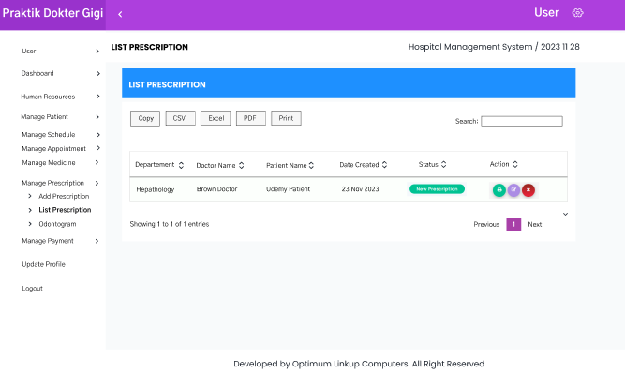

###### Gambar 3.49 Antarmuka List Prescription

**3.9.6.14 Antarmuka Odontogram**

Odontogram, sebagai representasi grafis struktur gigi pasien, memiliki peran integral dalam Praktik dokter gigi dengan menyediakan alat sistematis untuk mencatat dan merencanakan perawatan gigi. Odontogram memungkinkan pemantauan perkembangan kondisi gigi dari waktu ke waktu dan berfungsi sebagai alat komunikasi efektif antara dokter gigi dan pasien untuk menjelaskan diagnosis dan perawatan. Selain itu, odontogram memberikan dasar penting dalam menyusun rekam medis pasien dengan informasi akurat mengenai sejarah perawatan dan perubahan kondisi gigi. Odontogram juga berperan sebagai alat edukasi yang membantu meningkatkan kesadaran pasien tentang pentingnya perawatan gigi teratur dan menjaga kesehatan gigi secara menyeluruh. Halaman ini hanya dapat diakses oleh Admin dan Dokter, keduanya dapat memilih bagian gigi pada odontogram yang terkait dengan gigi pasien. Selanjutnya, pengguna terkait dapat mengisi data mulai dari jenis penyakit yang ditandai dengan warna yang berbeda untuk setiap penyakit, kemudian menambahkan informasi tambahan sebagai keterangan. Untuk menyimpan data, pengguna dapat menekan tombol tambah sehingga data akan disimpan dalam database. Antarmuka Odontogram dapat dilihat pada gambar 3.50.

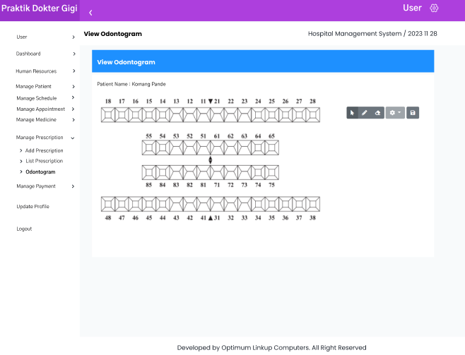

###### Gambar 3.50 Antarmuka Odontogram

**3.9.6.15 Antarmuka Tambah Data Pembayaran**

Halaman tambah data pembayaran merupakan halaman yang hanya bisa diakses oleh admin untuk menginputkan data resep baru ke dalam sistem dengan menyesuaikan data yang diminta pada form resep. Jika pengisian data resep telah selesai, admin dapat klik tombol save untuk menyimpan data pembayaran ke dalam sistem. Antarmuka tambah data pembayaran dapat dilihat pada gambar 3.51.

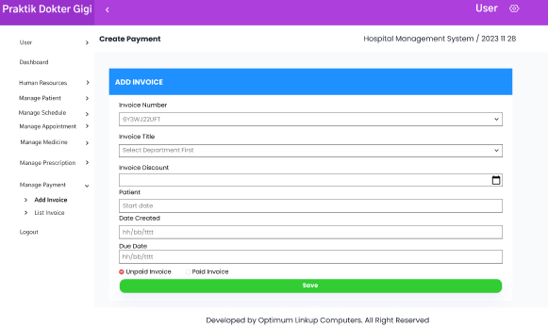

###### Gambar 3.51 Antarmuka Tambah Data Pembayaran

**3.9.6.16 Antarmuka List Data Pembayaran**

Halaman list data pembayaran merupakan halaman yang hanya bisa diakses oleh admin untuk melihat data pembayaran baru yang telah berhasil diinputkan datanya ke dalam sistem. Pada halaman ini, admin juga dapat mengedit/mengupdate dan mendelete data pembayaran jika terjadi kesalahan input data sebelumnya atau data sudah tidak diperlukan lagi. Antarmuka list data pembayaran dapat dilihat pada gambar 3.52.

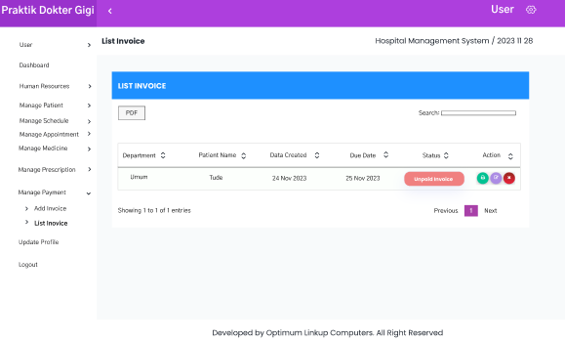

###### Gambar 3.52 Antarmuka List Data Pembayaran

**3.9.6.17 Antarmuka Update Profile**

Halaman update profile merupakan halaman yang bisa diakses oleh admin dan dokter untuk menginputkan profile terbaru ke dalam sistem dengan menyesuaikan data yang diminta pada form update profile. Jika pengisian data update profile telah selesai, admin atau dokter dapat klik tombol change untuk mengupdate data profile ke dalam sistem. Antarmuka update profile dapat dilihat pada gambar 3.53.

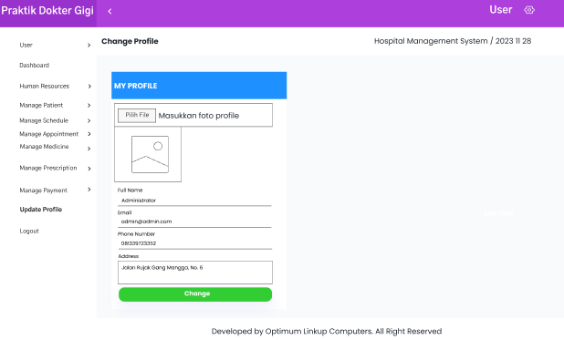

###### Gambar 3.53 Antarmuka Update Profile

### 3.9.7 Pengujian Aplikasi

Pengujian sistem dilakukan dengan memeriksa kinerja dari keseluruhan fitur website sebagai pendukung pelayanan pada paktik dokter gigi. Tujuan dari pengujian sistem adalah untuk memastikan performa fitur pada website dapat berjalan sesuai dengan harapan dan keseluruhan fitur dapat digunakan dengan baik. GTMetrix sebagai tools dalam mengukur performa website dan metode pengujian kelayakan website yang digunakan, yaitu System Usability Scale (SUS) sebagai metode pengukuran kesesuaian website dengan pelayanan di Praktik dokter gigi.

GTMetrix digunakan untuk mengetahui performa website dengan berbentuk skor. Pada pengujian menggunakan GTMetrix, website akan diuji performa dan struktural lalu mengeluarkan luaran berupa skor, grade dan analisis hasil pengukuran. Tujuan dari penggunaan GTMetrix, yaitu melihat performa dari website sehingga dapat menganalisis hasil performa dari website. Pengujian menggunakan metode System Usability Scale (SUS), yaitu melakukan verifikasi dan menguji website dengan tujuan untuk memeriksa keseluruhan fitur pada website.

#### 3.9.7.1 Pengujian Website dengan Tools GTMetrix

Metode pengujian pada penelitian terhadap performa website Sistem Informasi Praktik dokter gigi menggunakan tools GTMetrix guna mendapatkan hasil berupa *performance score*, yaitu skor mengenai kecepatan performa homepage/dashboard website dan skor PageSpeed serta YSlow, responsivitas halaman, evaluasi waktu interaktif, dan kecepatan render konten. PageSpeed dikutip dari PageSpeed Google adalah tools dari Google yang di setting di sisi web server yang berguna untuk meningkatkan kecepatan website. Sedangkan, YSlow merupakan alat ukur perangkat lunak yang dikembangkan oleh Yahoo Network untuk mengukur kinerja website. Skor PageSpeed ​​dan YSlow memberi tahu seberapa baik front-end dioptimalkan untuk waktu pemuatan. Pengukuran kecepatan saat akses website menjadi salah satu indikator dalam tools testing GTMetrix. GTMetrix memiliki indikator dalam penilaian performa website yang dianalisis yaitu apabila mendapatkan skor performa website tersebut di antara rentang 90%-100%, grade nilainya adalah A. Jika skor performa website mendapatkan antara 80%-89%, grade nilainya adalah B. Apabila skor sebanyak 70%-79%, grade nilainya adalah C. Jika skor performa website mendapatkan antara 60%-69%, grade nilainya adalah D. Apabila skor performa website mendapatkan antara 50%-59%, grade nilainya adalah E dan apabila skor sebanyak 0%-49%, grade nilainya adalah F. Jika hasil analisis performa website mendapatkan hasil yang sangat baik maka mendapatkan grade A dan semakin kurang baik website tersebut maka grade yang didapatkan semakin rendah sampai dengan grade F. Perancangan pengujian performa *website* dengan GTMetrix dapat dilihat pada tabel 3.9.

##### Tabel 3.9 Perancangan Pengujian Performa Website dengan Tools GTMetrix

|  |  |  |  |
| --- | --- | --- | --- |
| No. | Skenario Pengujian | Tujuan Pengujian | Hasil yang Diharapkan |
| 1. | Memuat Halaman Dashboard | Mengukur waktu pemuatan halaman utama dan skor PageSpeed serta YSlow. | Waktu pemuatan halaman utama kurang dari 5 detik. Skor PageSpeed dan YSlow minimal 50/100. |
| 2. | Memeriksa Responsivitas Halaman | Menguji sejauh mana halaman merespons perubahan ukuran layar. | Halaman merespons secara baik pada perangkat berbeda (desktop, tablet, ponsel). Tidak ada elemen yang menyusahkan tampilan pada layar kecil. |
| 3. | Evaluasi Waktu Interaktif (Time to Interactive) | Menilai seberapa cepat halaman web menjadi interaktif. | Waktu TTI kurang dari 10 detik. Pengguna dapat berinteraksi dengan elemen halaman tanpa menunggu waktu pemuatan yang lama. |
| 4. | Memeriksa Kecepatan Render Konten (Speed Index) | Mengukur kecepatan render konten selama proses pemuatan. | Speed Index berada pada rentang nilai yang dapat diterima, menunjukkan konten muncul dengan cepat di layar. |

#### 3.9.7.2 Pengujian Website dengan Metode *System Usability Scale* (SUS)

Metode pengujian pada penelitian terhadap fungsionalitas website Sistem Informasi Praktik Dokter Gigi menggunakan metode *System Usability Scale* (SUS) guna mendapatkan hasil berupa skor yaitu skor kegunaan dari fungsionalitas dari web praktik dokter gigi.

*System Usability Scale* menggunakan skala Likert satu hingga lima yaitu 1 sangat tidak setuju, 2 tidak setuju, 3 netral, 4 setuju, dan 5 sangat setuju. Seperti yang dapat dilihat pada tabel 3.10, pertanyaan kuesioner *system usability scale* pun perlu disusun secara berurutan, yaitu :

##### Tabel 3.10 Perancangan Pengujian Fungsionalitas dengan Metode

|  |  |  |  |  |  |  |
| --- | --- | --- | --- | --- | --- | --- |
| No | Pernyataan | Skala | | | | |
|  | | | | |
| 1 | 2 | 3 | 4 | 5 |
| 1 | Saya berpikir akan menggunakan sistem ini lagi |  |  |  |  |  |
| 2 | Saya merasa sistem ini rumit untuk digunakan |  |  |  |  |  |
| 3 | Saya merasa sistem ini mudah digunakan |  |  |  |  |  |
| 4 | Saya membutuhkan bantuan dari orang lain atau teknisi dalam menggunakan sistem ini |  |  |  |  |  |
| 5 | Saya merasa fitur-fitur sistem ini berjalan dengan semestinya |  |  |  |  |  |
| 6 | Saya merasa ada banyak hal yang tidak konsisten (tidak serasi pada sistem ini) |  |  |  |  |  |
| 7 | Saya merasa orang lain akan memahami cara menggunakan sistem ini dengan cepat |  |  |  |  |  |
| 8 | Saya merasa sistem ini membingungkan |  |  |  |  |  |
| 9 | Saya merasa tidak ada hambatan dalam menggunakan sistem ini |  |  |  |  |  |
| 10 | Saya perlu membiasakan diri terlebih dahulu sebelum menggunakan sistem ini |  |  |  |  |  |

Adapun cara menghitung hasil pengukuran *system usability scale* yaitu:

1. Untuk setiap pertanyaan pada urutan ganjil dikurangi dengan nilai satu. Contoh pertanyaan 1 memiliki skor 4. Maka kurangi 4 dengan 1 sehingga skor pertanyaan 1 adalah 3.
2. Untuk setiap pertanyaan pada urutan genap dikurangi nilainya dari lima. Contoh pertanyaan 2 memiliki skor 1. Maka kurangi 5 dengan 1 sehingga skor pertanyaan 2 adalah 4.
3. Tambahkan nilai-nilai dari pernyataan bernomor genap dan ganjil. Kemudian hasil penjumlahan tersebut dikalikan dengan 2,5, direkapitulasi dalam tabel 3.11.

|  |  |  |  |  |  |  |  |  |  |  |  |  |
| --- | --- | --- | --- | --- | --- | --- | --- | --- | --- | --- | --- | --- |
| No | Responden | Q1 | Q2 | Q3 | Q4 | Q5 | Q6 | Q7 | Q8 | Q9 | Q10 | Nilai  (Jml x 2,5) |
|
| 1 | Responden 1 |  |  |  |  |  |  |  |  |  |  |  |

##### Tabel 3.11 Rekapitulasi Hasil Persebaran Kuesioner

Data rekapitulasi hasil dianalisis lebih lanjut menggunakan tabel 3.12 parameter hasil metode *System Usability Scale* (SUS) yang akan menghasilkan fungsionalitas dari web sistem informasi praktik dokter gigi.

##### Tabel 3.12 Parameter Hasil Metode *System Usability Scale* (SUS)

|  |  |  |  |  |  |  |  |  |  |  |  |
| --- | --- | --- | --- | --- | --- | --- | --- | --- | --- | --- | --- |
| Acceptability  Ranges | Not Acceptable | | | | | Marginal | | Acceptable | | | |
|  | | | | | Low | High |  | | | |
| Grade  Scale | F | | | | | | D | C | | B | A |
|  |  |  |  |  |  |  |  |  |  |  |
| Adjective  Ratings |  |  | Worst  Imaginable | | Poor | Ok |  | Good | Excellent | | Best  Imaginable |
|  |  |  |  |  |  |  |  |
|  |  |  |  |  |  |  |  |  |  |  |  |
| 0 | 10 | 20 | 30 | 40 | 50 | 60 | 70 | 80 | 90 | 100 |

Data hasil akan menunjukan apakah web sudah berjalan sesuai dengan kebutuhan pengguna dan apakah web mudah digunakan oleh pengguna dalam melakukan pelayanan di praktik dokter gigi.

### 3.9.8 Jadwal Penelitian

Penelitian direncanakan akan dilaksanakan pada bulan Januari hingga Juni tahun 2024, jadwal penelitian dapat dilihat pada tabel 3.13.

##### Tabel 3.13 Jadwal Penelitian

|  |  |  |  |  |  |  |  |
| --- | --- | --- | --- | --- | --- | --- | --- |
| **No.** | **Kegiatan** | **Bulan** | | | | | |
| **1** | **2** | **3** | **4** | **5** | **6** |
|  | Pemodelan dan perancangan sistem |  |  |  |  |  |  |
|  | Pengerjaan dan pengembangan sistem |  |  |  |  |  |  |
|  | Pengujian sistem |  |  |  |  |  |  |
|  | Evaluasi sistem |  |  |  |  |  |  |
|  | Pengambilan kesimpulan |  |  |  |  |  |  |

# GLOSARIUM

|  |  |  |
| --- | --- | --- |
| *Activity Diagram* | : | Diagram yang dapat memodelkan proses - proses yang terjadi dalam suatu sistem. |
| *Back-end* | : | Sebuah bagian dari aplikasi yang berfokus untuk mengelola fungsionalitas web secara keseluruhan. |
| *CodeIgniter* | : | Sebuah *framework* yang dibangun menggunakan bahasa pemrograman PHP, yang bertujuan untuk memudahkan *programmer* web dalam membuat atau mengembangkan aplikasi berbasis web. |
| *Create, Read, Update, Delete* | : | Serangkaian operasi dasar yang dapat dilakukan terhadap data dalam sistem manajemen basis data. |
| *Front-end* | : | Bagian dari sebuah aplikasi yang berfokus pada tampilan dan interaksi langsung dengan pengguna, seperti menu navigasi, elemen desain, tombol, gambar, dan grafik. |
| *GTMetrix* | : | Sebuah instrumen yang mampu menganalisis presentasi suatu situs dan memberikan informasi yang menunjukkan apakah situs tersebut memiliki performa yang tergolong baik atau sebaliknya. |
| *Hosting* | : | Sebuah layanan penyimpanan dan pengelolaan situs web dan membuatnya mudah diakses di berbagai perangkat. |
| Metode Agile | : | Pendekatan pengembangan yang mengutamakan pertumbuhan yang cepat, merilis perangkat lunak secara bertahap, mengurangi proses yang berlebihan, menghasilkan kode berkualitas tinggi, dan melibatkan pelanggan secara langsung dalam proses pengembangan. |
| Model Scrum | : | Suatu pendekatan iteratif pada pengembangan perangkat lunak yang mengusung prinsip agile. |
| Odontogram | : | Representasi grafis kondisi gigi dan mulut seseorang. |
| *PageSpeed* | : | *Tools* dari Google yang di setting di sisi web server yang berguna untuk meningkatkan kecepatan website. |
| *Performance Score* | : | Skor mengenai kecepatan performa homepage/dashboard website. |
| *Product Backlog* | : | Daftar *task* yang harus dikerjakan, perkiraan waktu yang dibutuhkan, dan jumlah tim yang terlibat. |
| *Sprint* | : | Tahap dalam metode pengembangan Agile saat tim mulai mengembangkan proyek sesuai dengan jangka waktu yang telah ditetapkan. |
| *Sequence Diagram* | : | Sebuah diagram yang menggambarkan kerja sama antar objek yang saling berinteraksi antar elemen dari suatu kelas. |
| Skala Likert | : | Alat ukur yang digunakan untuk menilai sikap, pendapat, dan persepsi individu atau kelompok terhadap fenomena sosial. |
| *Slicing Design* | : | Proses mengonversi elemen visual dari desain grafis ke dalam kode HTML/CSS, sehingga tetap memiliki tampilan dan bentuk yang sama, baik dari detail terkecil hingga menyeluruh pada seluruh halaman. |
| *System Usability Scale* | : | Salah satu metode penilaian yang digunakan untuk mengevaluasi usability dari suatu produk perangkat lunak. |
| *Use Case Diagram* | : | Sebuah diagram yang digunakan untuk menggambarkan hubungan antara sistem dan pengguna. |
| *User Interface* | : | Tampilan dasar aplikasi yang akan dibangun, dimana tampilan ini akan digunakan oleh pengguna untuk berinteraksi secara langsung dengan sistem. |
| YSlow | : | Alat ukur perangkat lunak yang dikembangkan oleh Yahoo Network untuk mengukur kinerja website. |

# DAFTAR PUSTAKA

Abdulloh, R. (2018). *7 in 1 Pemrograman Web untuk Pemula*. Elex Media Komputindo.

Al Ghifari, F., Ratnawati, D. E., & Arwani, I. (2022). Pengembangan Sistem Informasi Pelayanan Pasien berbasis Web (Studi Kasus: Balai Pemasangan Gigi Setia Kawan). *Jurnal Pengembangan Teknologi Informasi Dan Ilmu Komputer*, *6*(6), 3036–3045. https://j-ptiik.ub.ac.id/index.php/j-ptiik/article/view/11262/4977

Ananditya, A., Sriyono, S., & Yanti, S. (2020). Perancangan Sistem Informasi Penjualan Voucher Game Online Berbasis Desktop pada Aren.Net di Depok. *Jurnal Riset Dan Aplikasi Mahasiswa Informatika (JRAMI)*, *1*(01). https://doi.org/10.30998/jrami.v1i01.210

Anjeli, S. (2022). *RANCANG BANGUN APLIKASI PELAYANAN UMUM DAN KEPEGAWAIAN PADA DINAS PERHUBUNGAN PROVINSI SUMATERA SELATAN*. http://repo.palcomtech.ac.id/id/eprint/1260/1/PKL_SI_2022_SINDI%20ANJELI.pdf

Aprilia, N., Purwaningsih, E., & Marjianto, A. (2022). Perilaku ibu dalam menjaga kesehatan Gigi dan mulut dimasa kehamilan. *Jurnal Skala Kesehatan*, *13*(1), 59–63. https://doi.org/10.31964/jsk.v13i1.344

Arianti, T., Faizi, A., Adam, S., & Wulandari, M. (2022). PERANCANGAN SISTEM INFORMASI PERPUSTAKAAN MENGGUNAKAN DIAGRAM UML (UNIFIED MODELLING LANGUAGE). *Jurnal Ilmiah Komputer Terapan Dan Informasi*, *1*(1), 19–25. https://journal.polita.ac.id/index.php/politati/article/view/110

Ariesta, A., Dewi, Y. N., Sariasih, F. A., & Fibriany, F. W. (2021). PENERAPAN METODE AGILE DALAM PENGEMBANGAN APPLICATION PROGRAMMING INTERFACE SYSTEM PADA PT XYZ. *Jurnal CoreIT: Jurnal Hasil Penelitian Ilmu Komputer Dan Teknologi Informasi*, *7*(1), 38. https://doi.org/10.24014/coreit.v7i1.12635

Asroni, A. (2018). Penerapan Model View Controller (MVC) Dengan Framework Codeigniter Pada Sistem Informasi Booking Wisata Klangon. *BERDIKARI : Jurnal Inovasi Dan Penerapan Ipteks*, *6*(2). https://doi.org/10.18196/bdr.6239

Febrilyani, G. (2019). *TANGGUNG JAWAB DOKTER ATAS KELALAIAN DALAM DIAGNOSA PENYAKIT YANG MENGAKIBATKAN KERUGIAN BAGI PASIEN DIHUBUNGKAN DENGAN UNDANG-UNDANG NOMOR 36 TAHUN 2009 TENTANG KESEHATAN JO UNDANG-UNDANG NOMOR 8 TAHUN 1999 TENTANG PERLINDUNGAN KONSUMEN* [Skripsi(S1) thesis]. FAKULTAS HUKUM UNPAS.

Feby Prasetya, A., Sintia, S., & Putri, U. L. D. (2022). Perancangan Aplikasi Rental Mobil Menggunakan Diagram UML (Unified Modelling Language). *Jurnal Ilmiah Komputer Terapan Dan Informasi*, *1*(1), 14–18. https://journal.polita.ac.id/index.php/politati/article/view/98

Fitri, A. S., Putra, R. Mohd. P. K., Hanim, A. L., Dwiyantie, D. O., Vidianti, Y. R., & Darwansah, W. M. (2023). SISTEM INFORMASI PENGELOLAAN STOK OBAT (STUDI KASUS APOTEK SEMOGA LEKAS SEMBUH). *Jurnal Informatika Dan Teknik Elektro Terapan*, *11*(2). https://doi.org/10.23960/jitet.v11i2.2891

Fitri, H., Rahmi, E., Kasuma, N., & Wati, M. (2022). Differences in the Effectiveness of Online and Offline Dental and Oral Health Education Management for Middle School Children in the New Normal Era of Covid 19. *Jurnal Kesehatan Gigi*, *9*(1), 16–20. https://doi.org/10.31983/jkg.v9i1.8495

Hadi Wicaksono, M., & Nasution, S. (2021). RANCANG BANGUN SISTEM INFORMASI KLINIK GIGI BERBASIS WEB PADA KLINIK RIONA DENTAL CARE. *Jurnal Online Mahasiswa (JOM) Bidang Teknik Dan Sains*, *8*(1), 1–9. https://jom.unri.ac.id/index.php/JOMFTEKNIK/article/view/29442

Hadinata, N., & Nasir, M. (2017). Implementasi Metode Scrum Dalam Rancang Bangun Sistem Informasi Penjualan (Study Kasus : Penjualan Sperpart Kendaraan). *Jurnal Ilmiah Betrik*, *8*(01), 22–27. https://doi.org/10.36050/betrik.v8i01.62

Hadji, S., Taufik, M., & Mulyono, S. (2019). *Prosiding KONFERENSI ILMIAH MAHASISWA UNISSULA (KIMU) 2 IMPLEMENTASI METODE SCRUM PADA PENGEMBANGAN APLIKASI DELIVERY ORDER BERBASIS WEBSITE (STUDI KASUS PADA RUMAH MAKAN LOMBOK IDJO SEMARANG)*. https://jurnal.unissula.ac.id/index.php/kimueng/article/view/8418/3885

Hasana, Y. N. (2021). *Implementasi Metode Scrum Untuk Membangun Sistem Informasi Administrasi Layanan Pasien Pada Puri Dental Klinik Medan*. https://eprints.pancabudi.ac.id/id/eprint/1627/1/Yolanda%20Nur%20Hasanah.pdf

Heriyanto, Y. (2018). PERANCANGAN SISTEM INFORMASI RENTAL MOBIL BERBASIS WEB PADA PT.APM RENT CAR. *Jurnal Intra Tech*, *2*(2), 64–77. https://doi.org/10.37030/jit.v2i2.35

Imtihan, K., Mutawalli, L., & Bagye, W. (2020). Pemilihan Model Scrum Dalam Pengembangan Sistem Monitoring Dengan Menggunakan Metode Agile Untuk Evaluasi Clinical Pathway. *Bianglala Informatika*, *8*(1), 63–69. https://doi.org/10.31294/bi.v8i1.7636

Komalawati, V., & Kurniawan, D. (2018). KOMPETENSI DAN KEWENANGAN PRAKTIK KEDOKTERAN: PERSPEKTIF HUKUM DI INDONESIA. *Jurnal Ilmiah Hukum De’Jure: Kajian Ilmiah Hukum*, *3*(1), 148–166. https://journal.unsika.ac.id/index.php/jurnalilmiahhukumdejure/article/download/1891/1527/5181

Kurniawan, R., & Marhamelda, S. (2019). SISTEM PENGOLAHAN DATA PESERTA DIDIK PADA LKP PRIMA TAMA KOMPUTER DUMAI DENGAN MENGGUNAKAN BAHASA PEMROGRAMAN PHP. *I N F O R M A T I K A*, *11*(1), 37. https://doi.org/10.36723/juri.v11i1.140

Kurniawan, T. A. (2018). Pemodelan Use Case (UML): Evaluasi Terhadap beberapa Kesalahan dalam Praktik. *Jurnal Teknologi Informasi Dan Ilmu Komputer*, *5*(1), 77–86. https://doi.org/10.25126/jtiik.201851610

Mahendra, I., & Eby Yanto, D. T. (2018). SISTEM INFORMASI PENGAJUAN KREDIT BERBASIS WEB MENGGUNAKAN AGILE DEVELOPMENT METHODS PADA BANK BRI UNIT KOLONEL SUGIONO. *JURNAL TEKNOLOGI DAN OPEN SOURCE*, *1*(2), 13–24. https://doi.org/10.36378/jtos.v1i2.20

Majidah, R., Rusdianto, D. S., & Brata, K. C. (2019). Pengembangan Sistem Informasi Pengelolaan Klinik Gigi Berbasis Website Menggunakan Prinsip Point of Sale (Studi Kasus: Klinik Gigi Senyum Sehat Dental Care). *Jurnal Pengembangan Teknologi Informasi Dan Ilmu Komputer*, *3*(5), 5042–5048. https://j-ptiik.ub.ac.id/index.php/j-ptiik/article/view/5407

Marthilla, V., & Kurniadi, D. (2021). Sistem Informasi Manajemen Praktek Dokter Gigi (Studi Kasus : Tempat Praktek Drg. Uciria Halim Padang). *Jurnal Pendidikan Tambusai*, *5*(2), 5378–5386. https://doi.org/https://doi.org/10.31004/jptam.v5i2.1780

Maydianto, L., & Ridho, M. R. (2021). RANCANG BANGUN SISTEM INFORMASI POINT OF SALE DENGAN FRAMEWORK CODEIGNITER PADA CV POWERSHOP. *JURNAL COMASIE*, *4*(2), 46–55. https://ejournal.upbatam.ac.id/index.php/comasiejournal/article/view/3173/1561

Mufarridiyah, N. (2020). *RANCANG BANGUN APLIKASI REKAM MEDIS PASIEN GIGI MENGGUNAKAN JAVA DAN MYSQL DI KLINIK PRATAMA RAWAT INAP GRAHA SYIFA KOTA SEMARANG*. http://lib.unnes.ac.id/id/eprint/41104

Mujiati, M., & Yuniar, Y. (2016). Ketersediaan Sumber Daya Manusia Kesehatan pada Fasilitas Kesehatan Tingkat Pertama dalam Era Jaminan Kesehatan Nasional di Delapan Kabupaten-Kota di Indonesia. *Media Penelitian Dan Pengembangan Kesehatan*, *26*(4), 201–210.

Nadhiva, K. S., Triayudi, A., & Handayani, E. T. E. (2022). Implementasi Sistem Informasi Rekam Medis Berbasis Web Klinik Gigi menggunakan Metode Waterfall dan PIECES Framework. *Jurnal Sistem Dan Teknologi Informasi (JustIN)*, *10*(1), 168. https://doi.org/10.26418/justin.v10i1.50997

Nurazmi, P. A., Deharja, A., & Pandeangan, J. (2020). Analisis Perhitungan Kebutuhan Tenaga Kerja Petugas Riset Rekam Medis Pusat Berdasarkan Teori WISN di RSUPN Dr. Cipto Mangunkusumo. *J-REMI : Jurnal Rekam Medik Dan Informasi Kesehatan*, *1*(4), 439–446. https://doi.org/10.25047/j-remi.v1i4.2128

Nurul Hima Hidayati. (2022). ANALISIS PERFORMA WEBSITE KANTOR PENCARIAN DAN PERTOLONGAN PALEMBANG MENGGUNAKAN GTMETRIX. *Seminar Nasional Teknologi Dan Multidisiplin Ilmu (SEMNASTEKMU)*, *2*(2), 228–233. https://doi.org/10.51903/semnastekmu.v2i1.173

Revythi, A., & Tselios, N. (2019). Extension of technology acceptance model by using system usability scale to assess behavioral intention to use e-learning. *Education and Information Technologies*, *24*(4), 2341–2355. https://doi.org/10.1007/s10639-019-09869-4

Sallaby, A. F., & Kanedi, I. (2020). Perancangan Sistem Informasi Jadwal Dokter Menggunakan Framework Codeigniter. *JURNAL MEDIA INFOTAMA*, *16*(1). https://doi.org/10.37676/jmi.v16i1.1121

Seah, J., & Ridho, R. (2020). PERANCANGAN SISTEM INFORMASI PERSEDIAAN SUKU CADANG UNTUK ALAT BERAT BERBASIS DESKTOP PADA CV BATAM JAYA. *JURNAL COMASIE*, *3*(2), 1–9. https://ejournal.upbatam.ac.id/index.php/comasiejournal/article/view/2029

Setyadi, H. A., & Perbawa, D. S. (2021). Sistem Informasi Rekam Medis Di Klinik Gigi Rumah Sakit Paru dr. Ario Wirawan Salatiga. *Jurnal Infortech*, *3*(2), 110–116. https://doi.org/10.31294/infortech.v3i2.11209

Subianto. (2019). SISTEM INFORMASI PEMESANAN PADA BIDANG USAHA JASA KONVEKSI BERBASIS WEB. *Jurnal Ilmiah Infokam*, *15*(2), 109–115. https://amikjtc.com/jurnal/index.php/jurnal/article/view/177/154

Sucipto, A., Jupriyadi, J., Nurkholis, A., Budiman, A., Pasha, D., Firmansyah, G., & Sangha, Z. K. (2022). PENERAPAN SISTEM INFORMASI PROFIL BERBASIS WEB DI DESA BANDARSARI. *Journal of Social Sciences and Technology for Community Service (JSSTCS)*, *3*(1), 29. https://doi.org/10.33365/jsstcs.v3i1.1512

Sugiyono. (2018). *Metode Penelitian Kuantitatif* (1st ed.). Alfabeta.

Suliman. (2020). Analisis Performa Website Universitas Teuku Umar Dan Universitas Samudera Menggunakan Pingdom Tools Dan Gtmetrix. *SIMKOM*, *5*(1), 24–32. https://doi.org/10.51717/simkom.v5i1.47

Surahman, A., Prastowo, A. T., & Aziz, L. A. (2022). RANCANG ALAT KEAMANAN SEPEDA MOTOR HONDA BEAT BERBASIS SIM GSM MENGGUNAKAN METODE RANCANG BANGUN. *Jurnal Teknologi Dan Sistem Tertanam*, *3*(1). https://doi.org/10.33365/jtst.v3i1.1918

Susilawati. (2020). *UPAYA PENINGKATAN PEMANFAATAN APLIKASI SISTEM MANAJEMEN PRAKTIK DOKTER GIGI BERDASARKAN ANALISIS CUSTOMER VALUE, WILLINGNESS TO PAY DAN TECHNOLOGY ACCEPTANCE MODEL (TAM)* [Universitas Airlangga]. http://repository.unair.ac.id/id/eprint/107018

Tristianty, Y. (2019). *ASUHAN KEBIDANAN BERKELANJUTAN PADA NY Y.K.P DI PUSKESMAS ILE BURA KECAMATAN ILE BURA KABUPATEN FLORES TIMUR PERIODE 24APRIL S/D 10 JUNI 2019*. http://repository.poltekeskupang.ac.id/1922/1/07.09.2019%20Laporan%20Tugas%20Akhir%20Yasinta%20Tristianti.pdf

Ukkas, M. I. (2017). IMPLEMENTASI SKALA LIKERT PADA METODE PERBANDINGAN EKSPONENSIAL UNTUK MENENTUKAN PILIHAN ASURANSI. *Seminar Nasional Sistem Informasi Indonesia*, 99–104. https://is.its.ac.id/pubs/oajis/index.php/file/download_file/1751

Widodo, H. A. (2022). *PENERAPAN METODE RAPID APPLICATION DEVELOPMENT PADA PENGEMBANGAN SISTEM PENJUALAN ALAT DAN BAHAN BANGUNAN MENGGUNAKAN FRAMEWORK CODEIGNITER* [Universitas Semarang]. https://repository.usm.ac.id/files/skripsi/G21A/2017/G.231.17.0136/G.231.17.0136-15-File-Komplit-20220302023309.pdf

Wildana, F. (2020). *Kajian Promosi Kesehatan Berupa Permainan*.

Yudi Irawan Chandra, Diyah Ruri Irawati, & Marti Riastuti. (2024). Penerapan Model Agile – Extreme Programming (XP) Dalam Membuat Aplikasi Pengenalan Daerah Wisata di Wonogiri Berbasis Web. *IKRA-ITH Informatika : Jurnal Komputer Dan Informatika*, *8*(1), 91–100. https://doi.org/10.37817/ikraith-informatika.v8i1.3096

Yusuf, Moh., Setiawan, S., & Kusuma, A. R. P. (2019). GAMBARAN KELENGKAPAN DAN KESERAGAMAN PENULISAN ODONTOGRAM OLEH DOKTER GIGI DI KOTA SEMARANG. *ODONTO : Dental Journal*, *6*, 40. https://doi.org/10.30659/odj.6.0.40-44

Zaroh, A. A., Irfan, D., & Tasrif, E. (2017). RANCANG BANGUN SISTEM INFORMASI LAYANAN REKAM MEDIS PRAKTIK DOKTER GIGI BERSAMA DI TABING. *Voteteknika (Vocational Teknik Elektronika Dan Informatika)*, *5*(2). https://doi.org/10.24036/voteteknika.v5i2.8472